Anotações



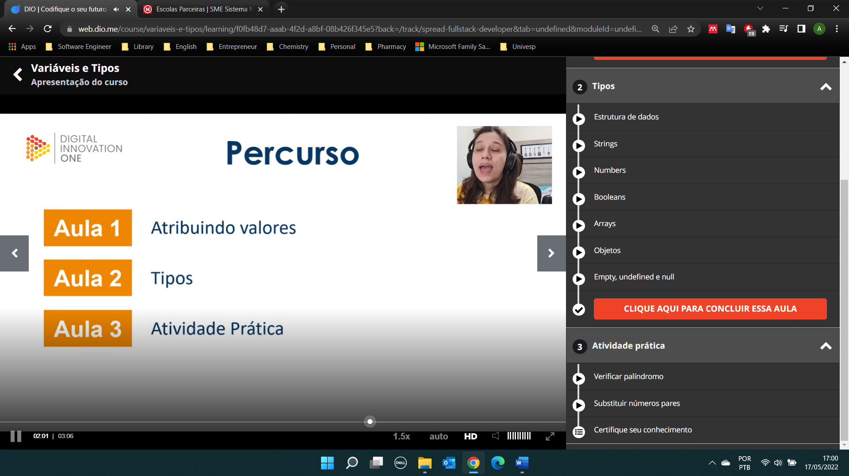

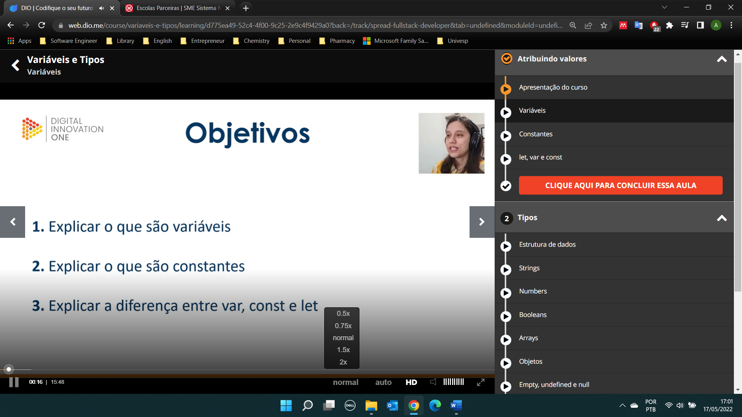

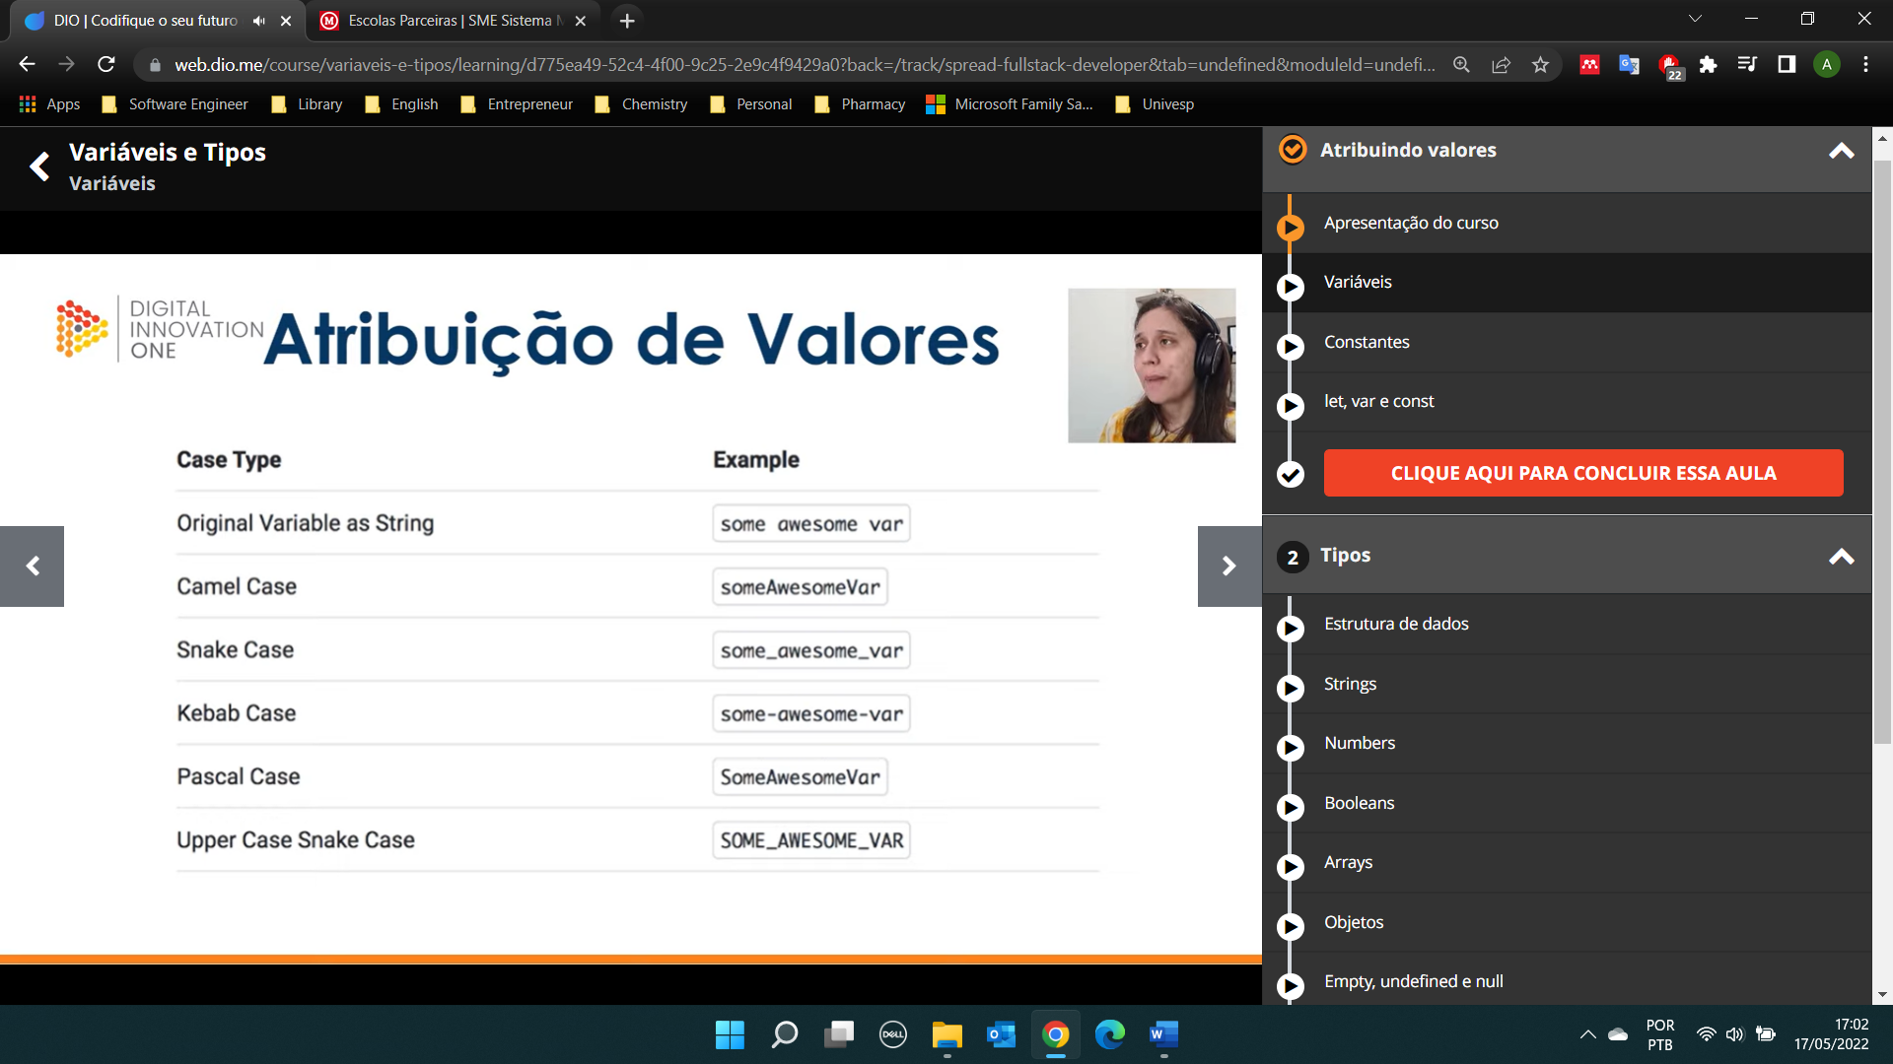

Camelcase muito usado para funções e variáveis

Upper case snake usado para constantes, seguir essas regras é importante para entrevista de emprego.

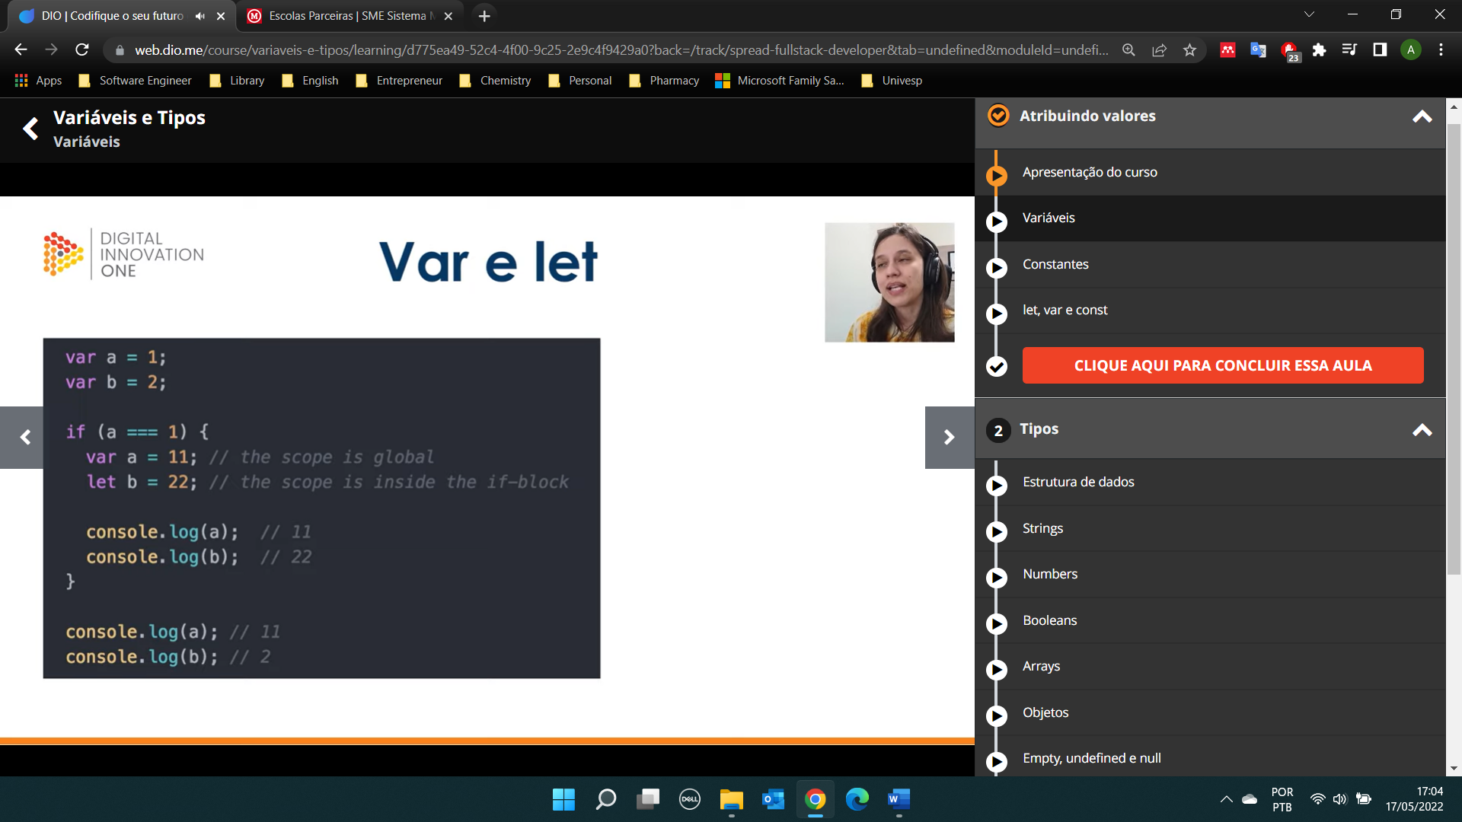

Var antes do if, está endereçando em um enderelo de memória

Var no if(loop) está redeclarando (esquece o anterior), let é outro endereço de memória. O let só funciona no bloco if que foi declarado, quando sai do if o b tem o valor de 2 e o a de 11.

Isso ajudo para segurança.

Hoisting: atribuir um valor a uma variável antes de declarar ela. (gente critica por ser terra de ninguém, por isso).

Var você pode redeclarar e let não

Reatribuição pode no let.

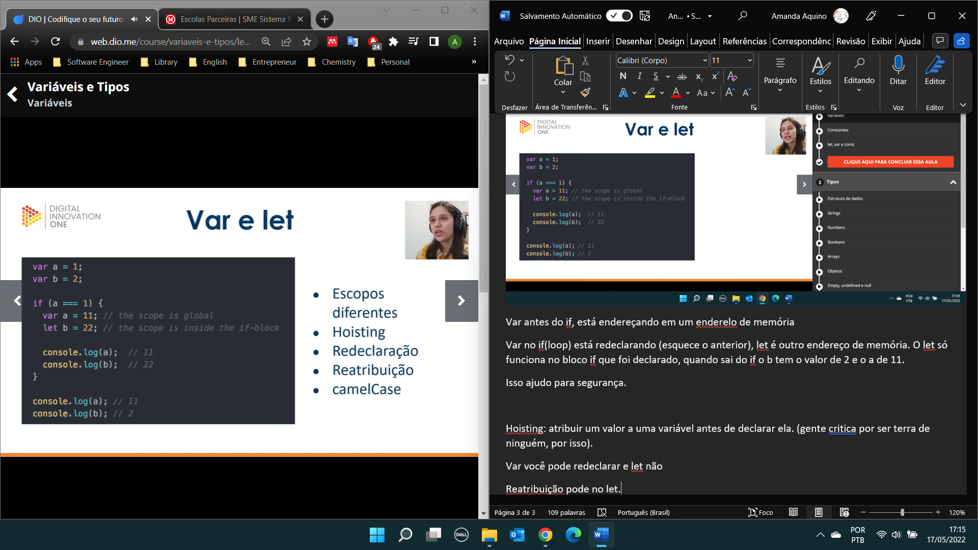

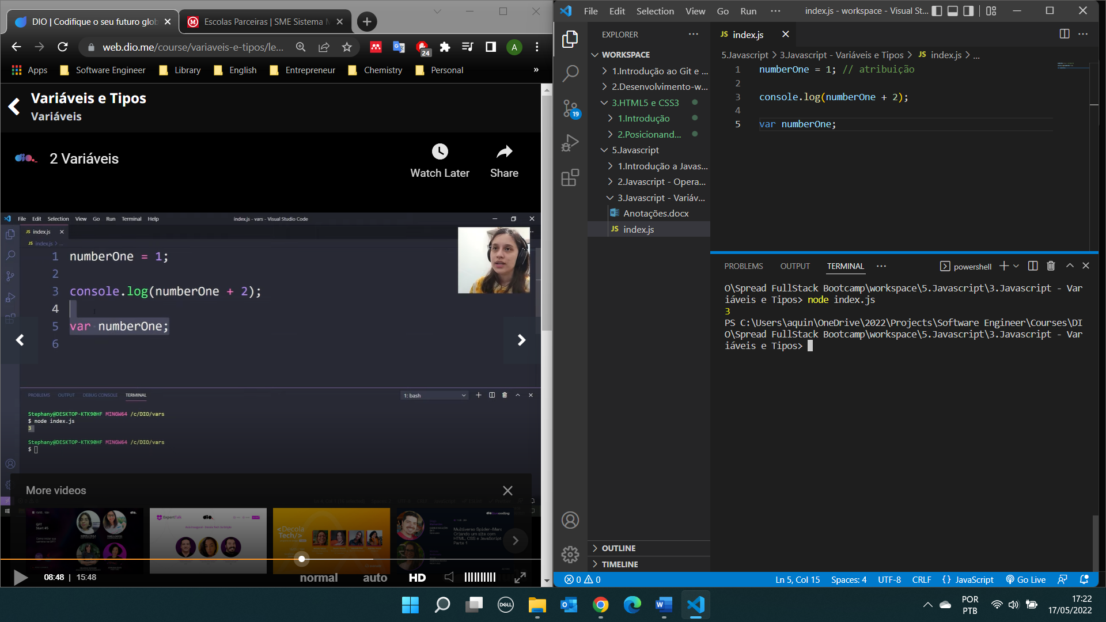

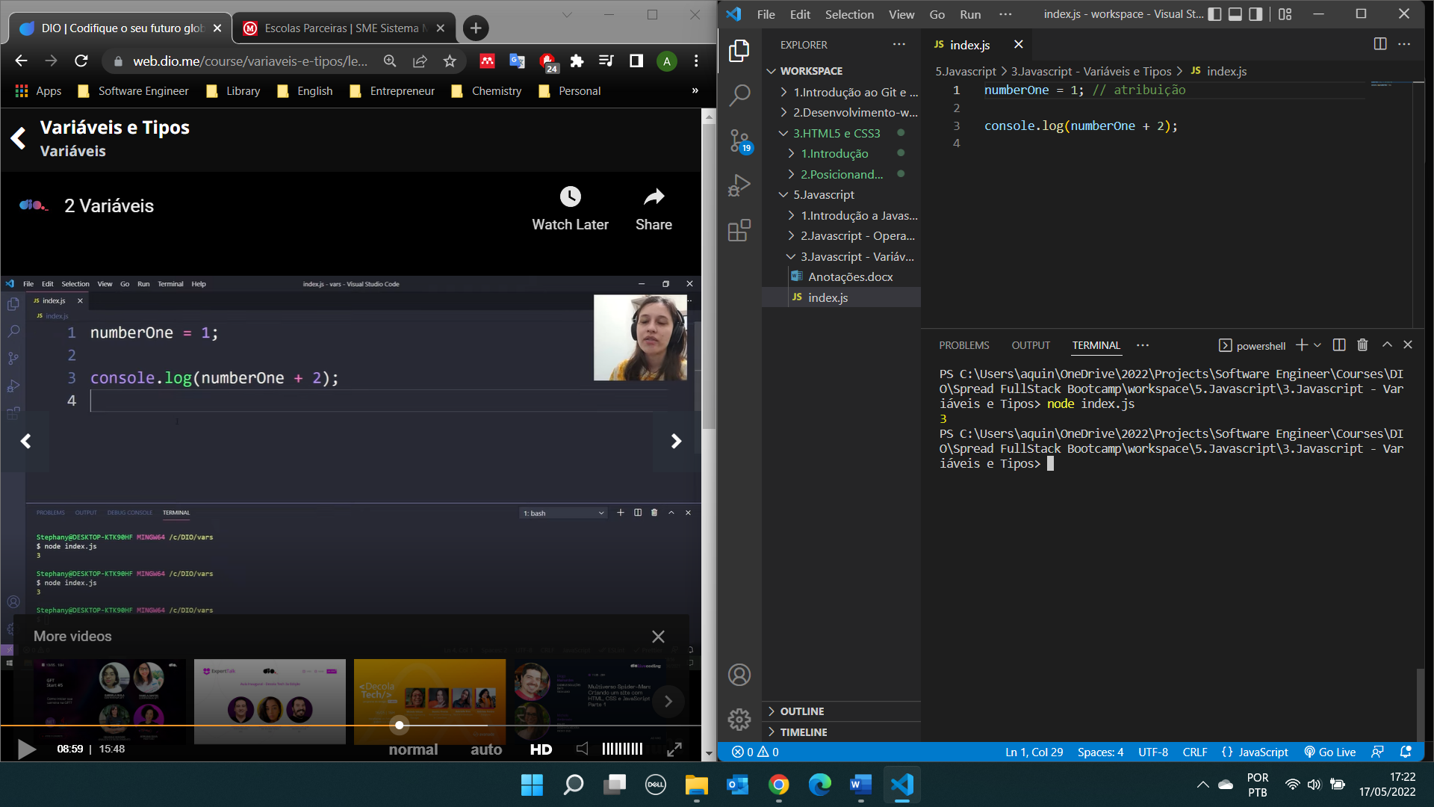

Também aparece o 3, pq quando não está declarado o Javascript supõe que é uma variável de escopo global.

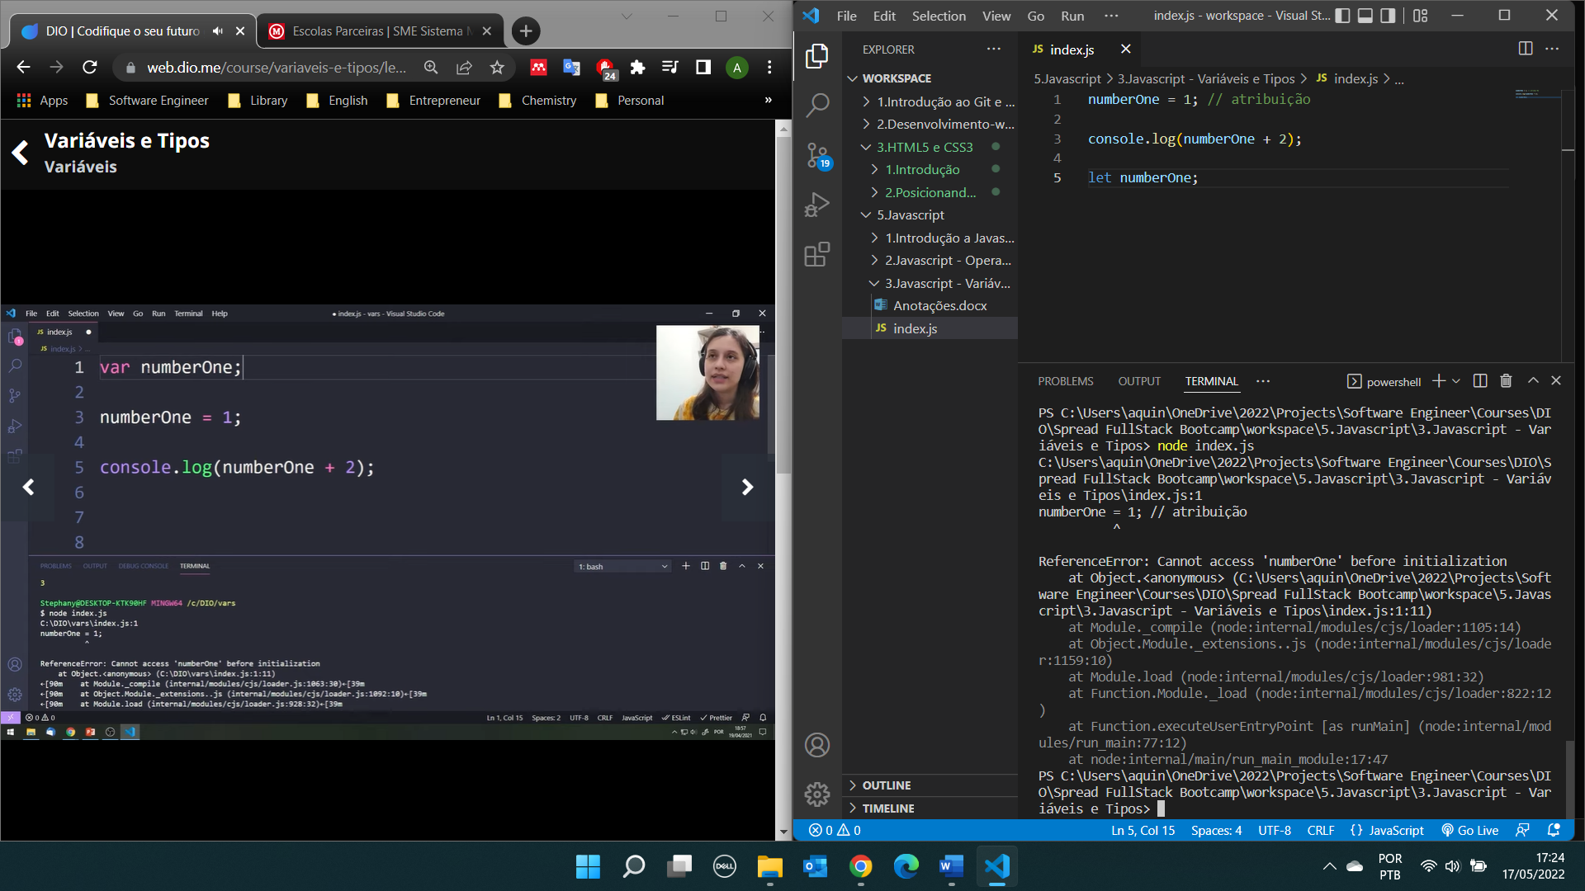

Não pode acessar o numberOne, pois quando tem o let precisa declarar antes. Por causa do Hoisting.

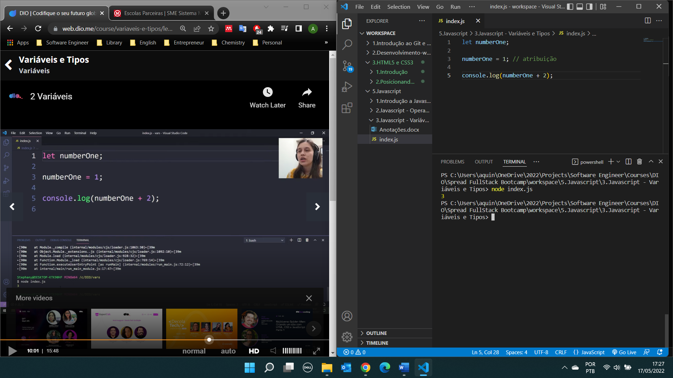

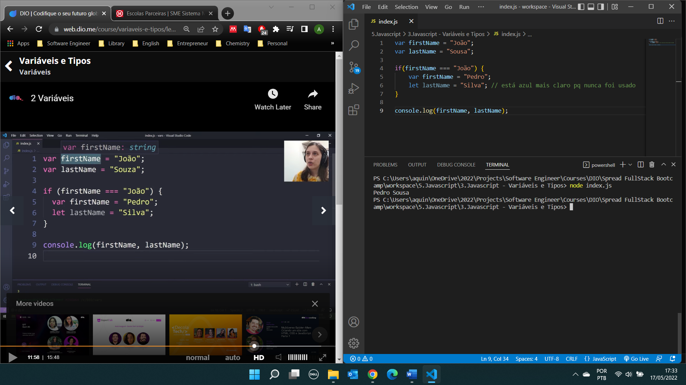

Não pode redeclarar

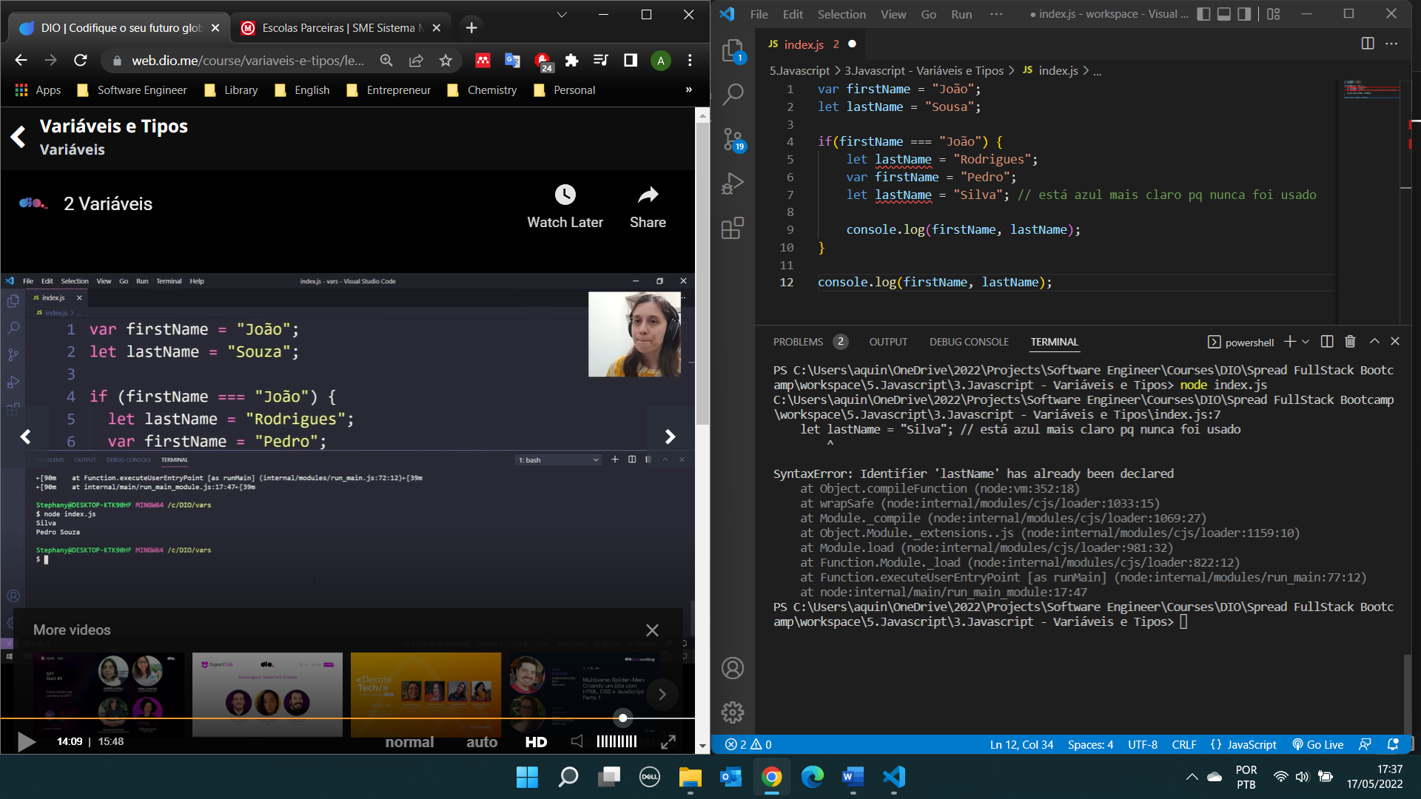

Mas pode reatribuir

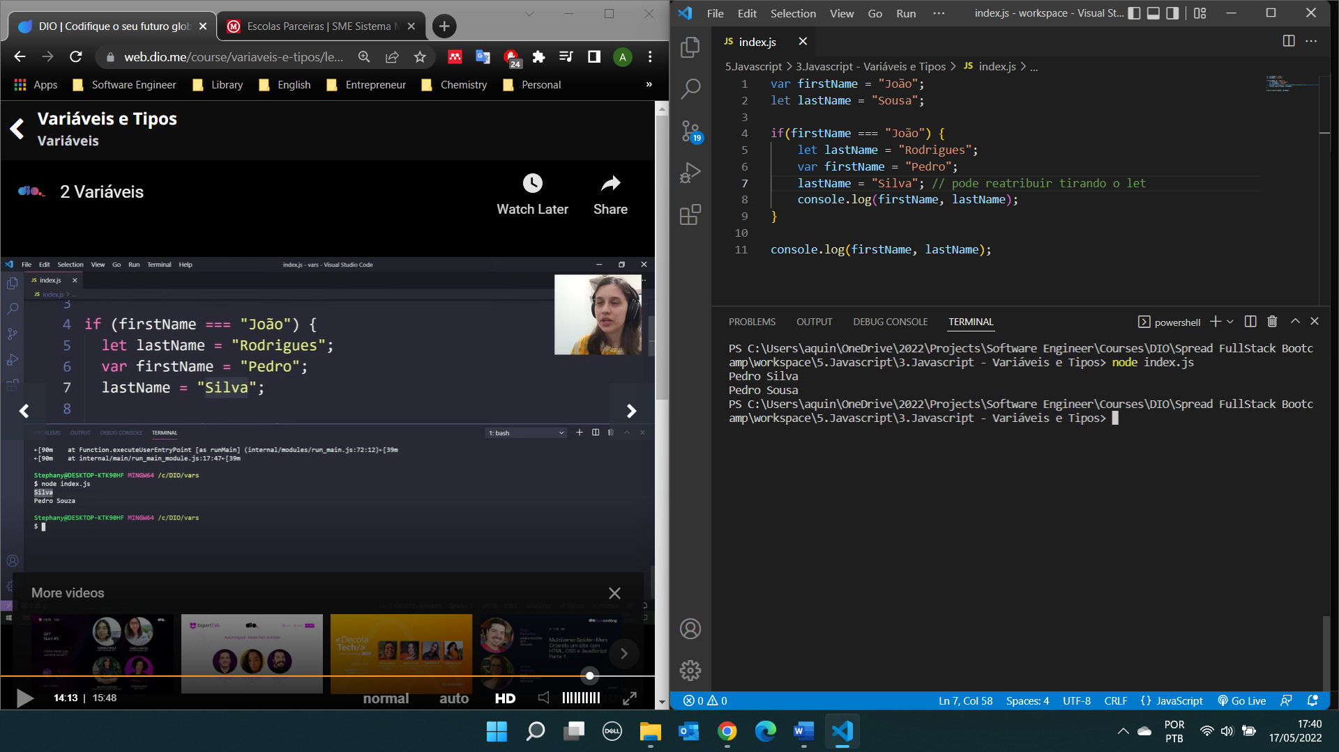

Quando está codando o que é seguro é o let, para que esteja em um determinado escopo.

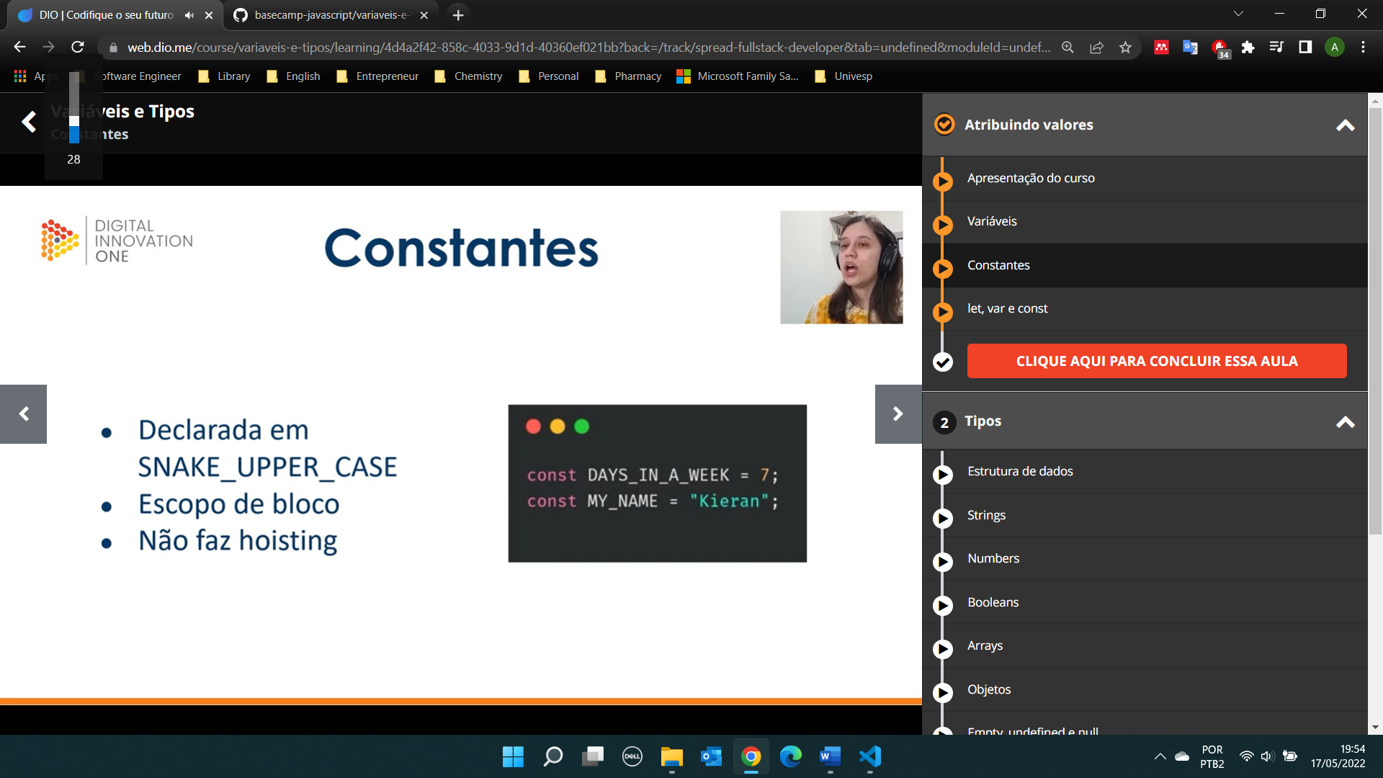

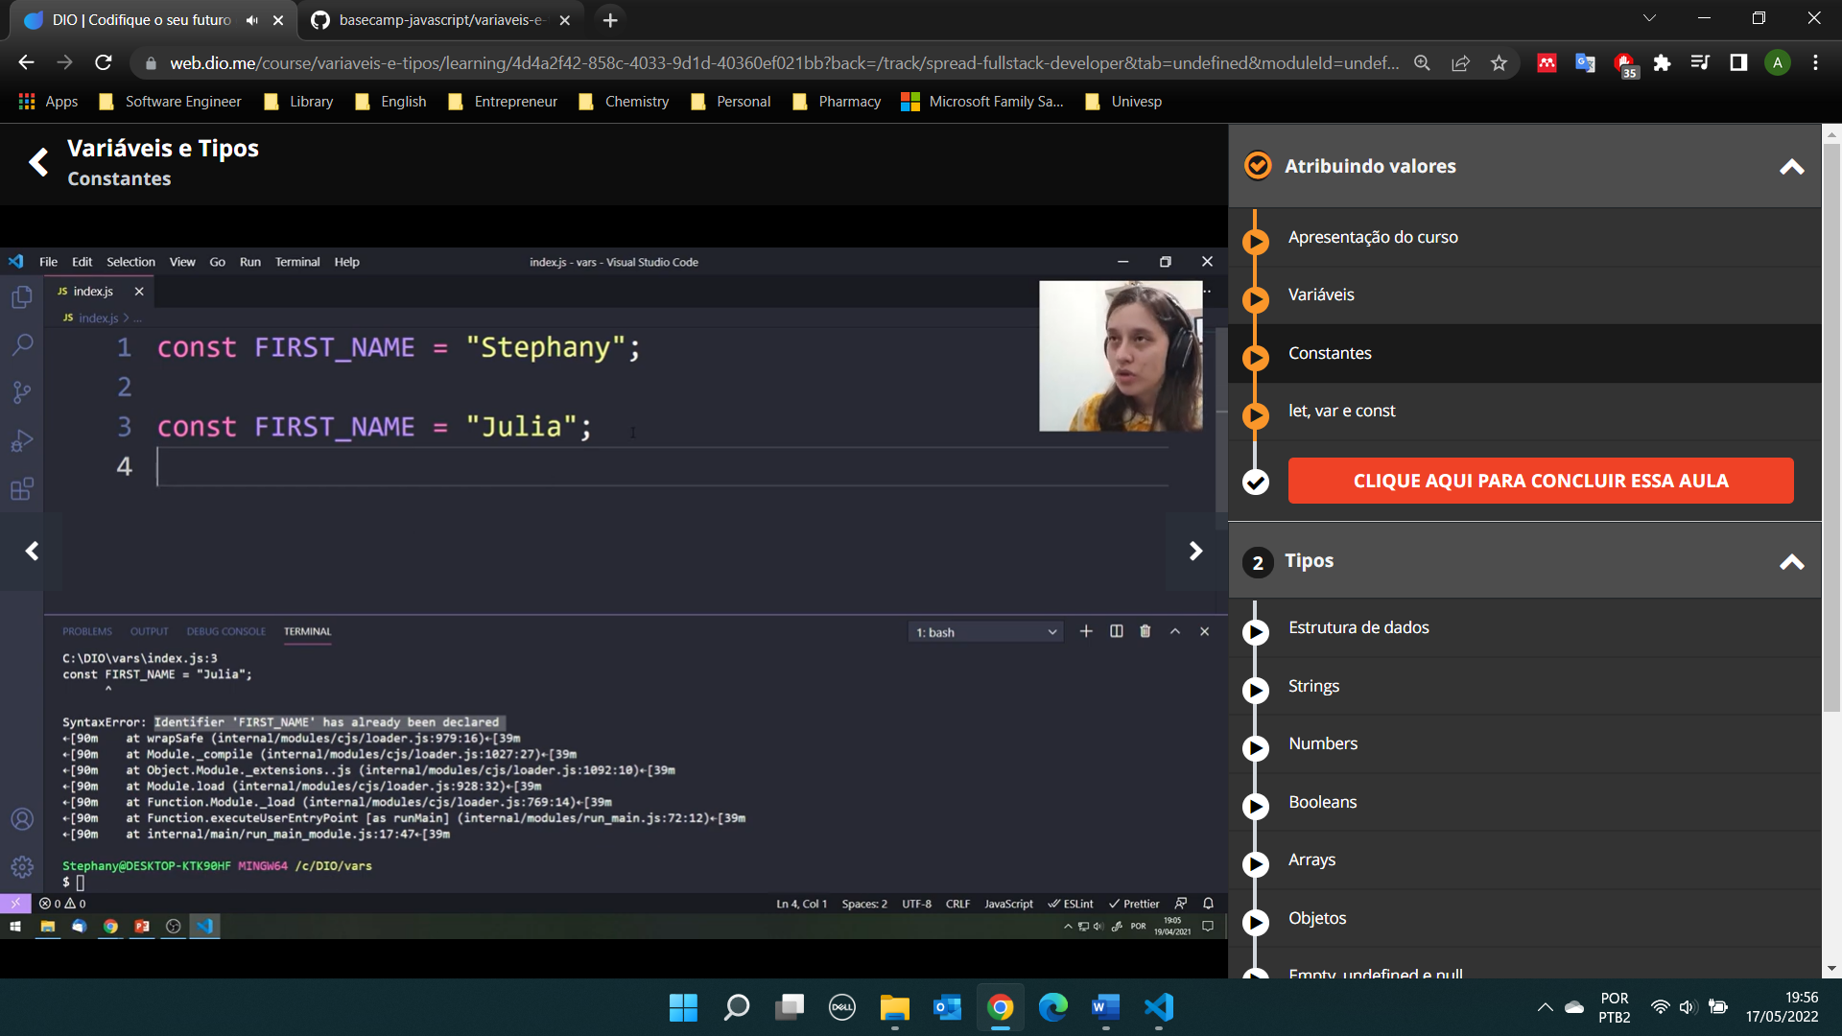

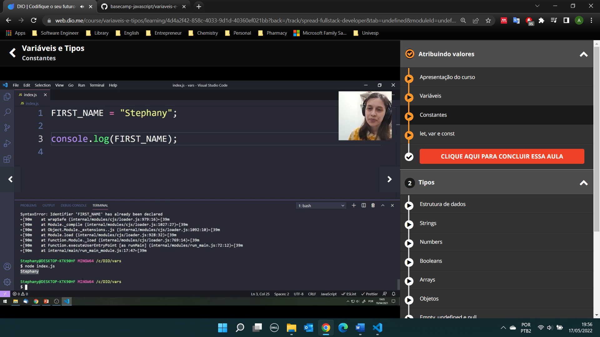

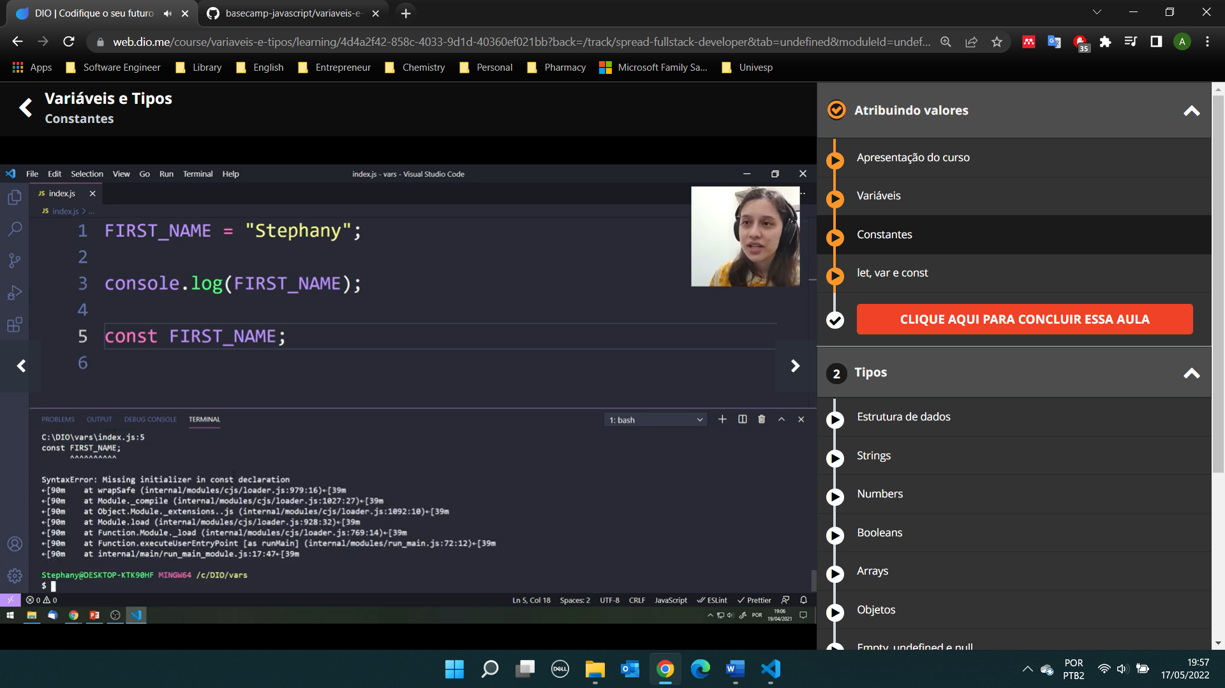

Precisa subir a constante e tbm reatribuir

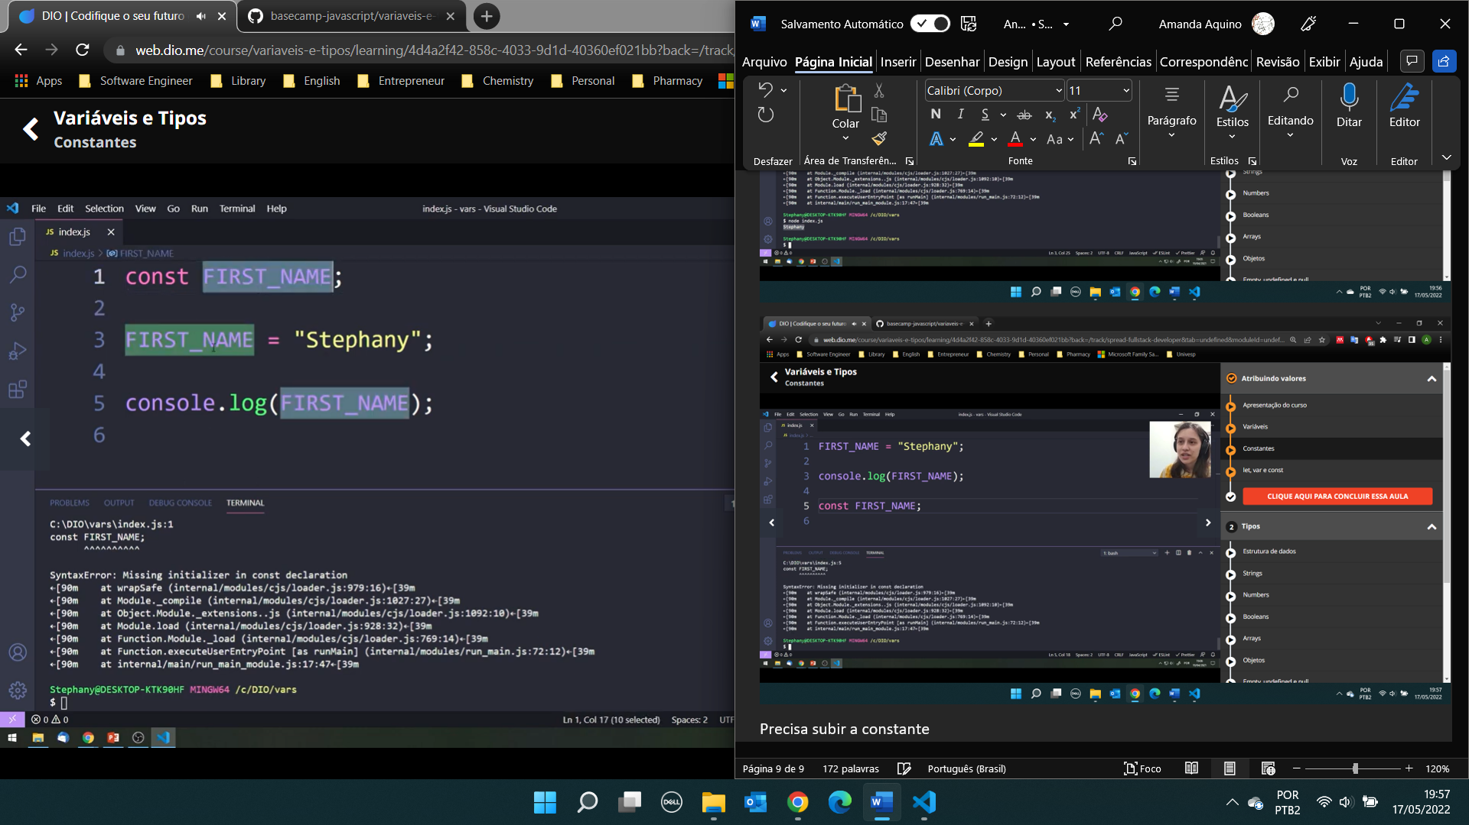

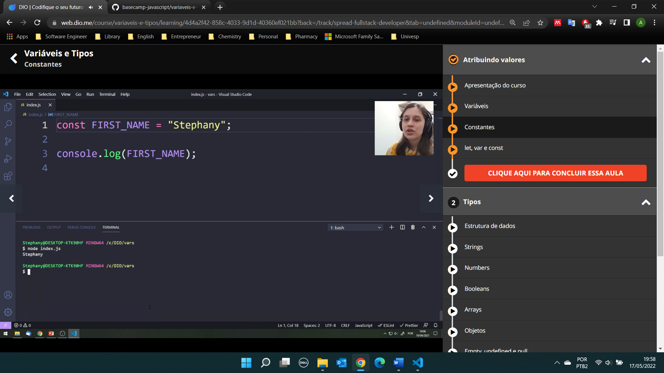



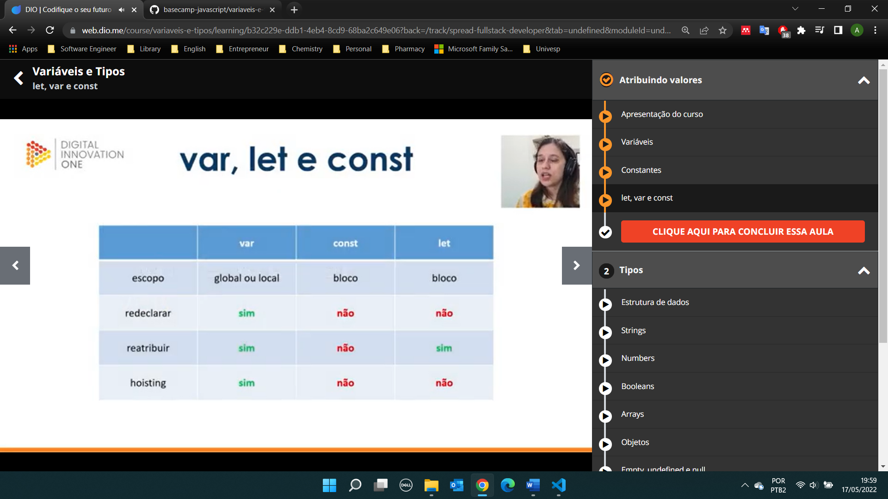

A variável tbm tem escopo de bloco

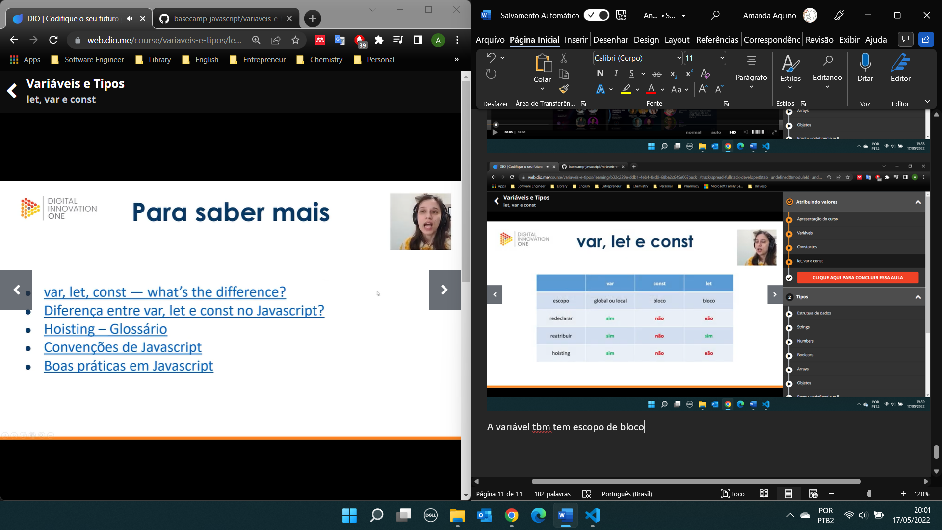



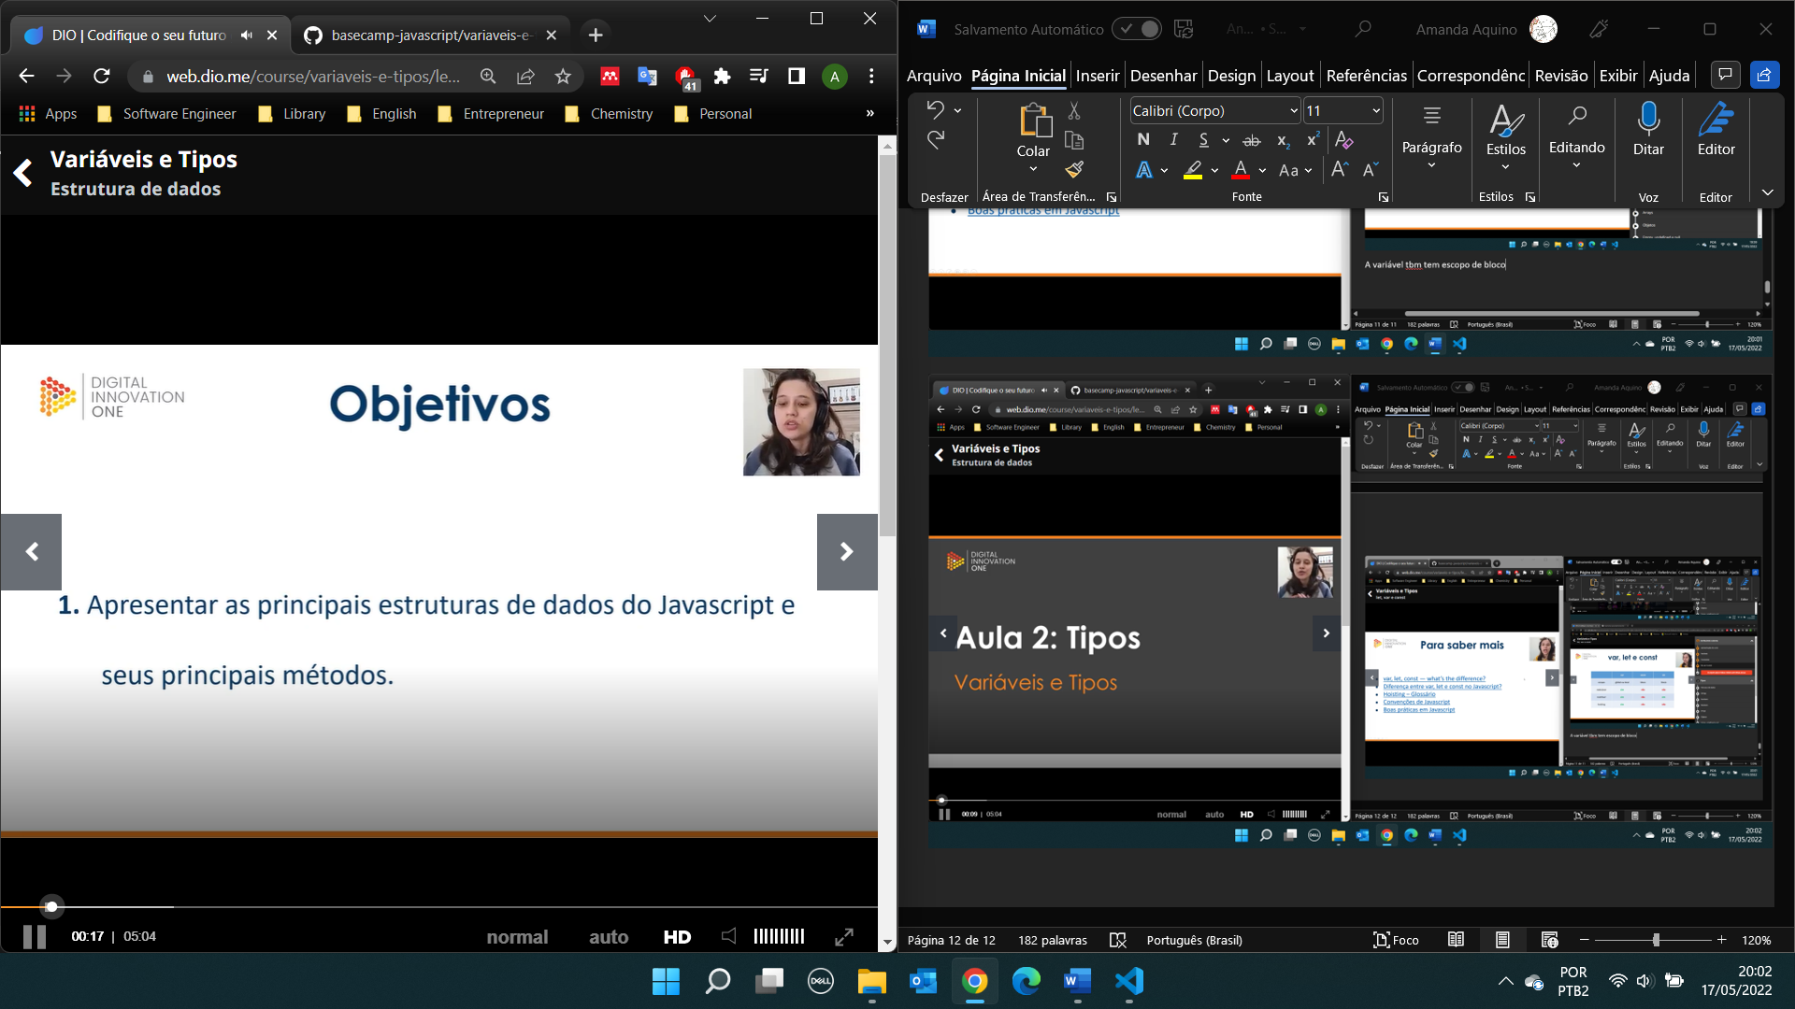



Java forte tipificada

Javascript fraca não precisa fazer a tipificação



Um = string = texto

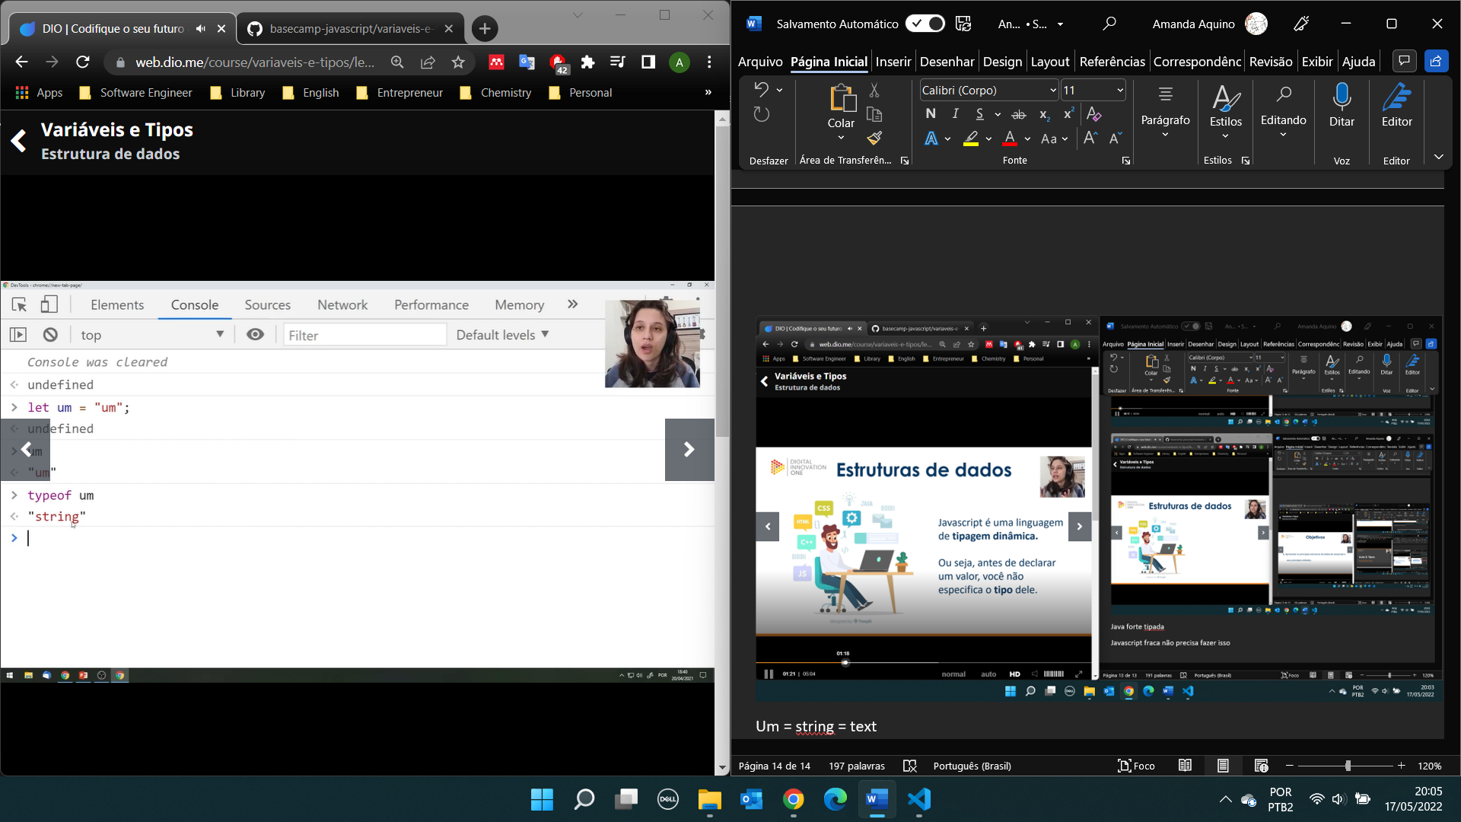

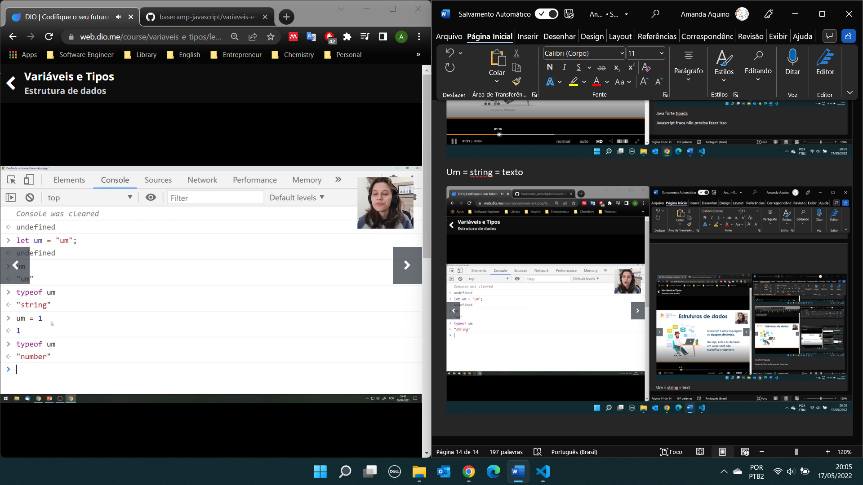

Pode mudar de texto para número

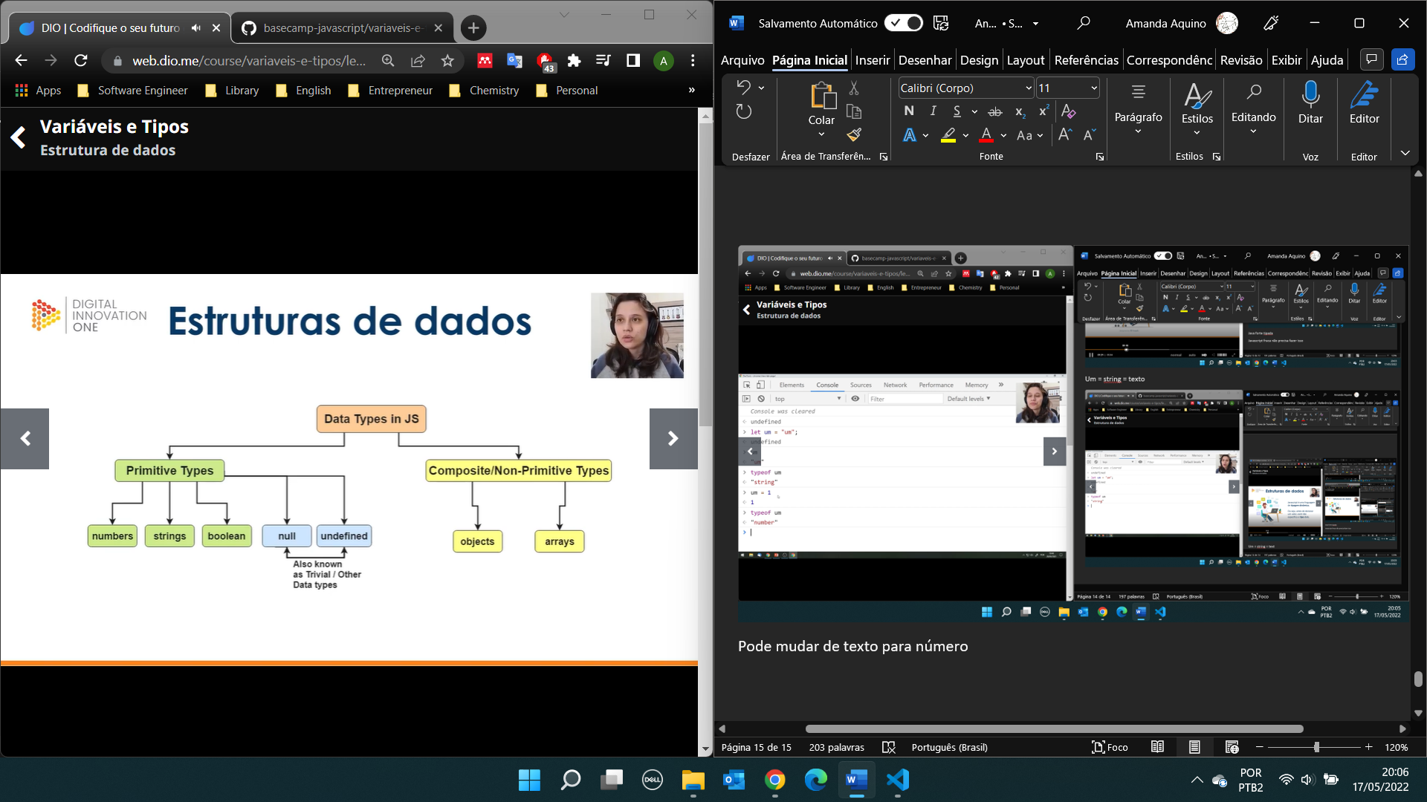

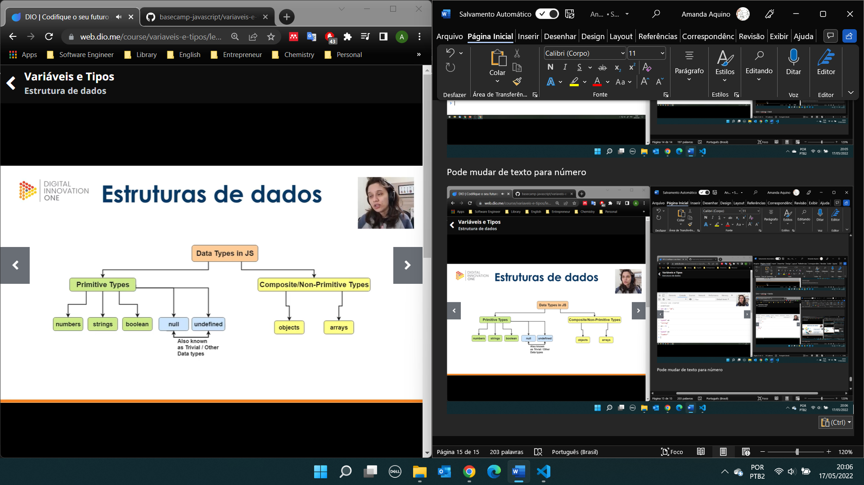

Boleano = true e false – não tem método – letra minúsculas

Se usa um método ele entende que são objetos

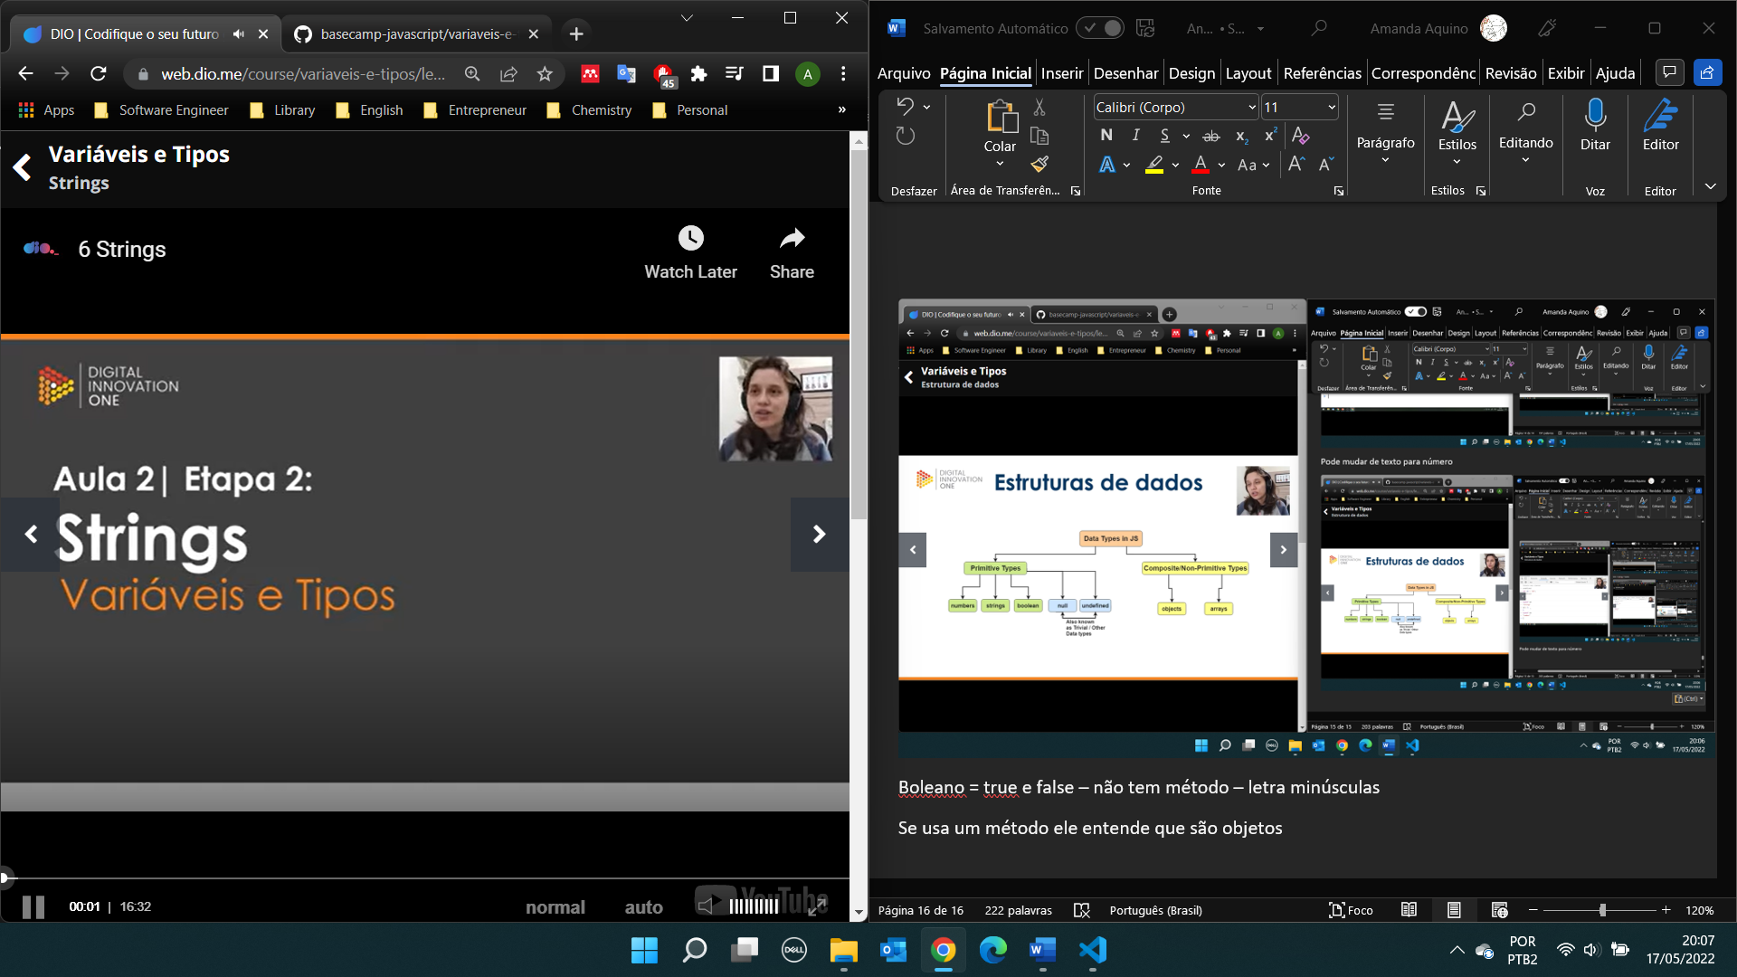

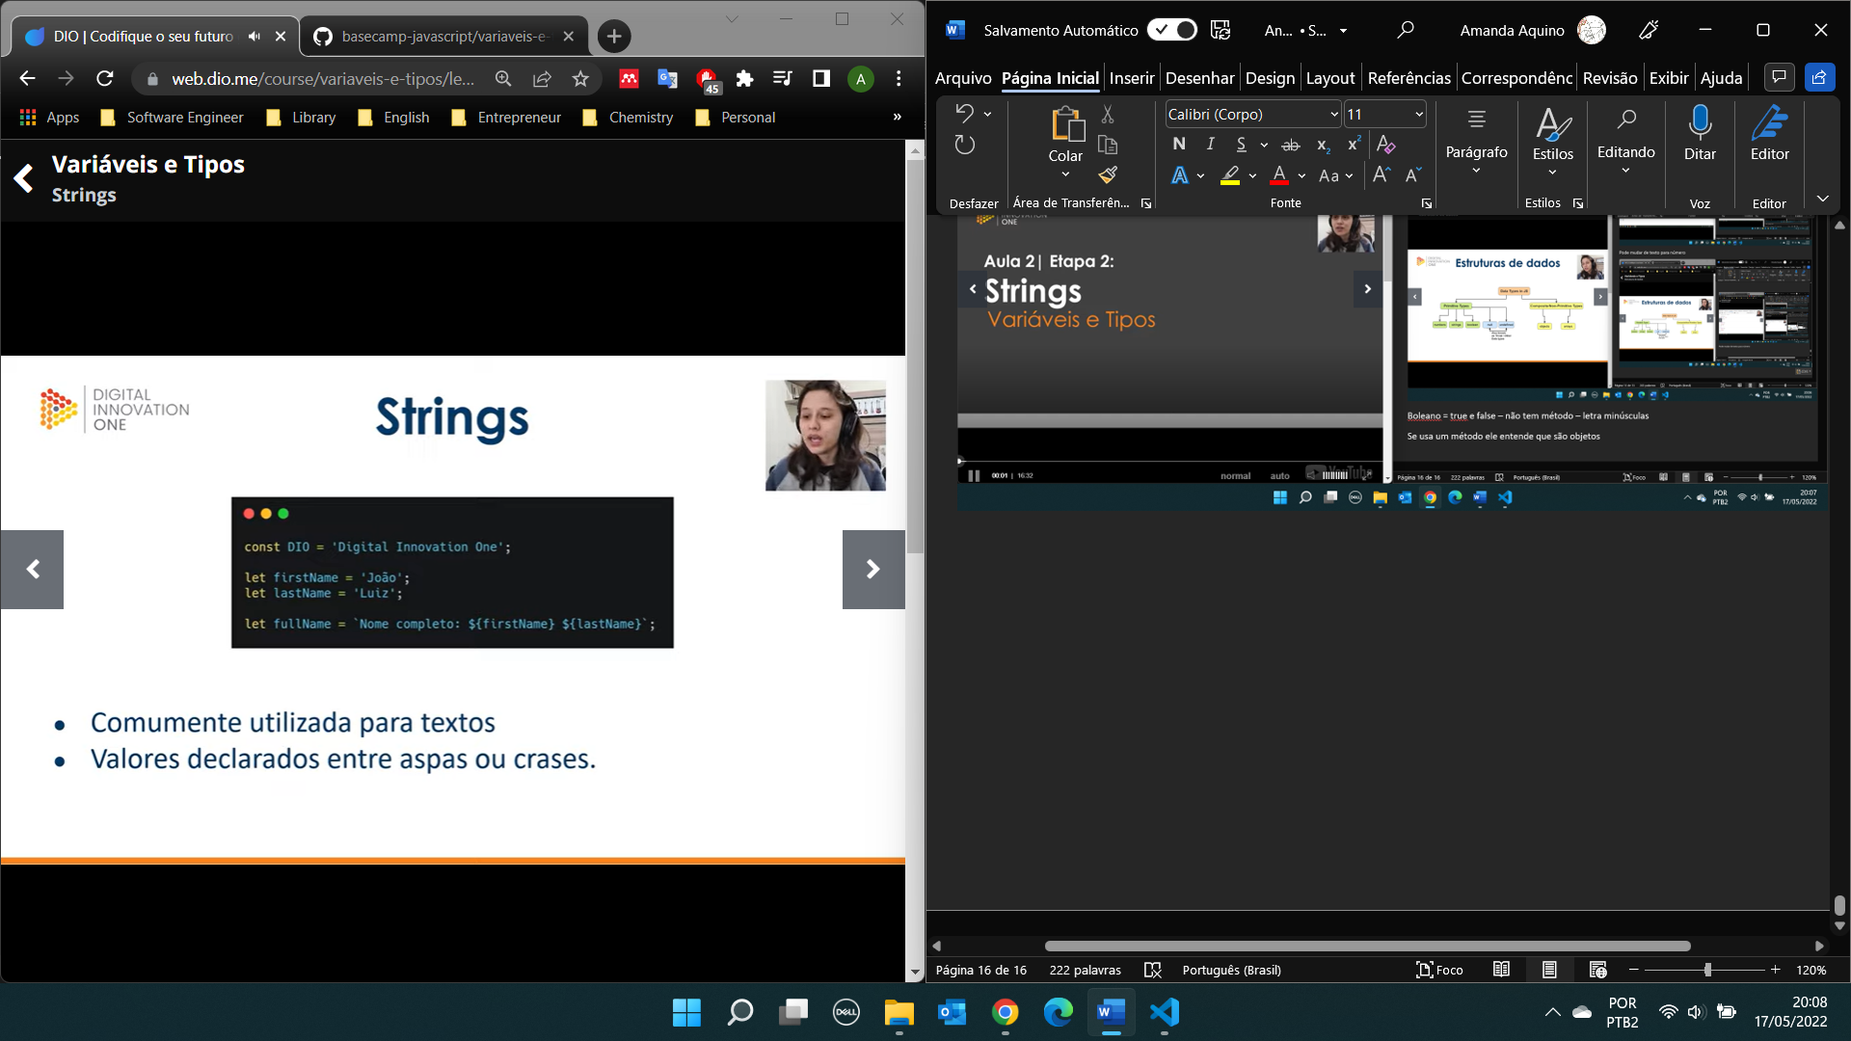

Interpolação ${

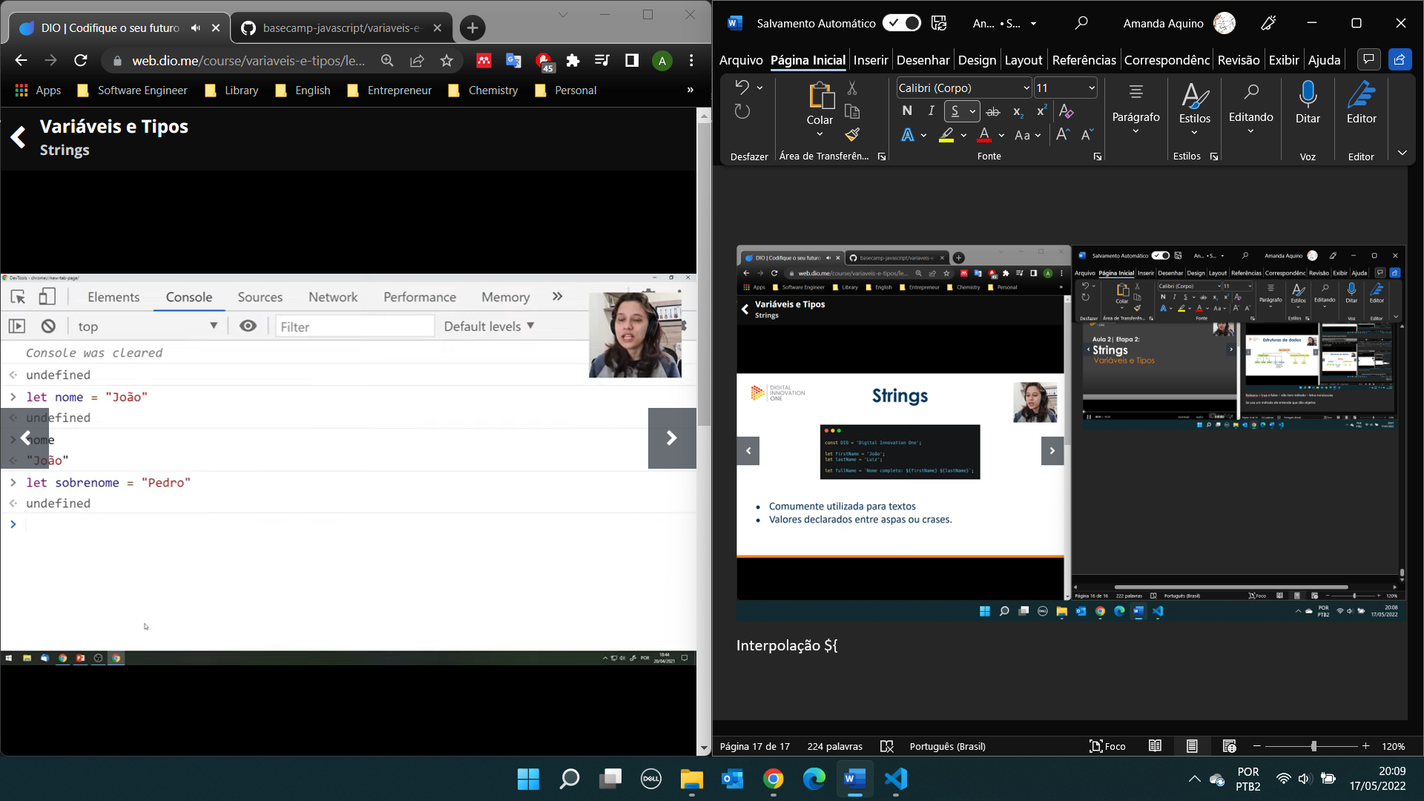

Concatena-las

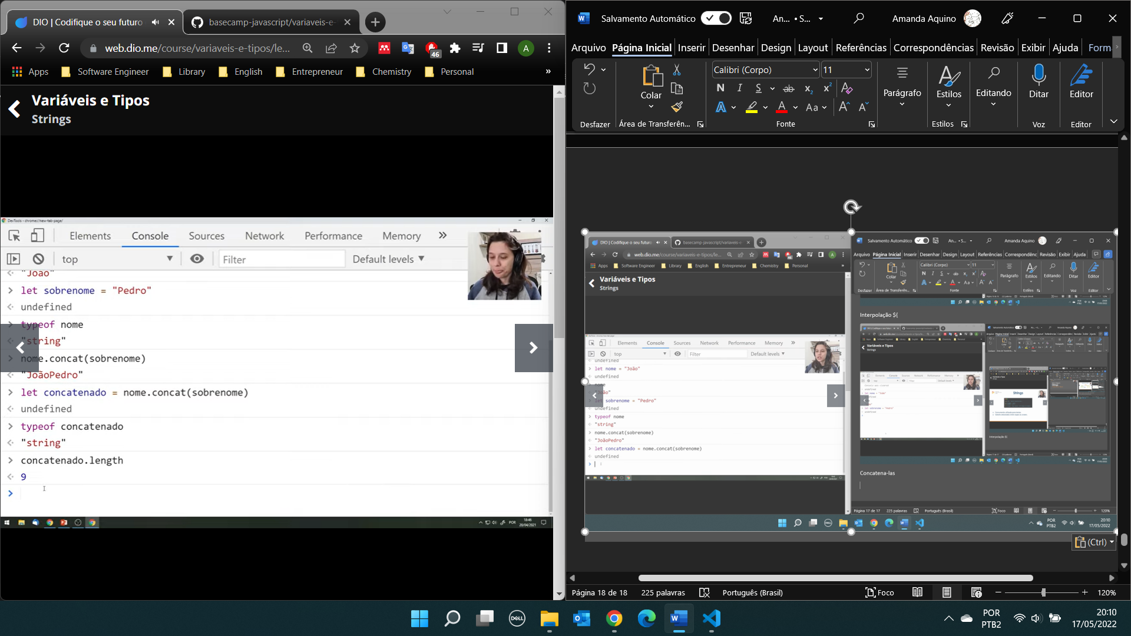

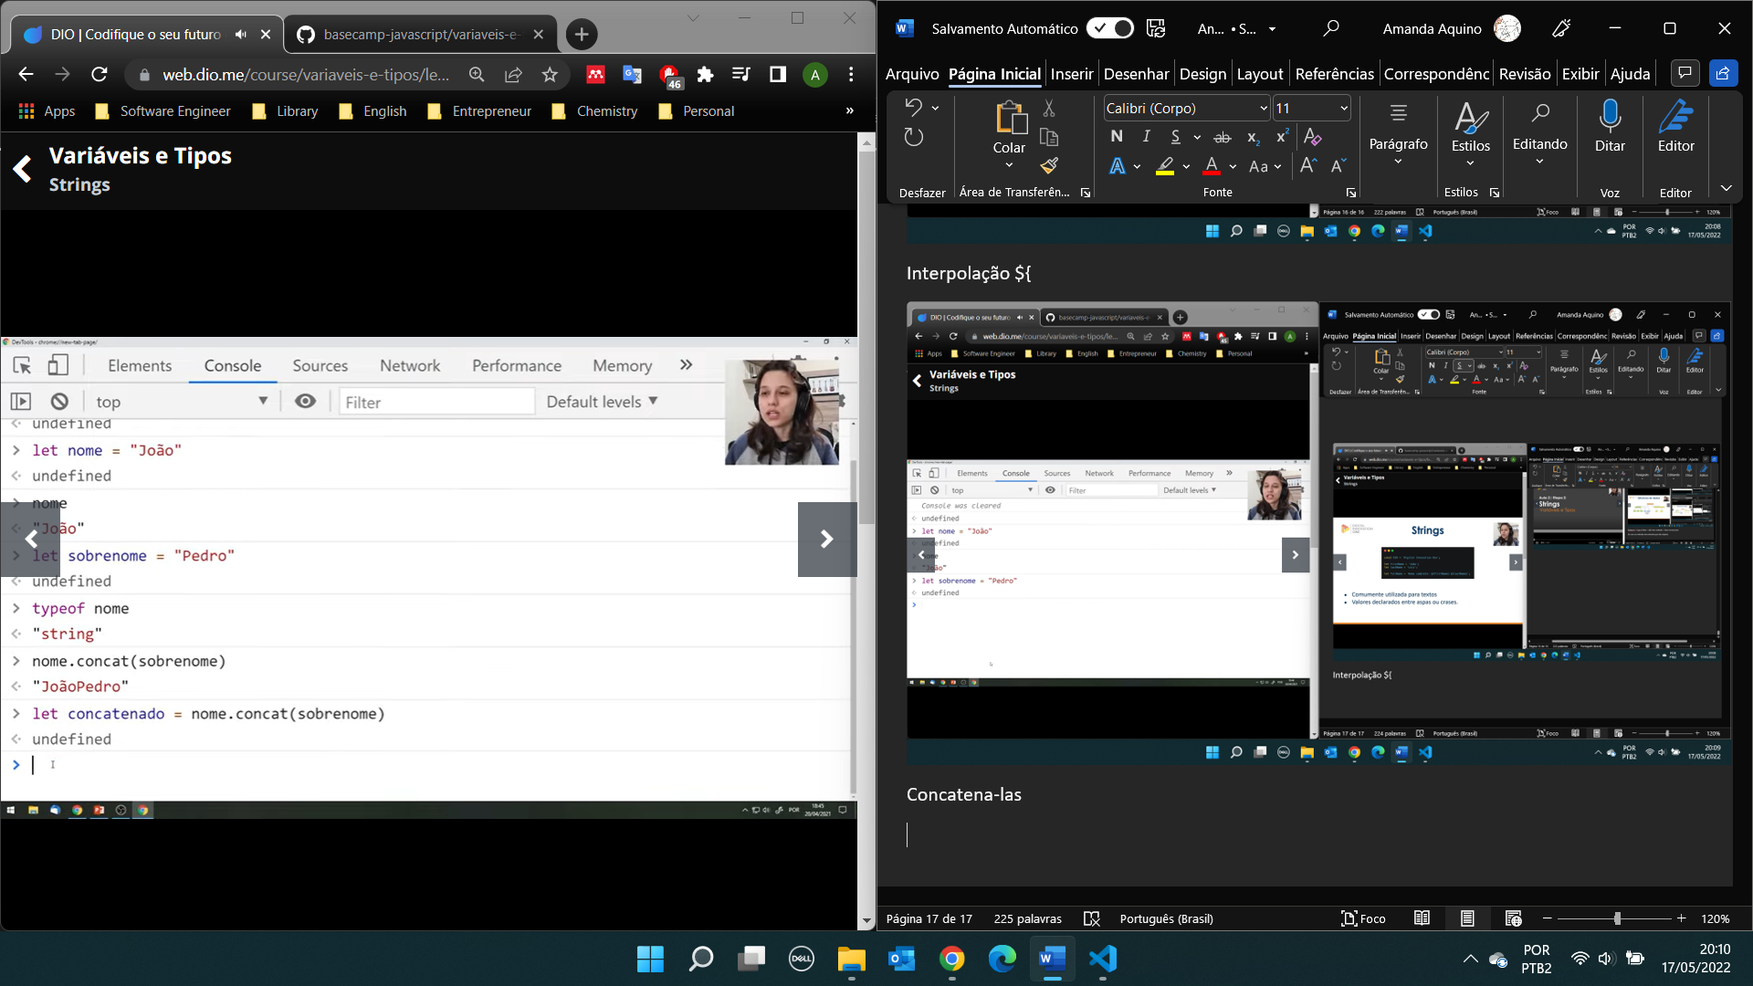

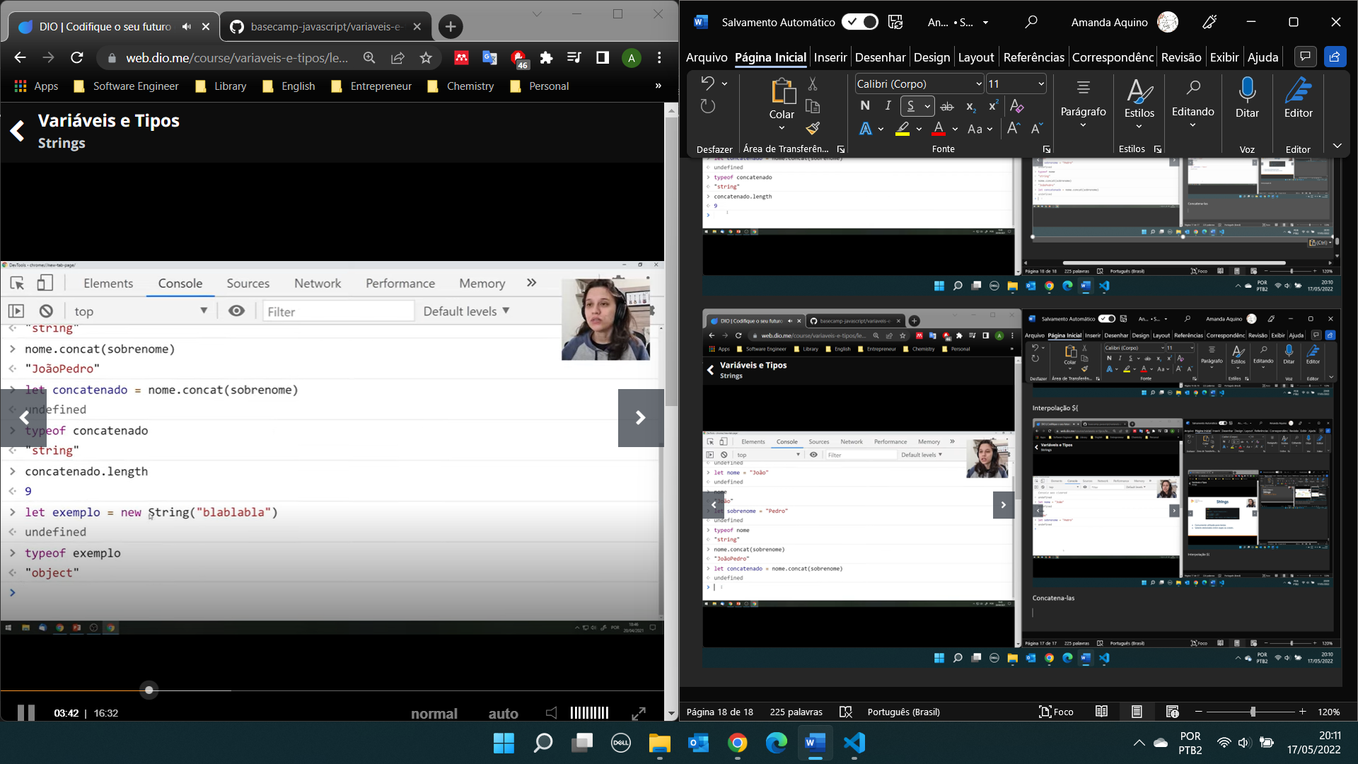

Letra maiúscula

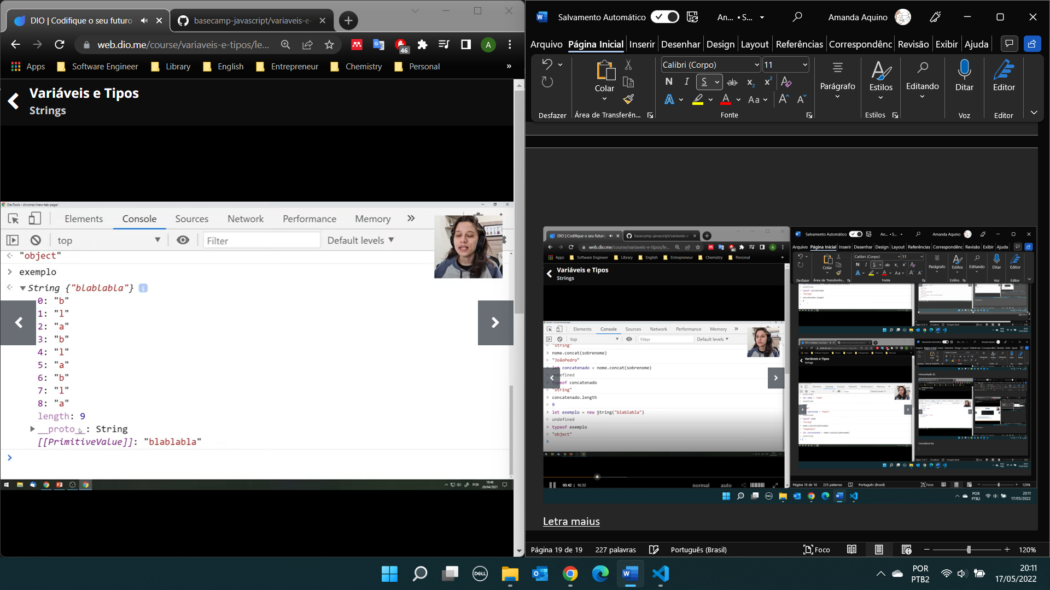proto

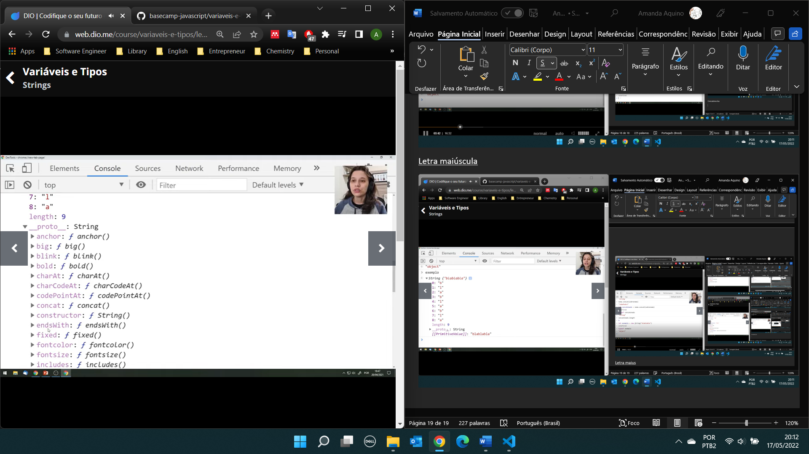

Quando coloca um ponto ele vai procurar a função e fazer a equação

O objeto é maior e o primitivo é mais rápido de se ver.

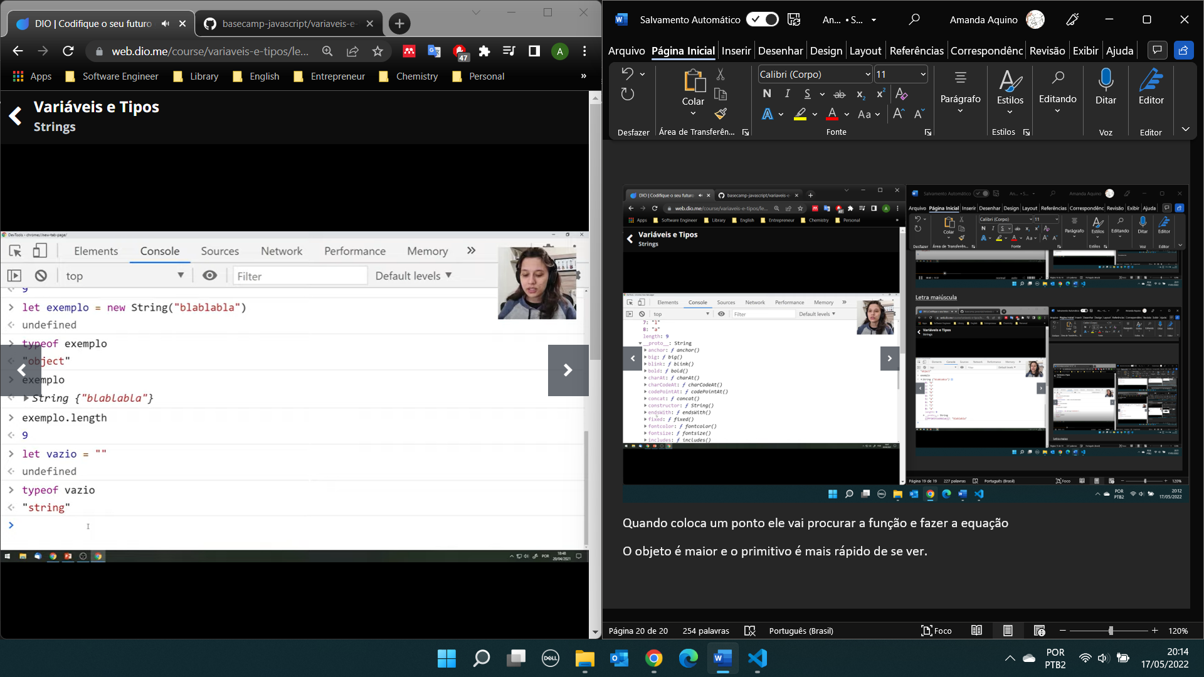

String é dado iterável

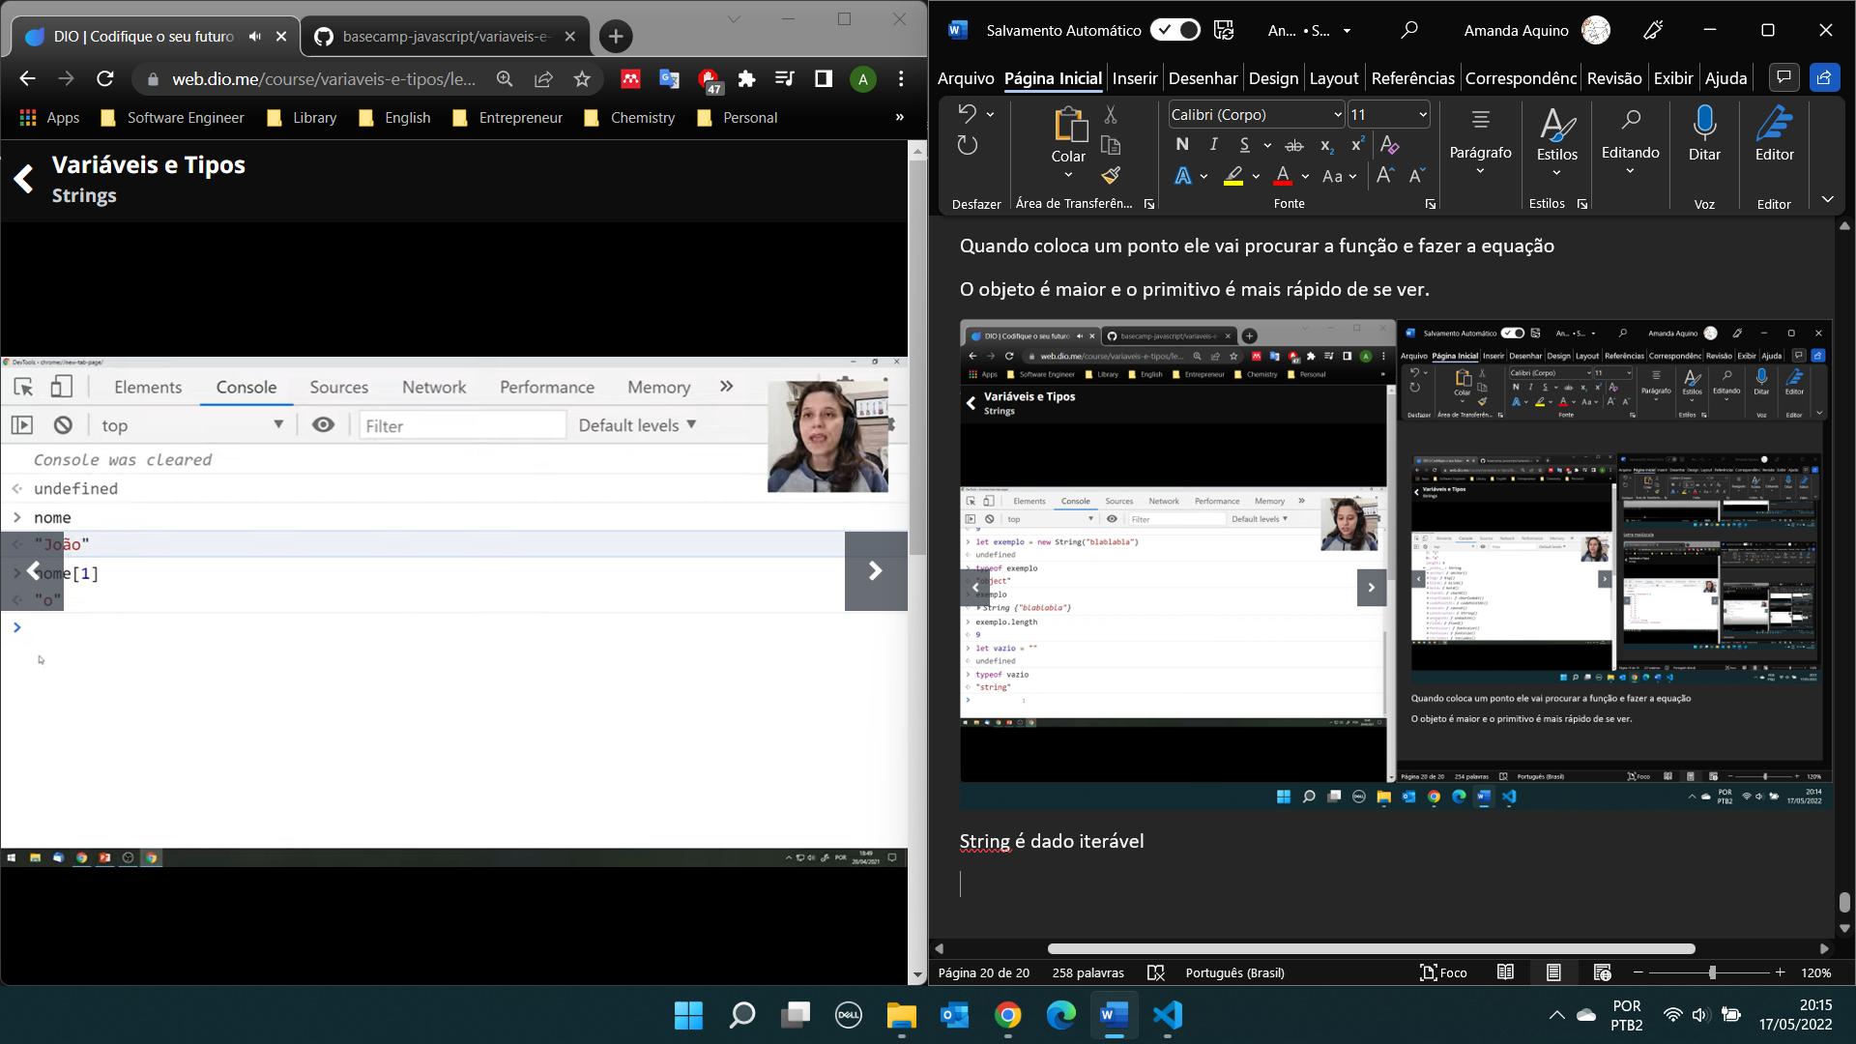índice começa no 0=j, 1=0, tamanho = 4 tamanho começa no 1

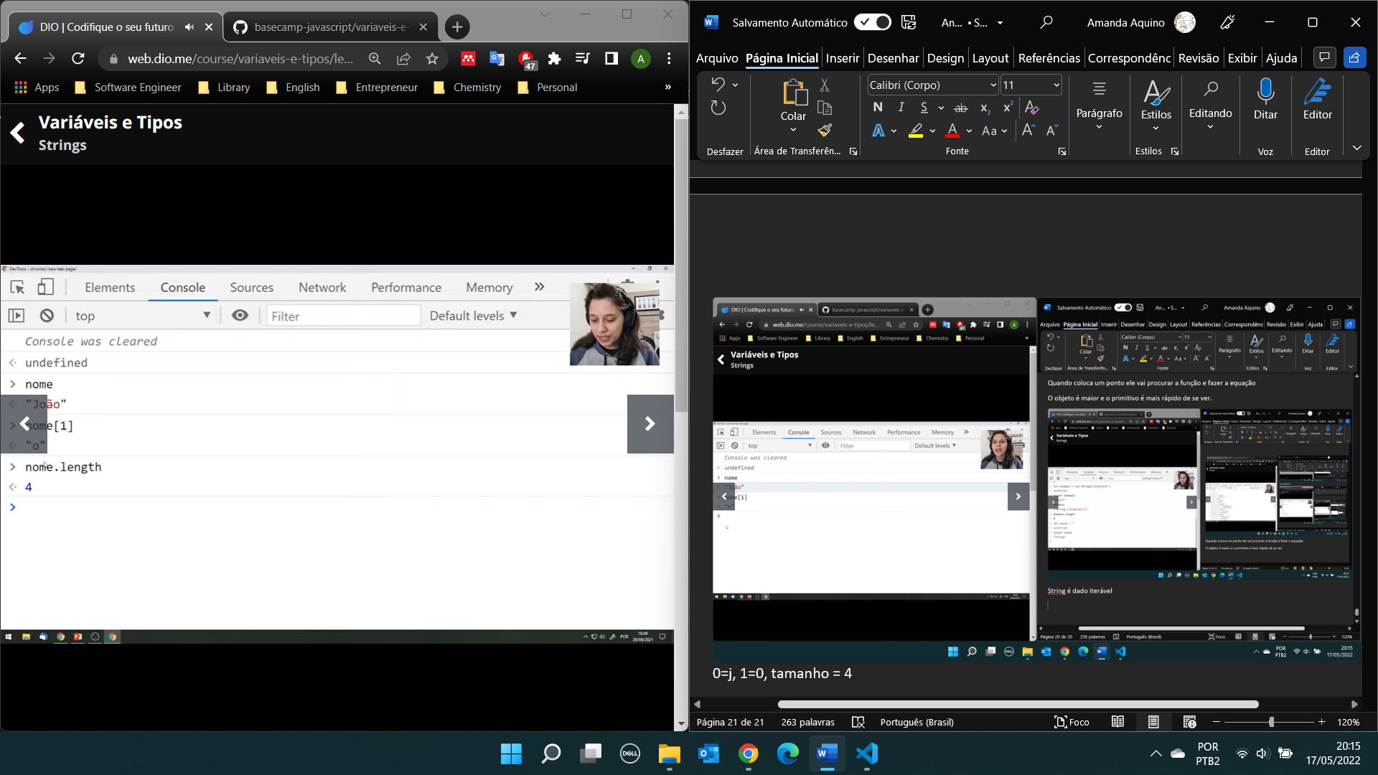

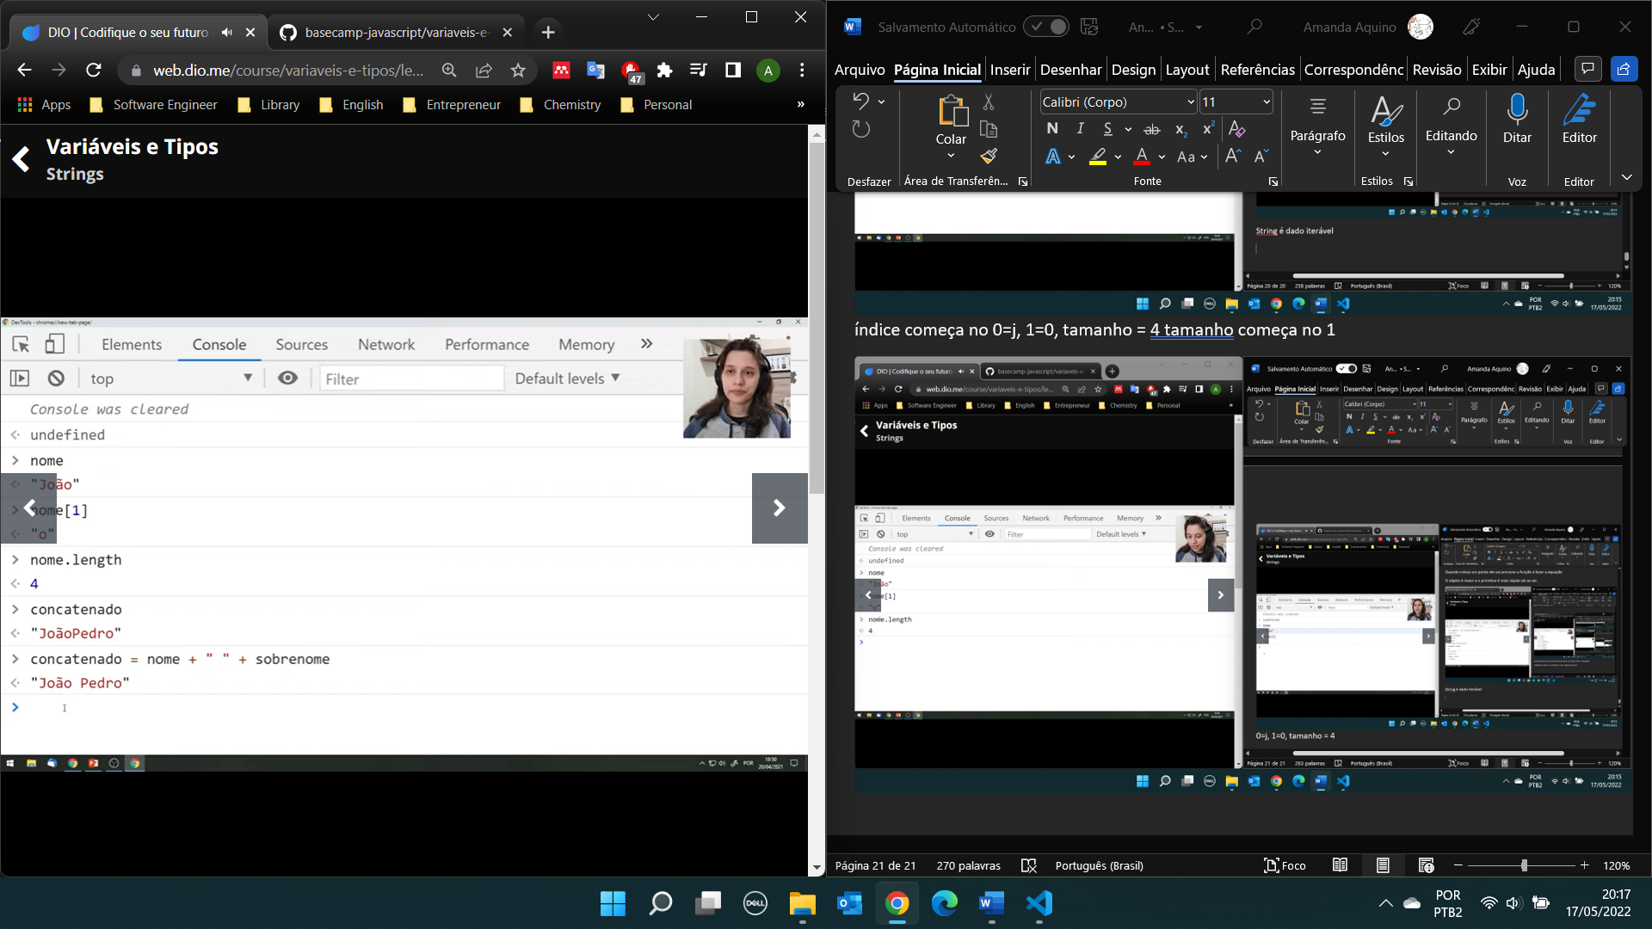

\ = scape Javascript

\n= quebra de linha

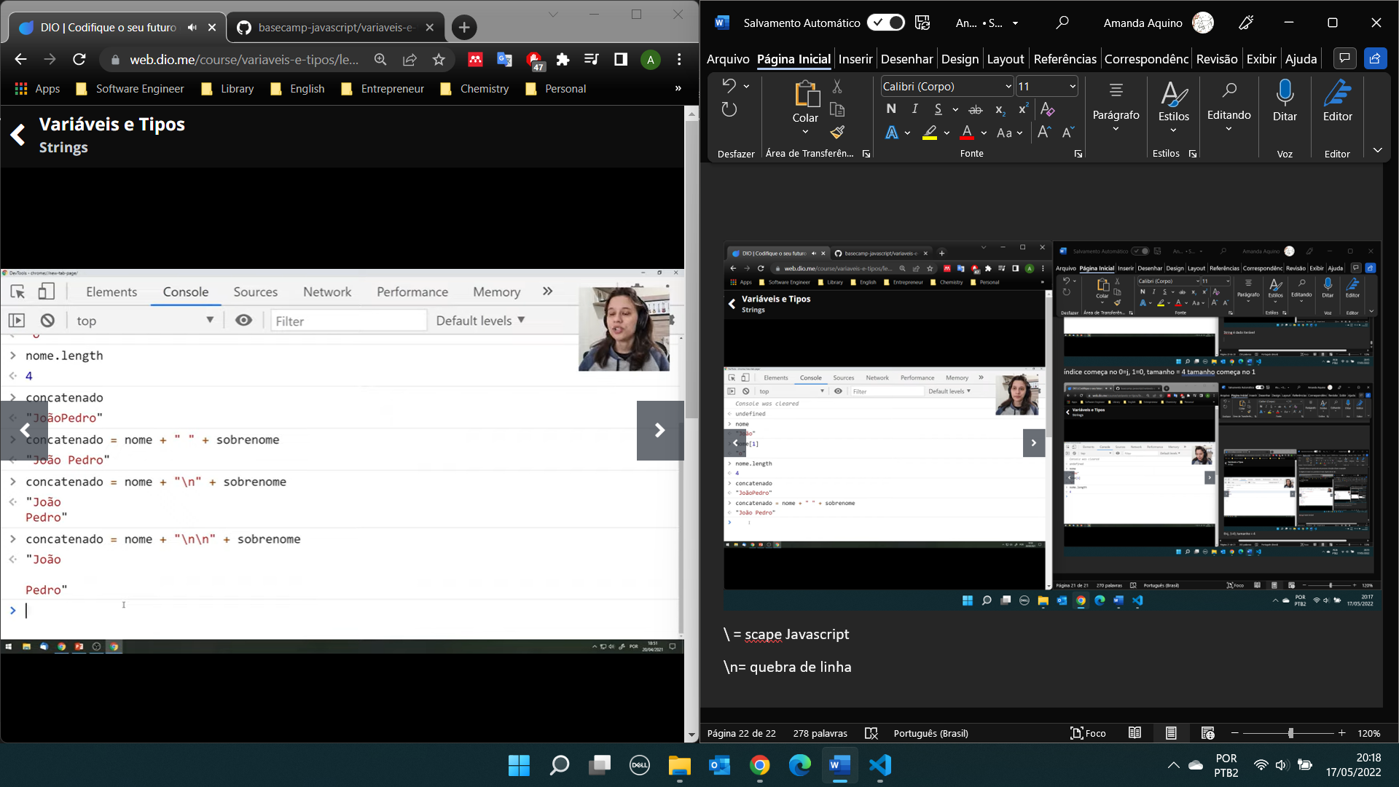

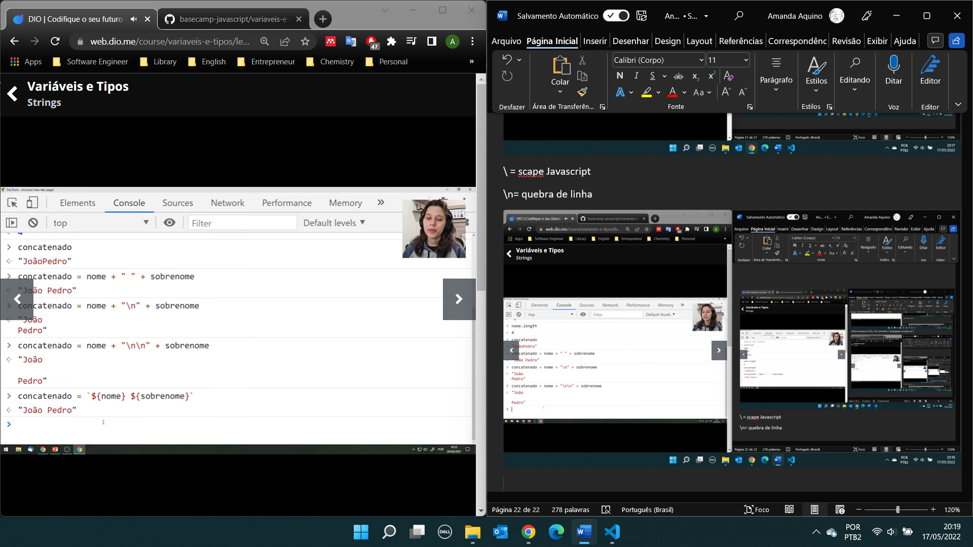

Utilizando a crase pode colocar qq sintax

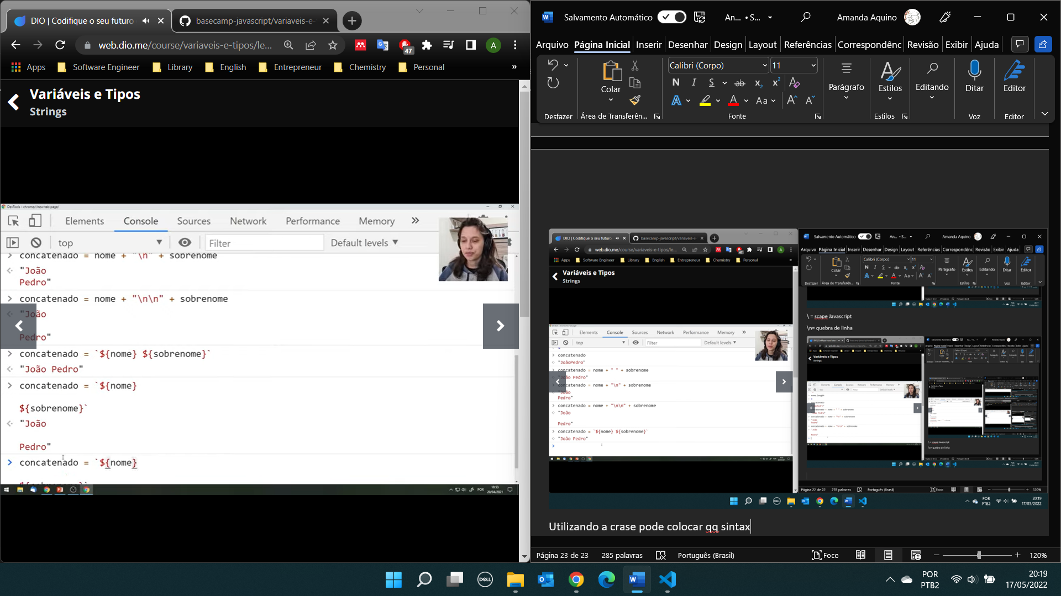

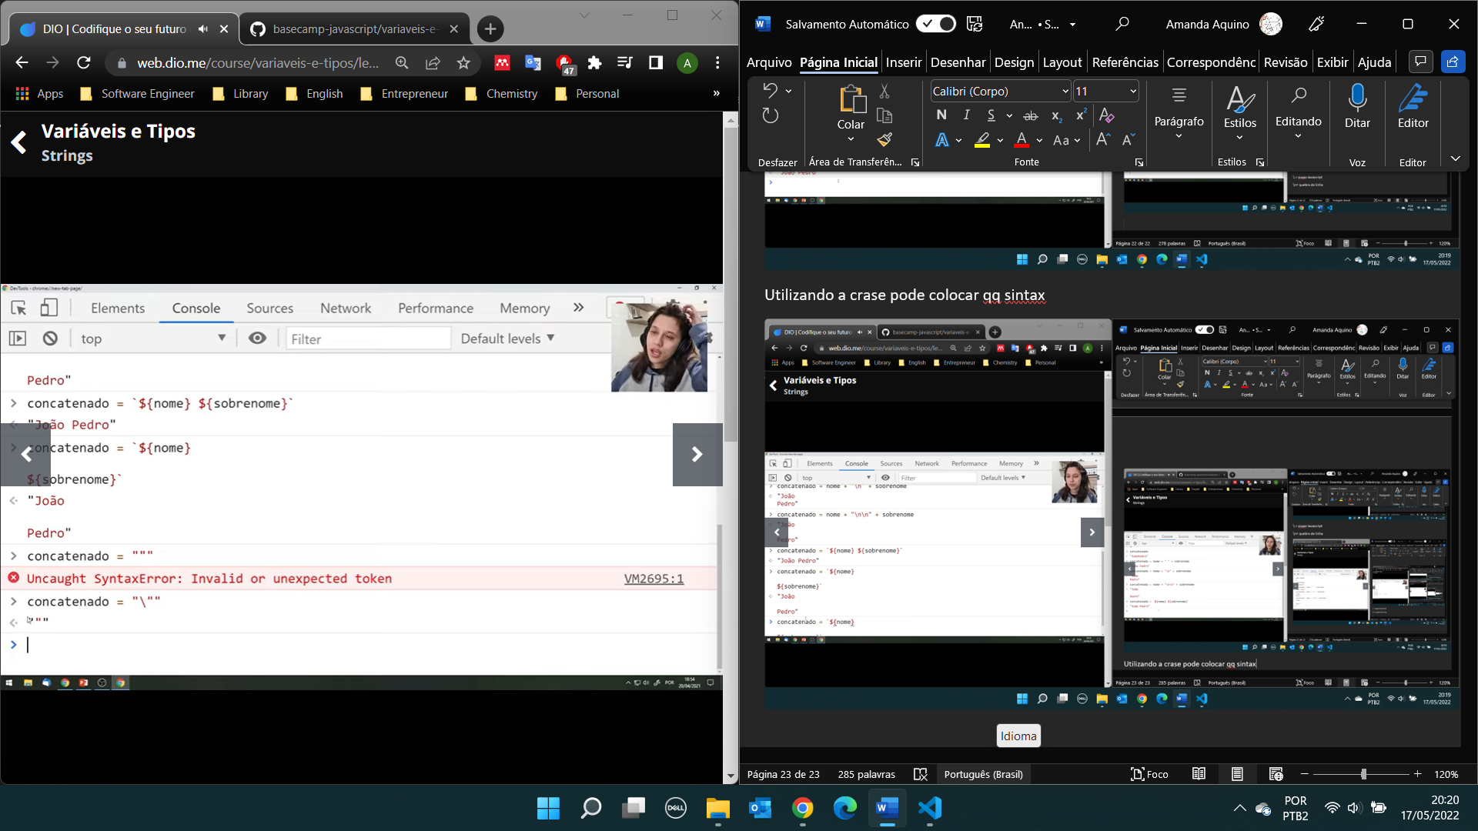

\ escapar

Split separa os argumentos

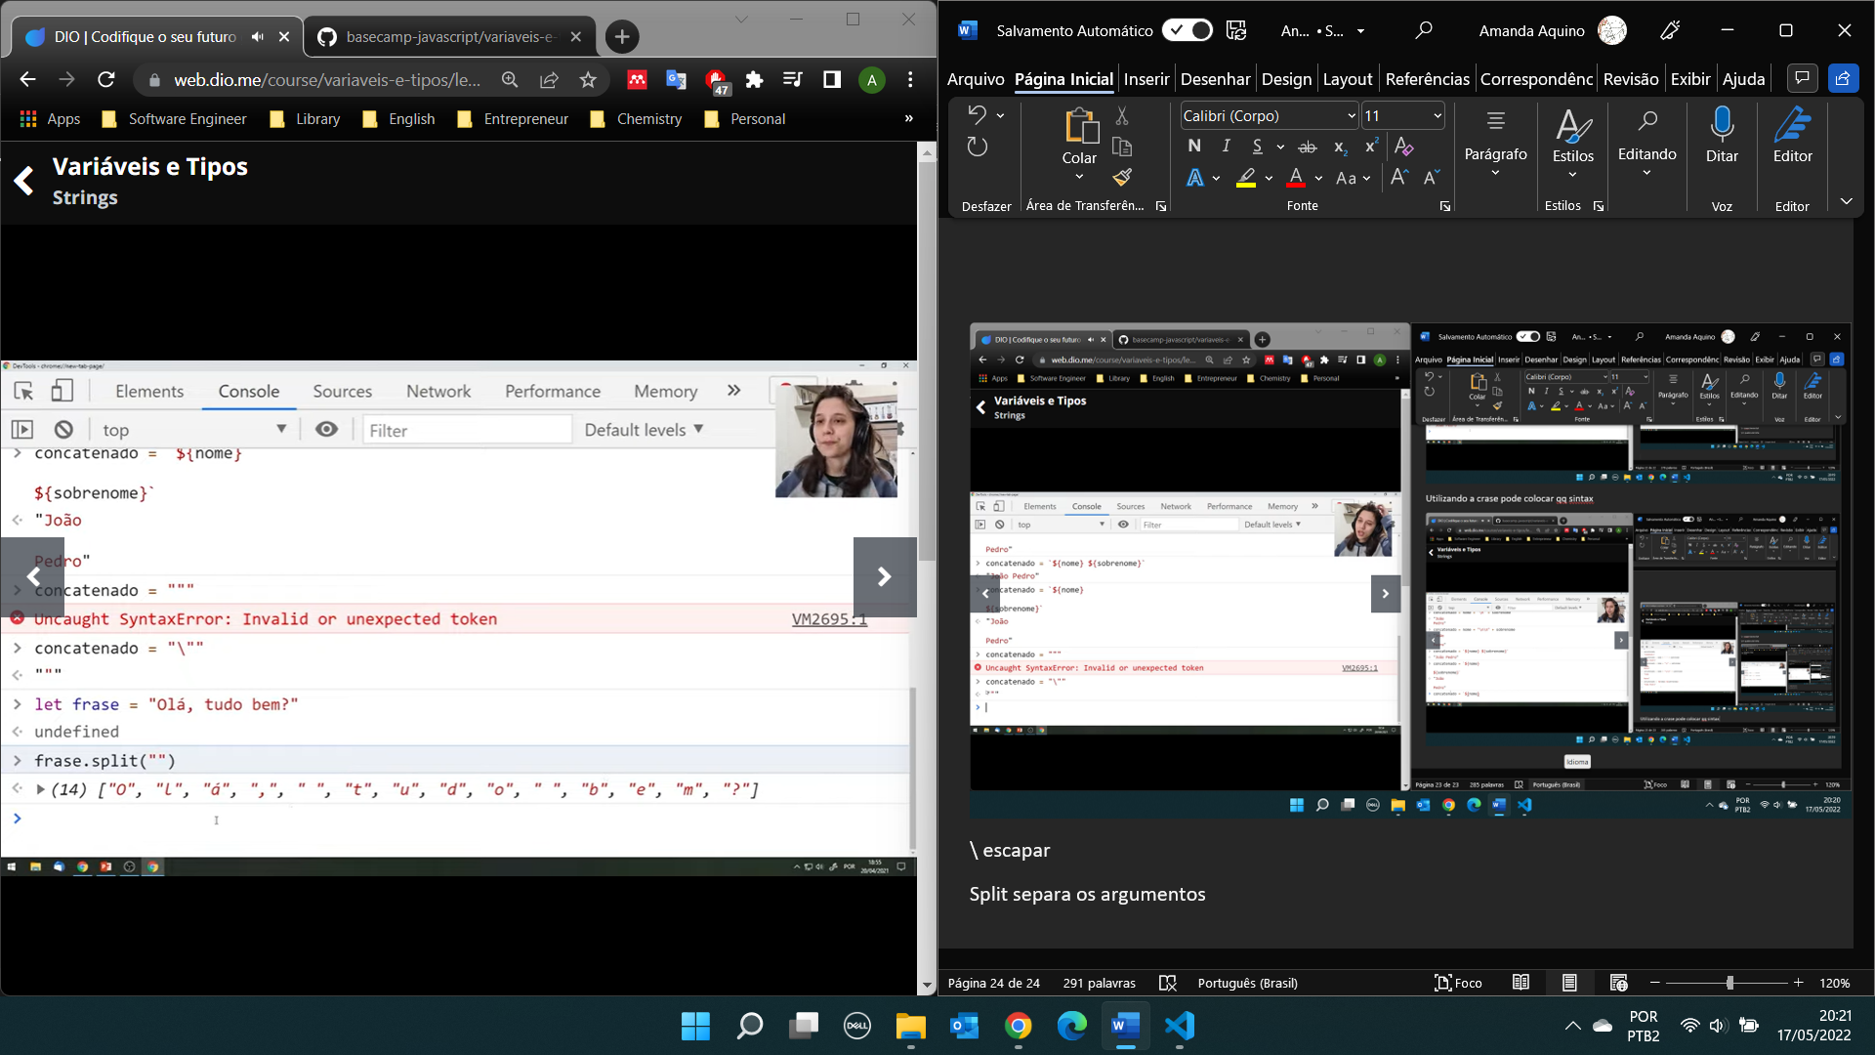

Split com espaço separa palavras

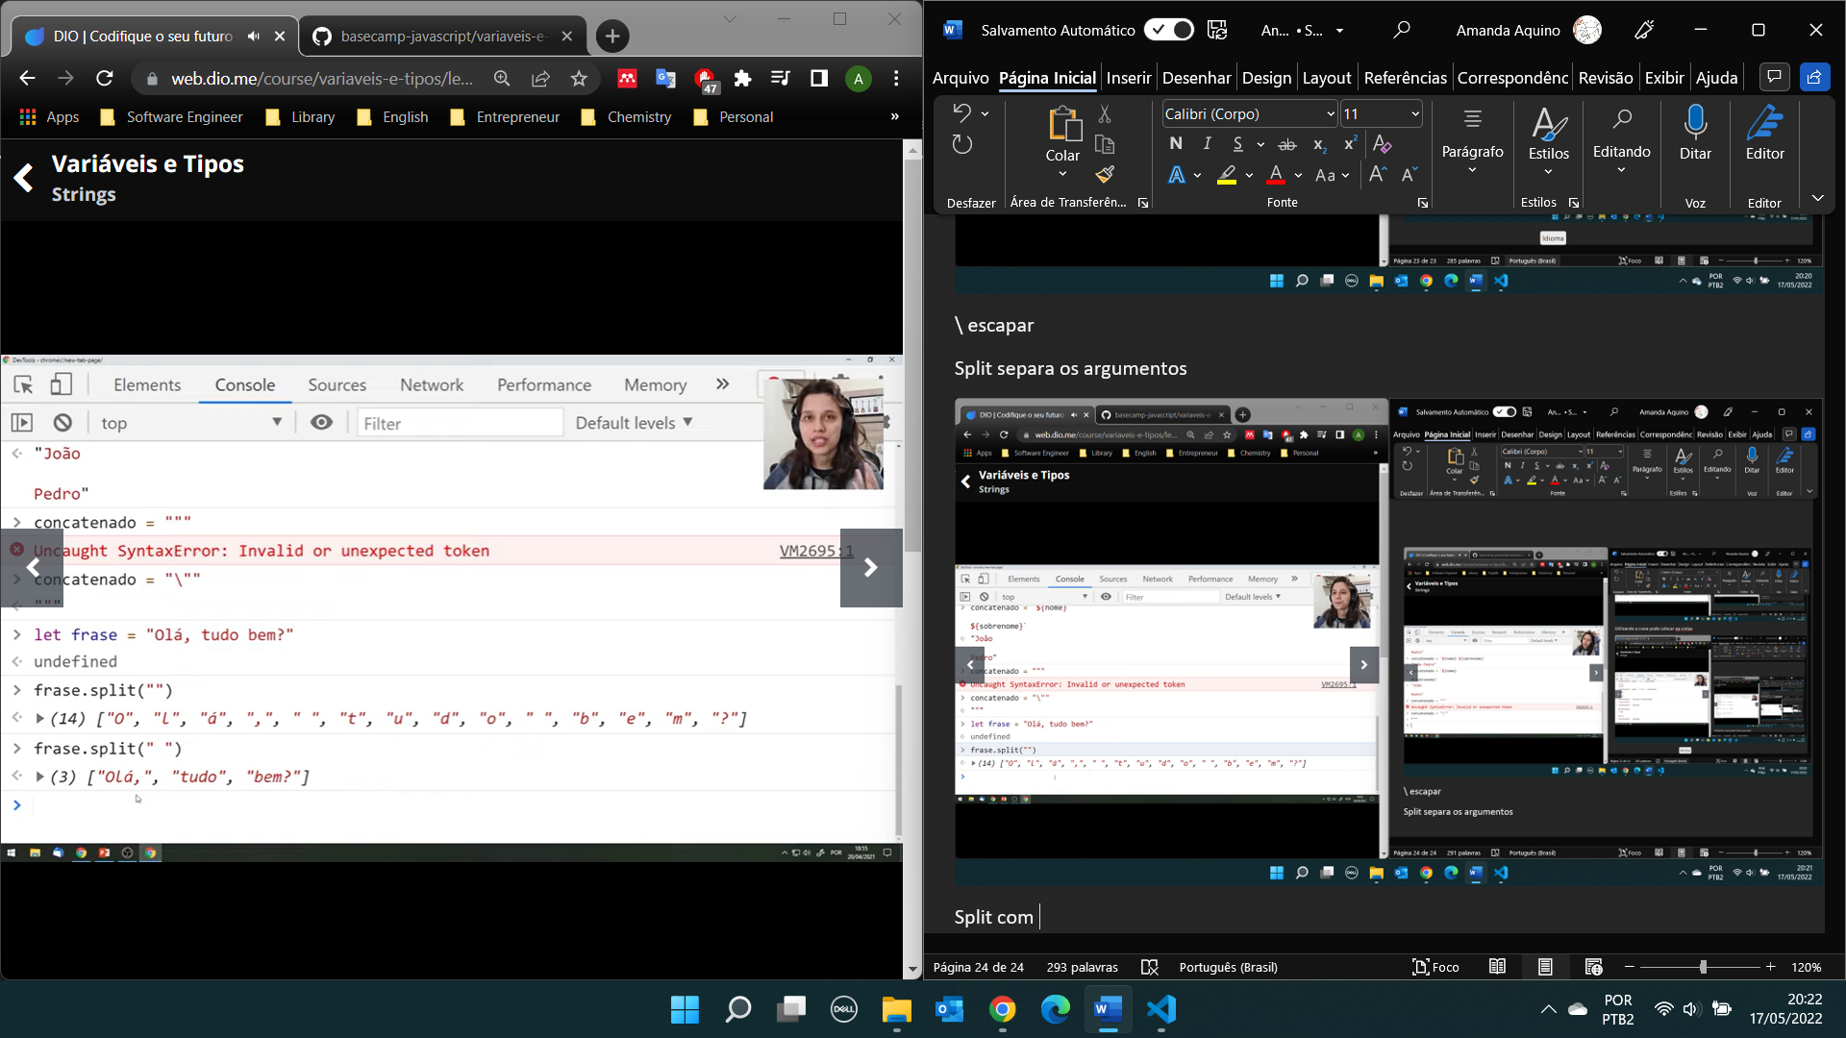

Retornando listas

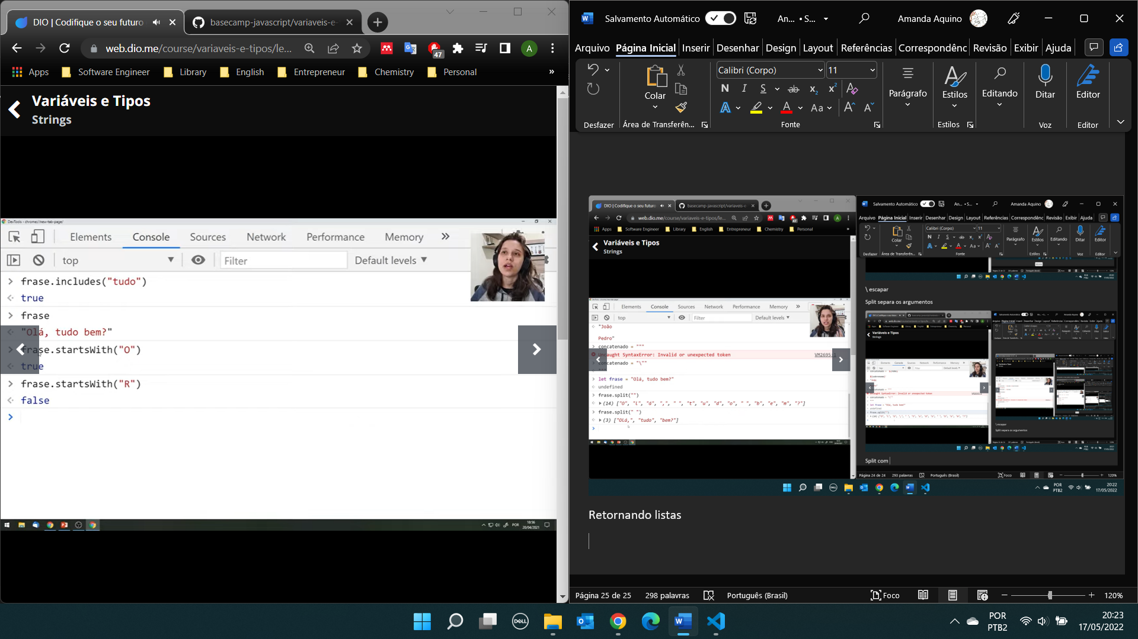retorna boleano true or false

Muitos métodos nas documentações de Javascript, com dados de texto que recebemos.

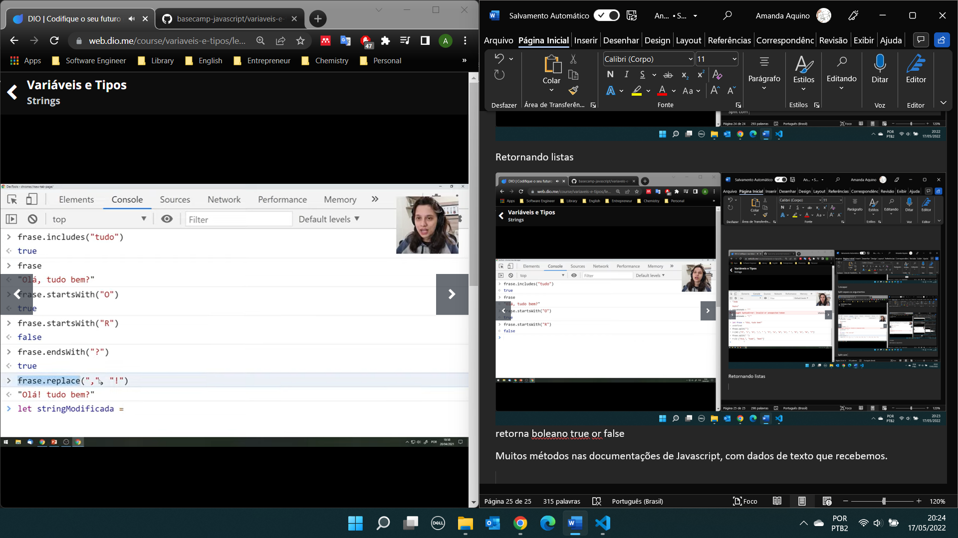

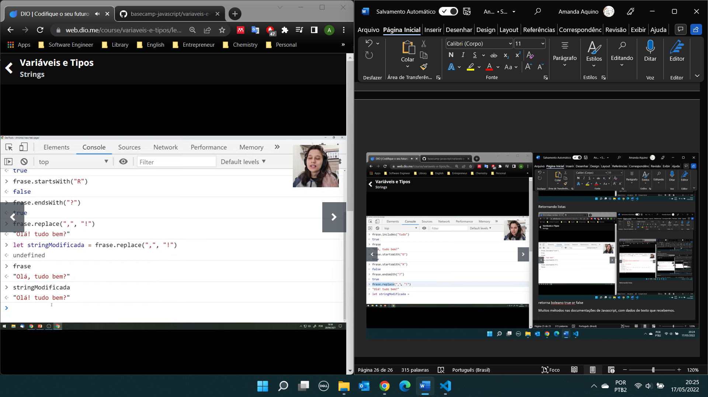

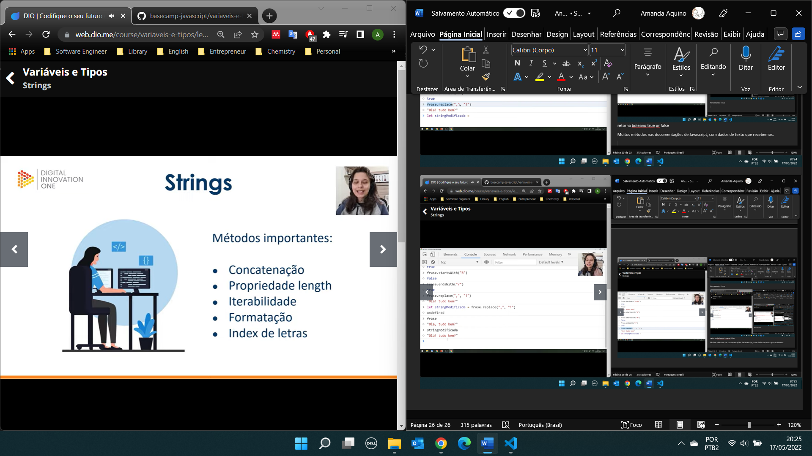



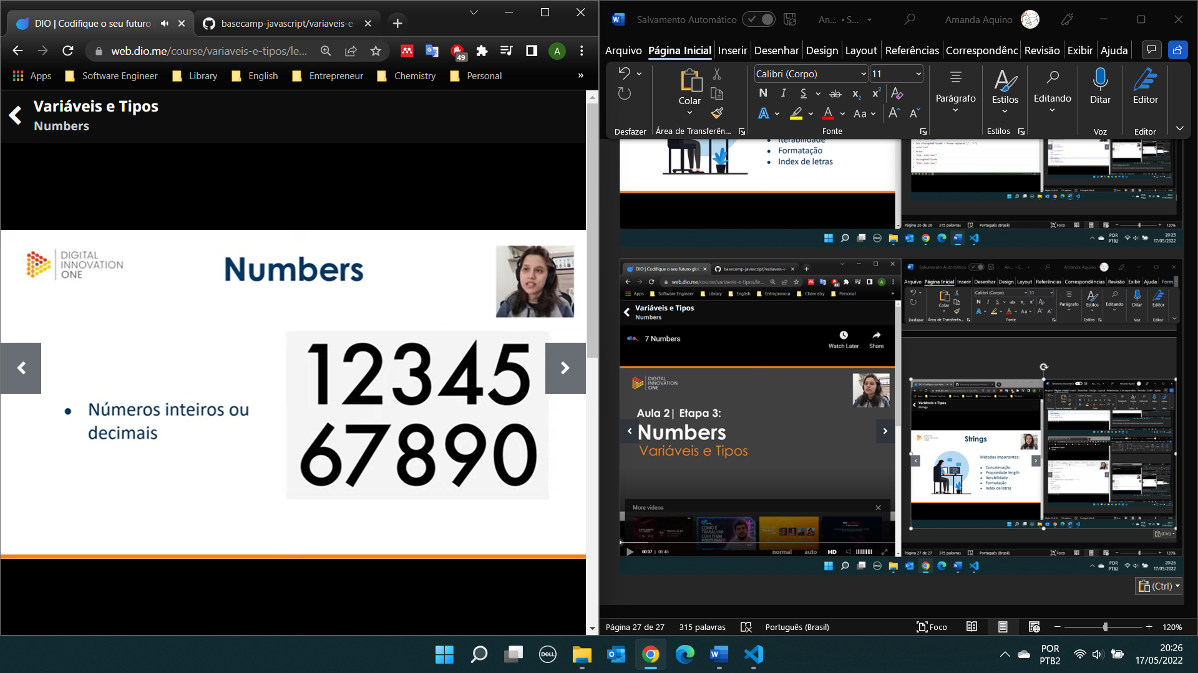

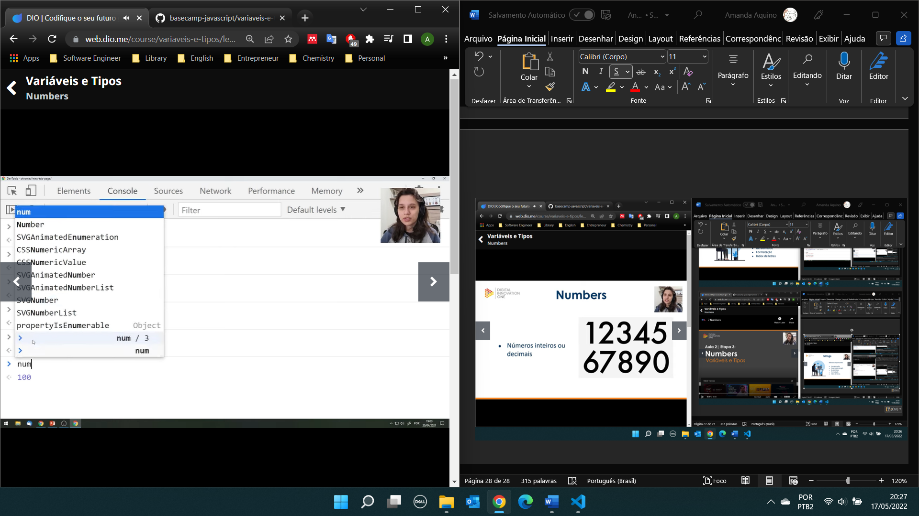

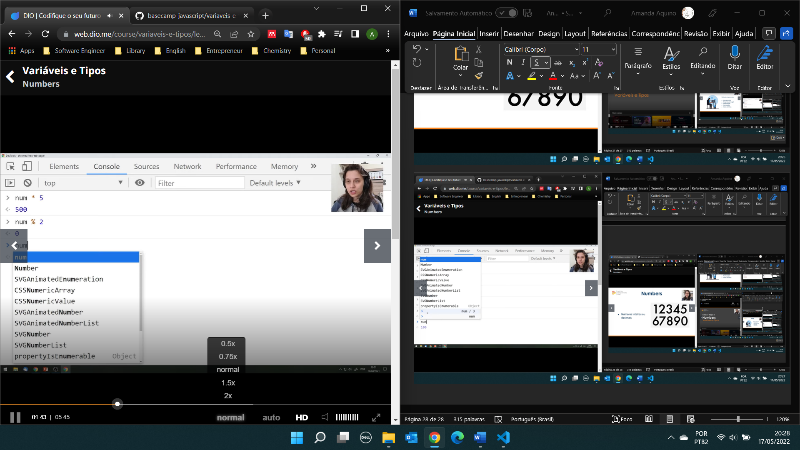se retornar 0 é número par

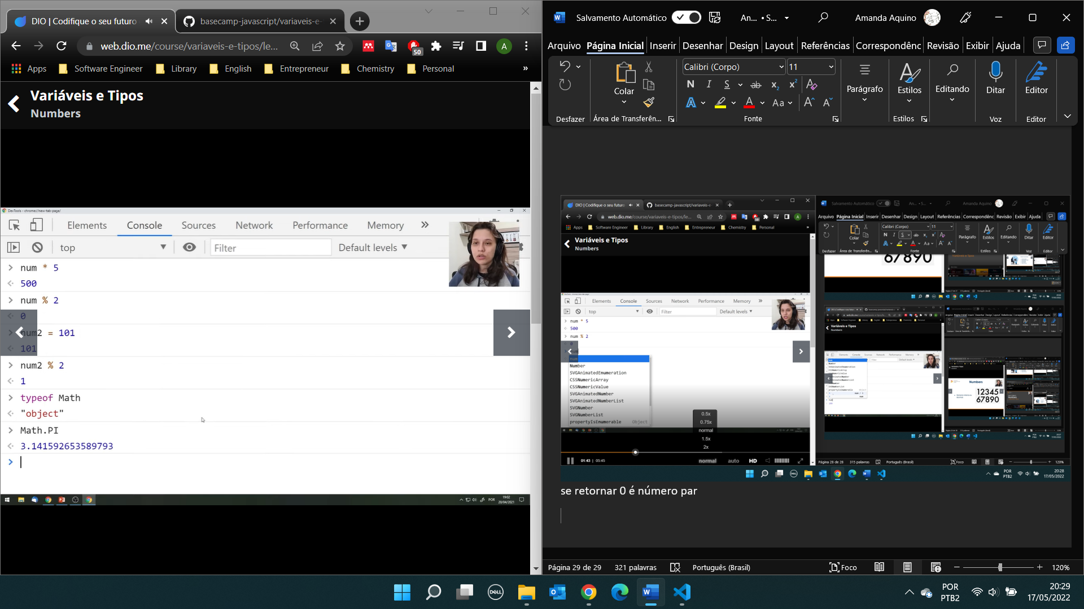

Math é um objeto tem vários métodos

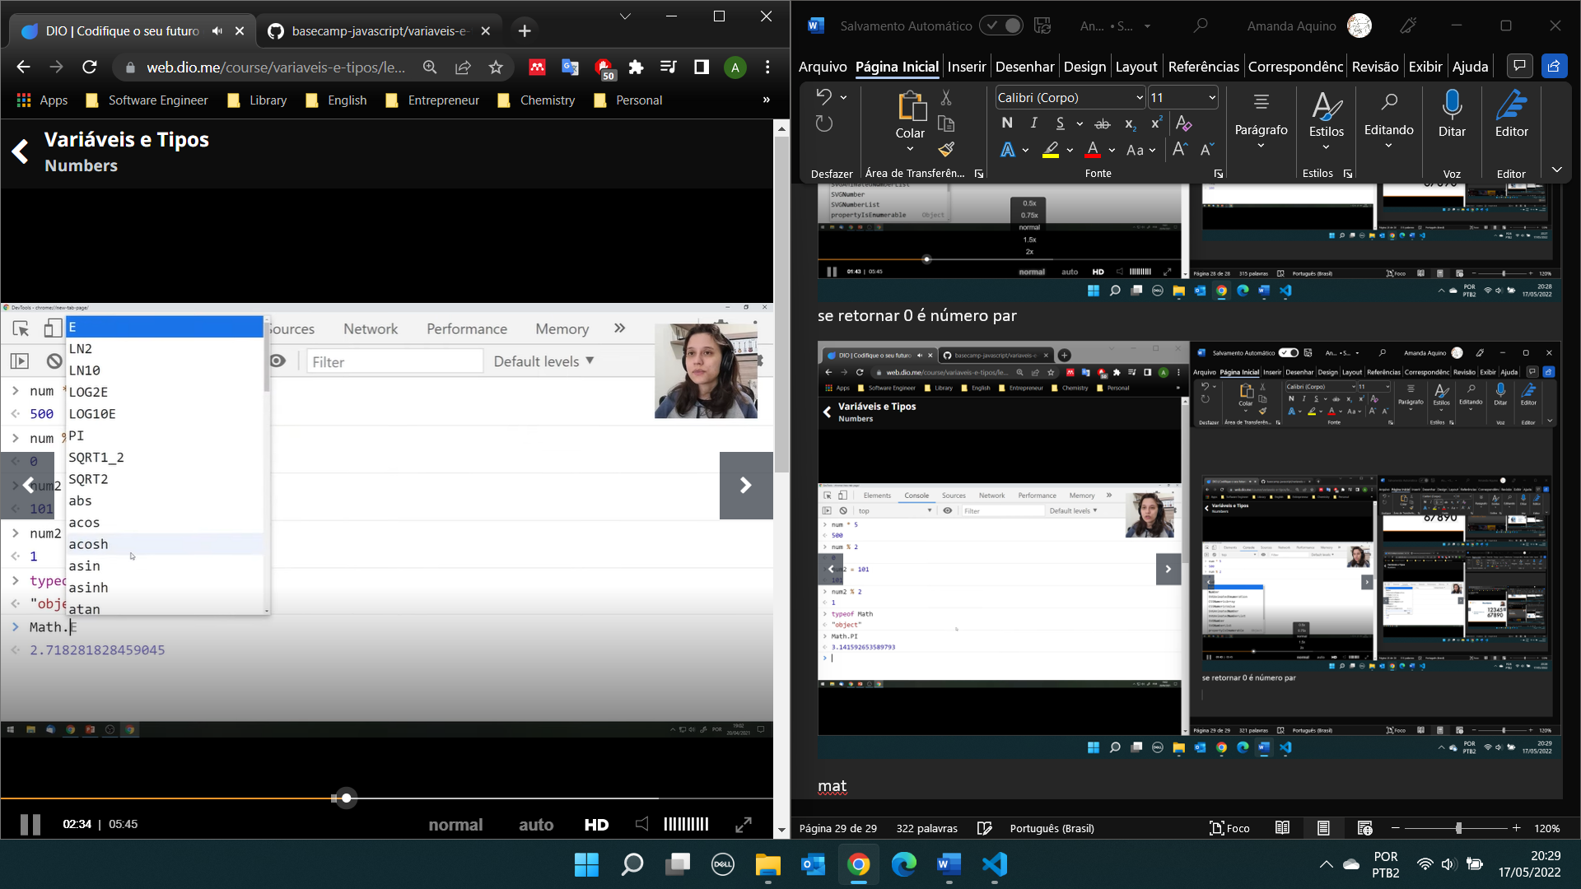

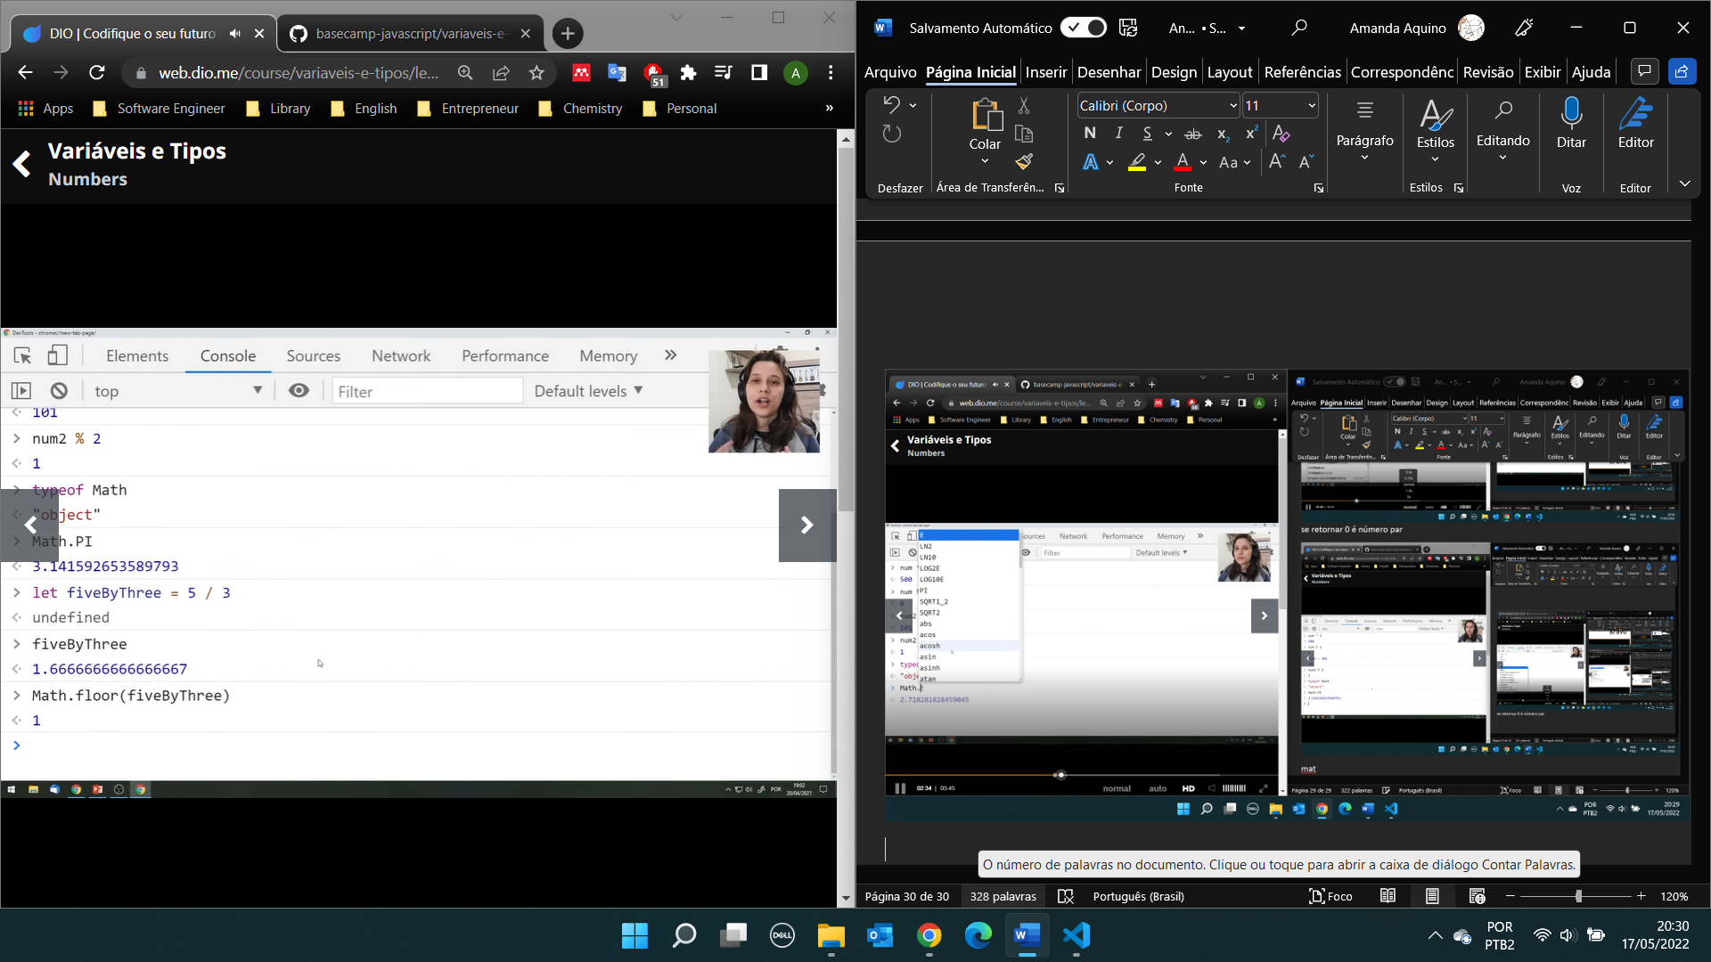

Floor = arredonda para baixo

Ceil = para cima

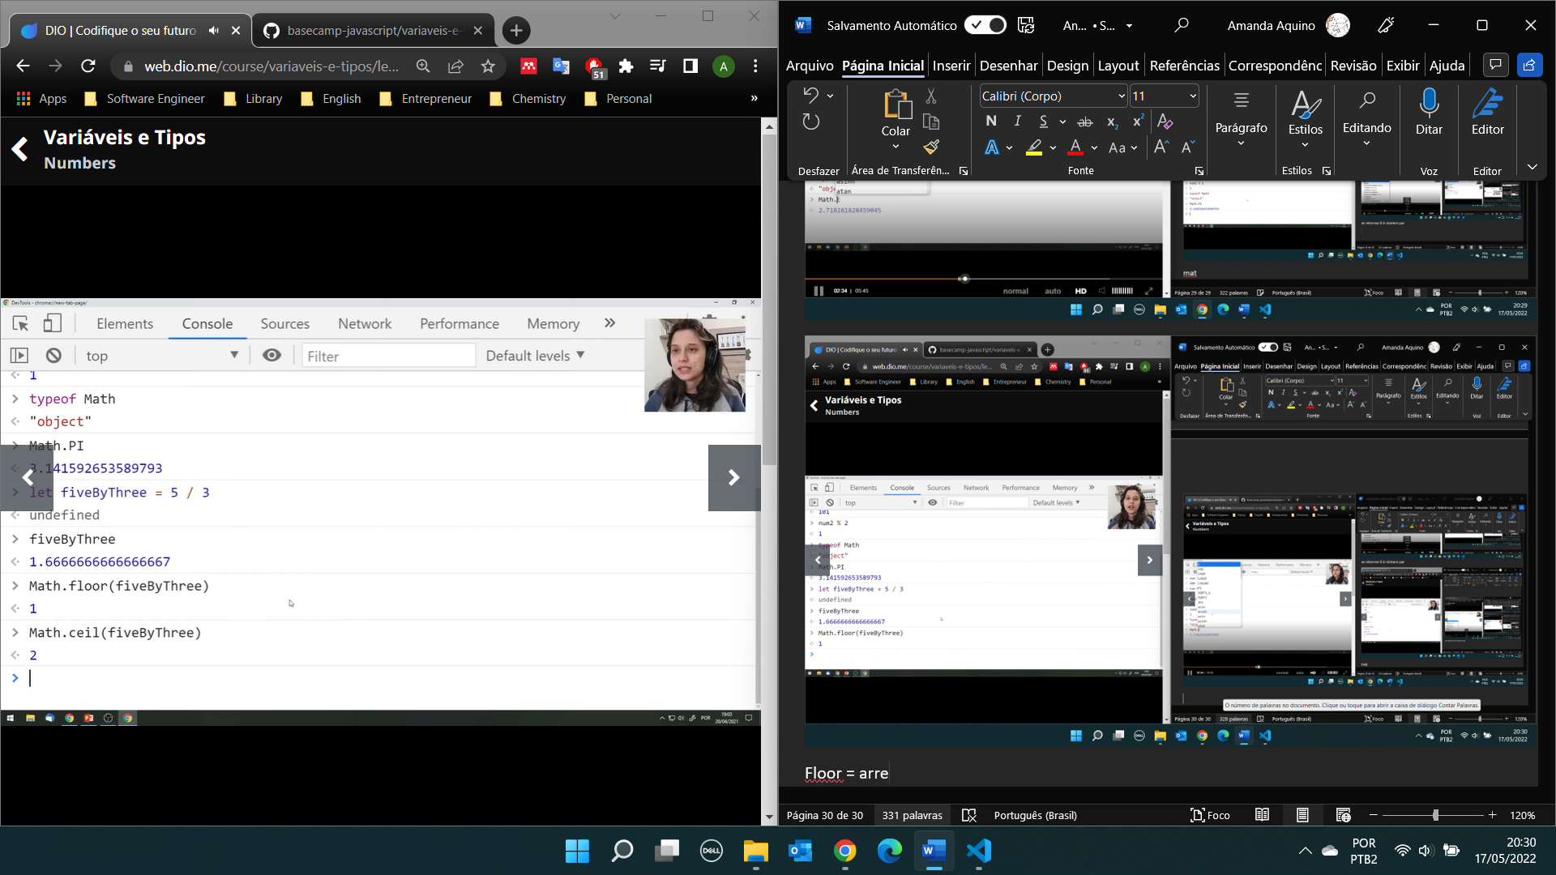10% não existe, ele entende módulo.

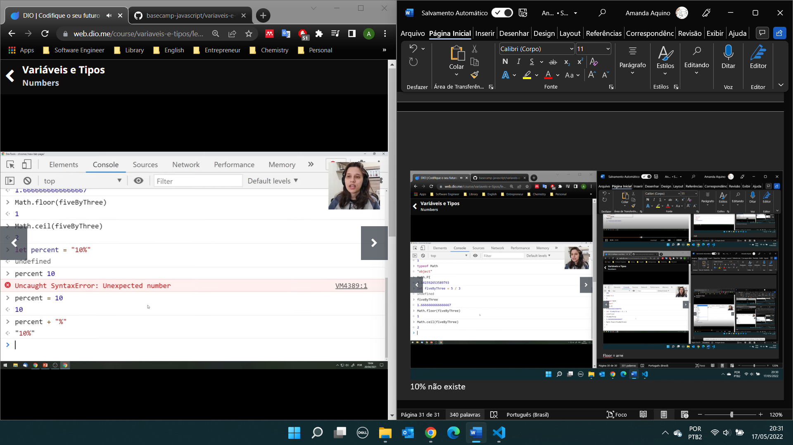

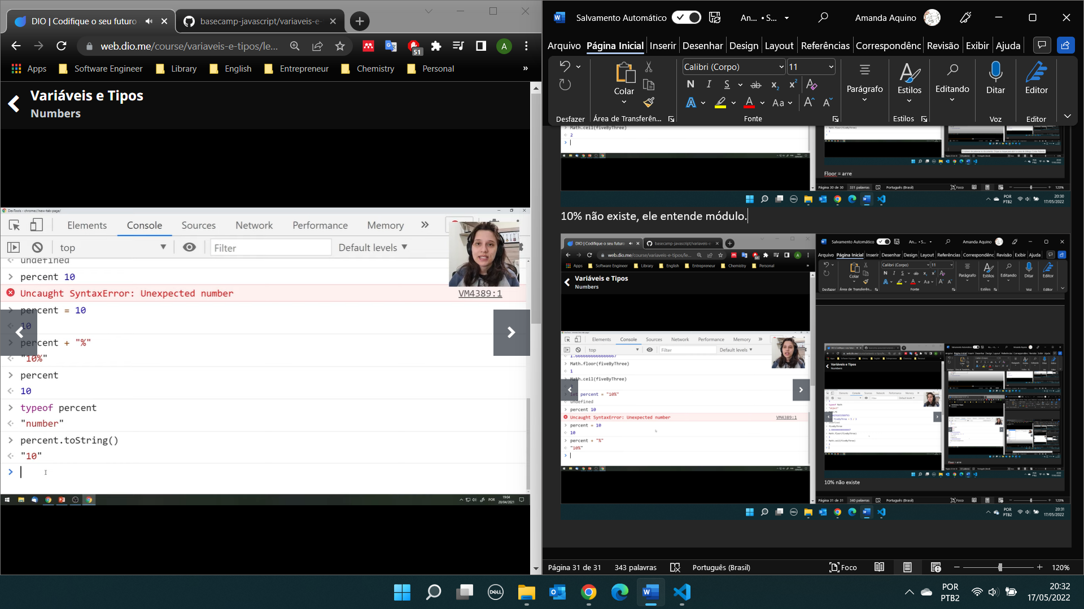

Converter um dado em outro

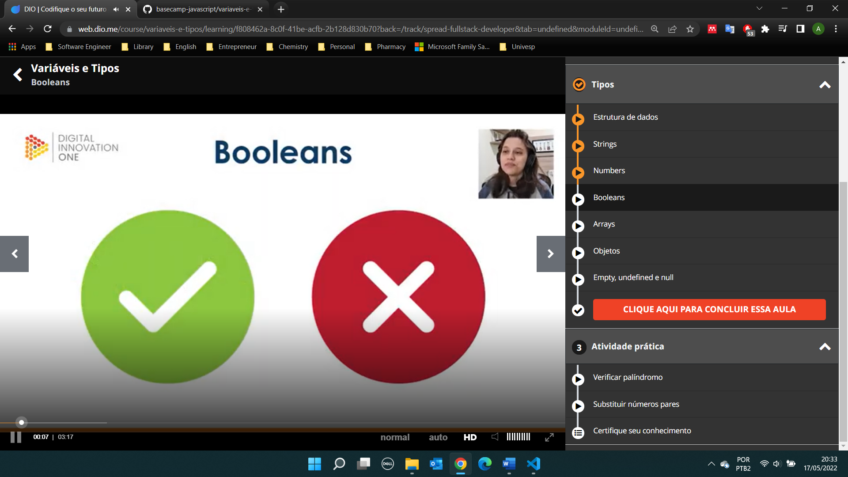

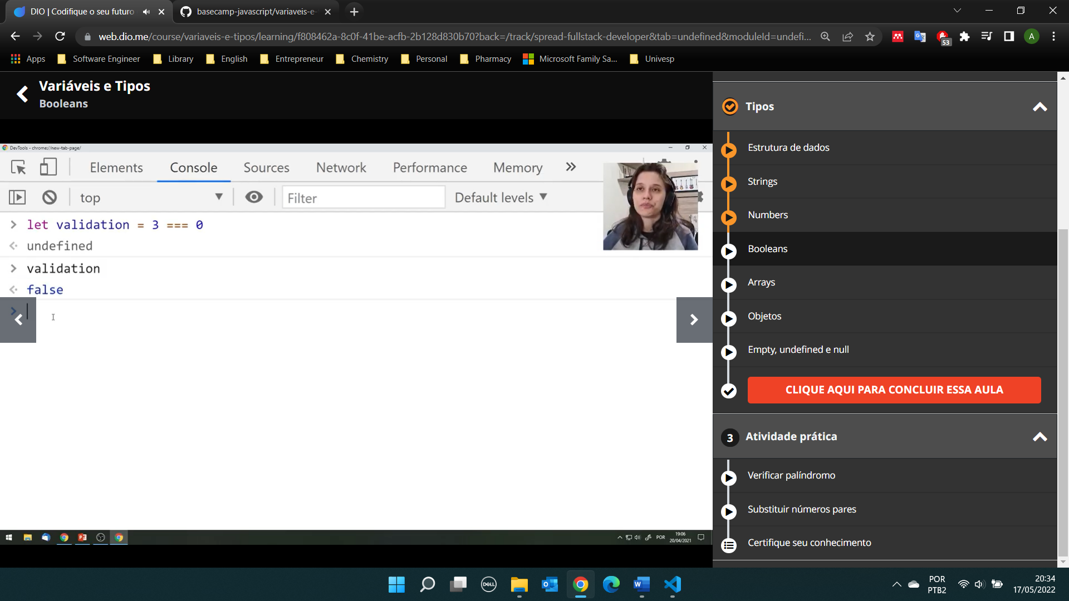validation = vai retornar valor boelano

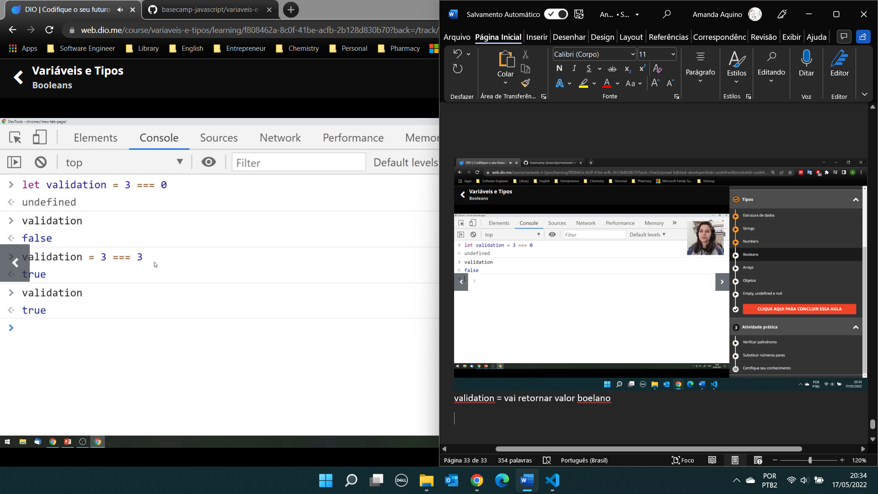

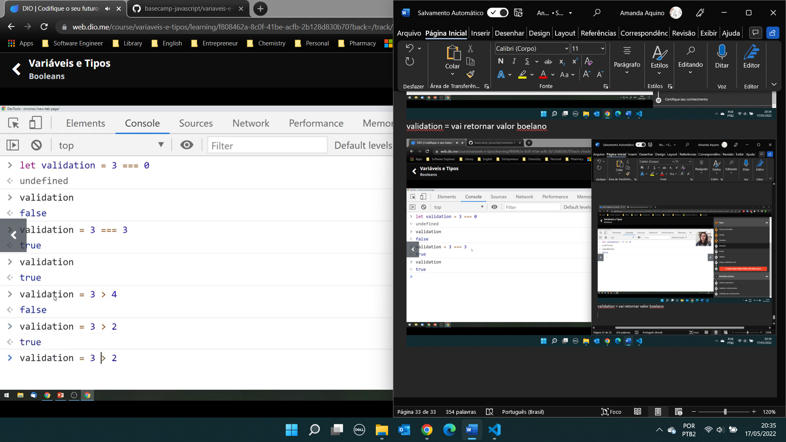

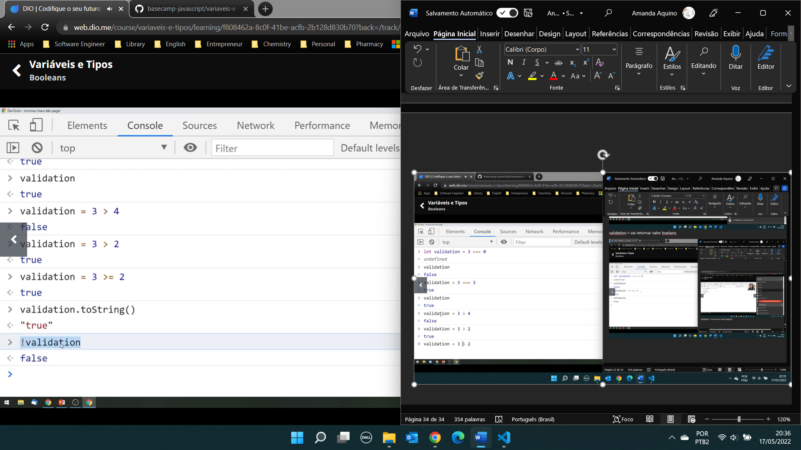

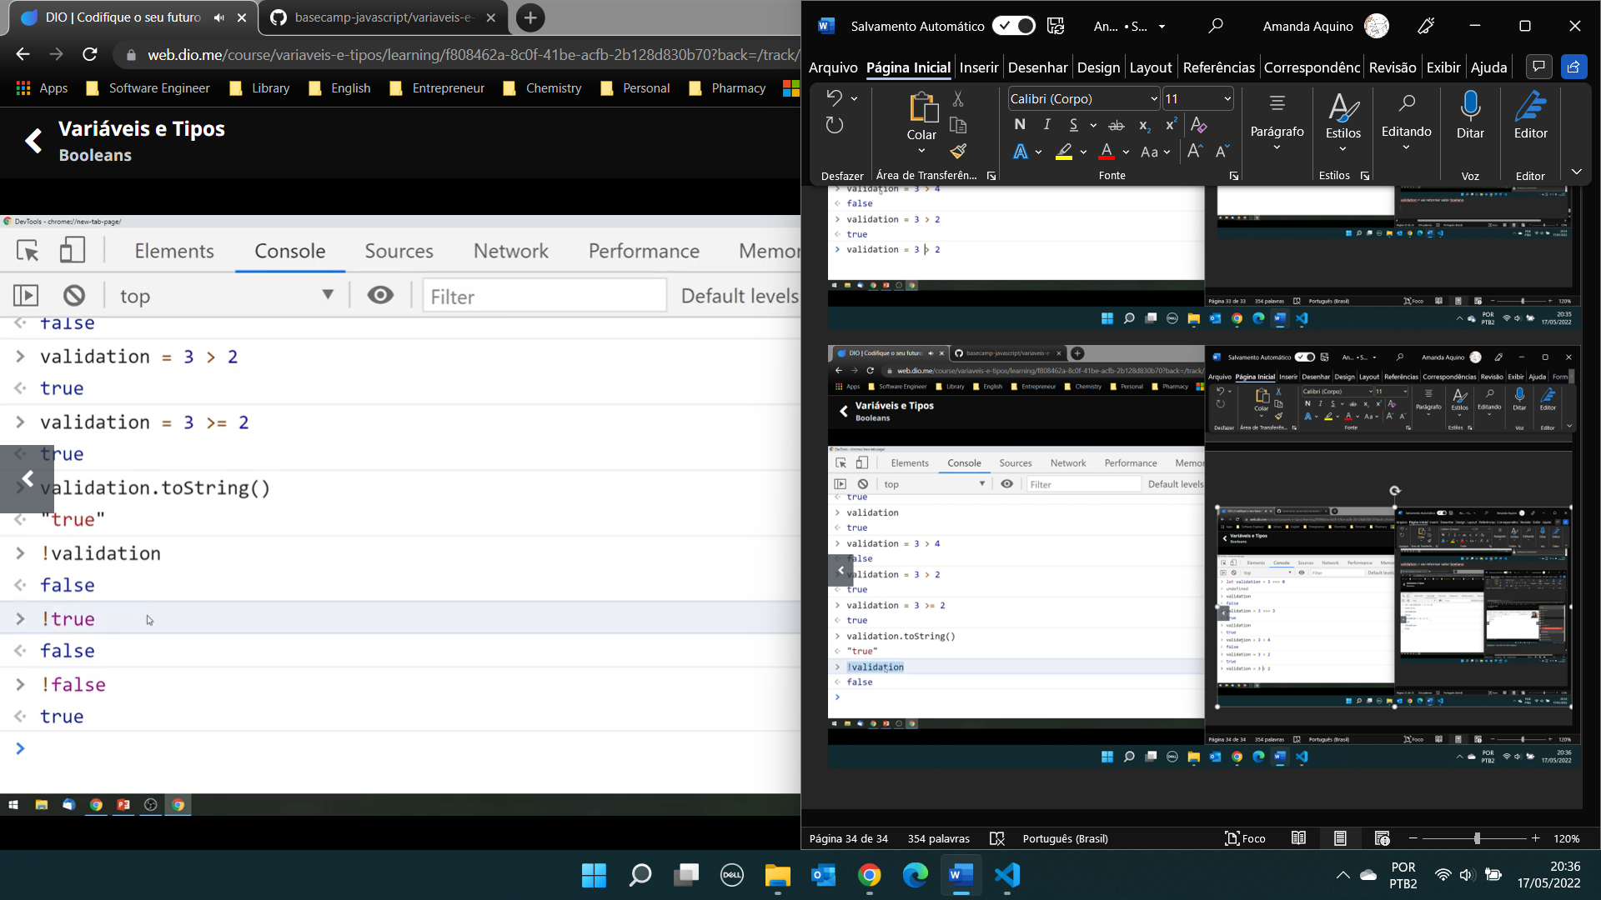

! fala o contrário do valor esperado

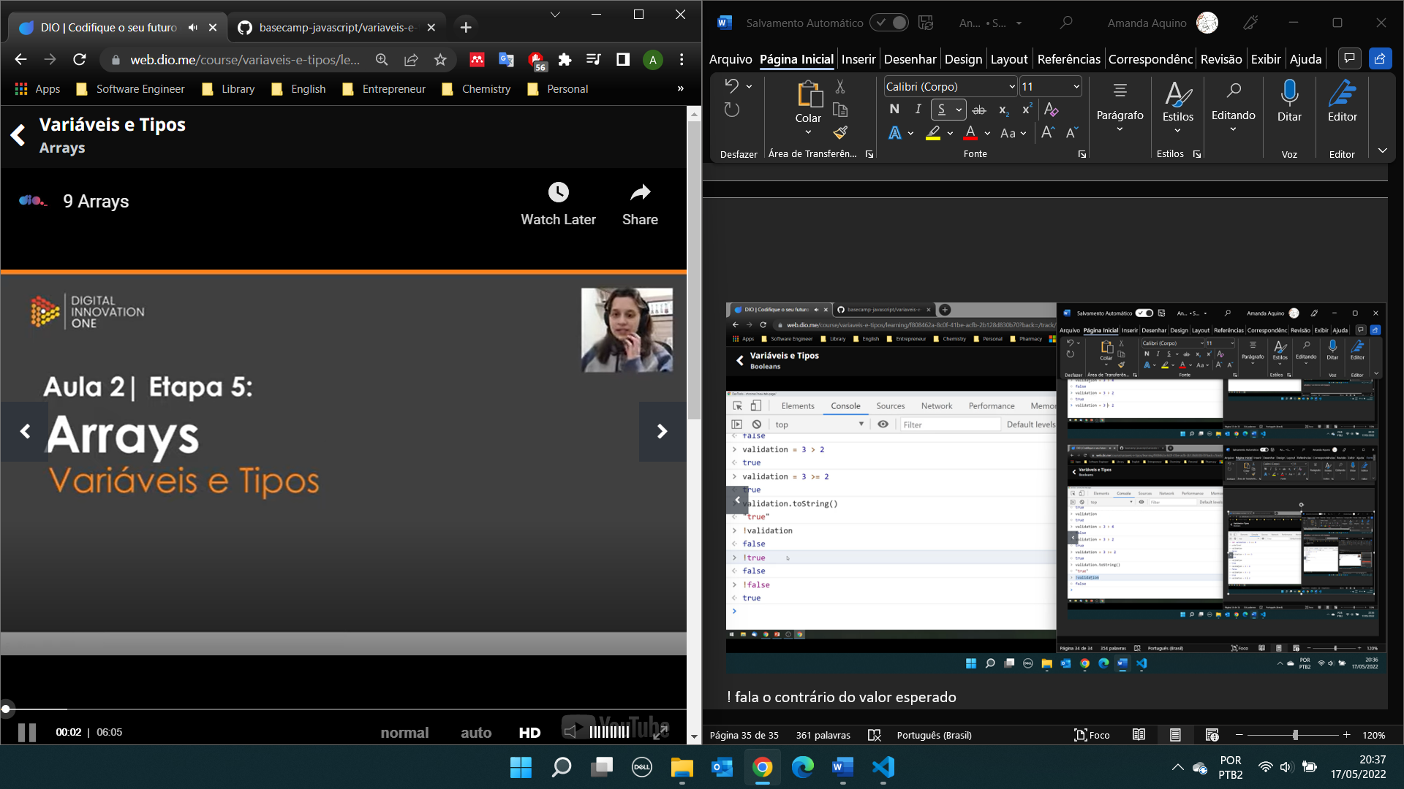

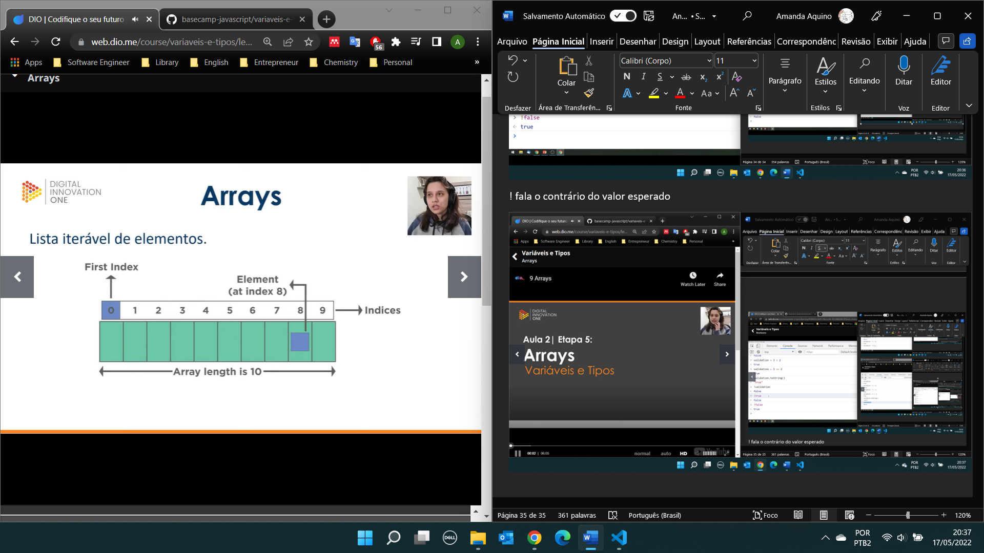

Arrays = vetores

Tem a propriedade lengh e index

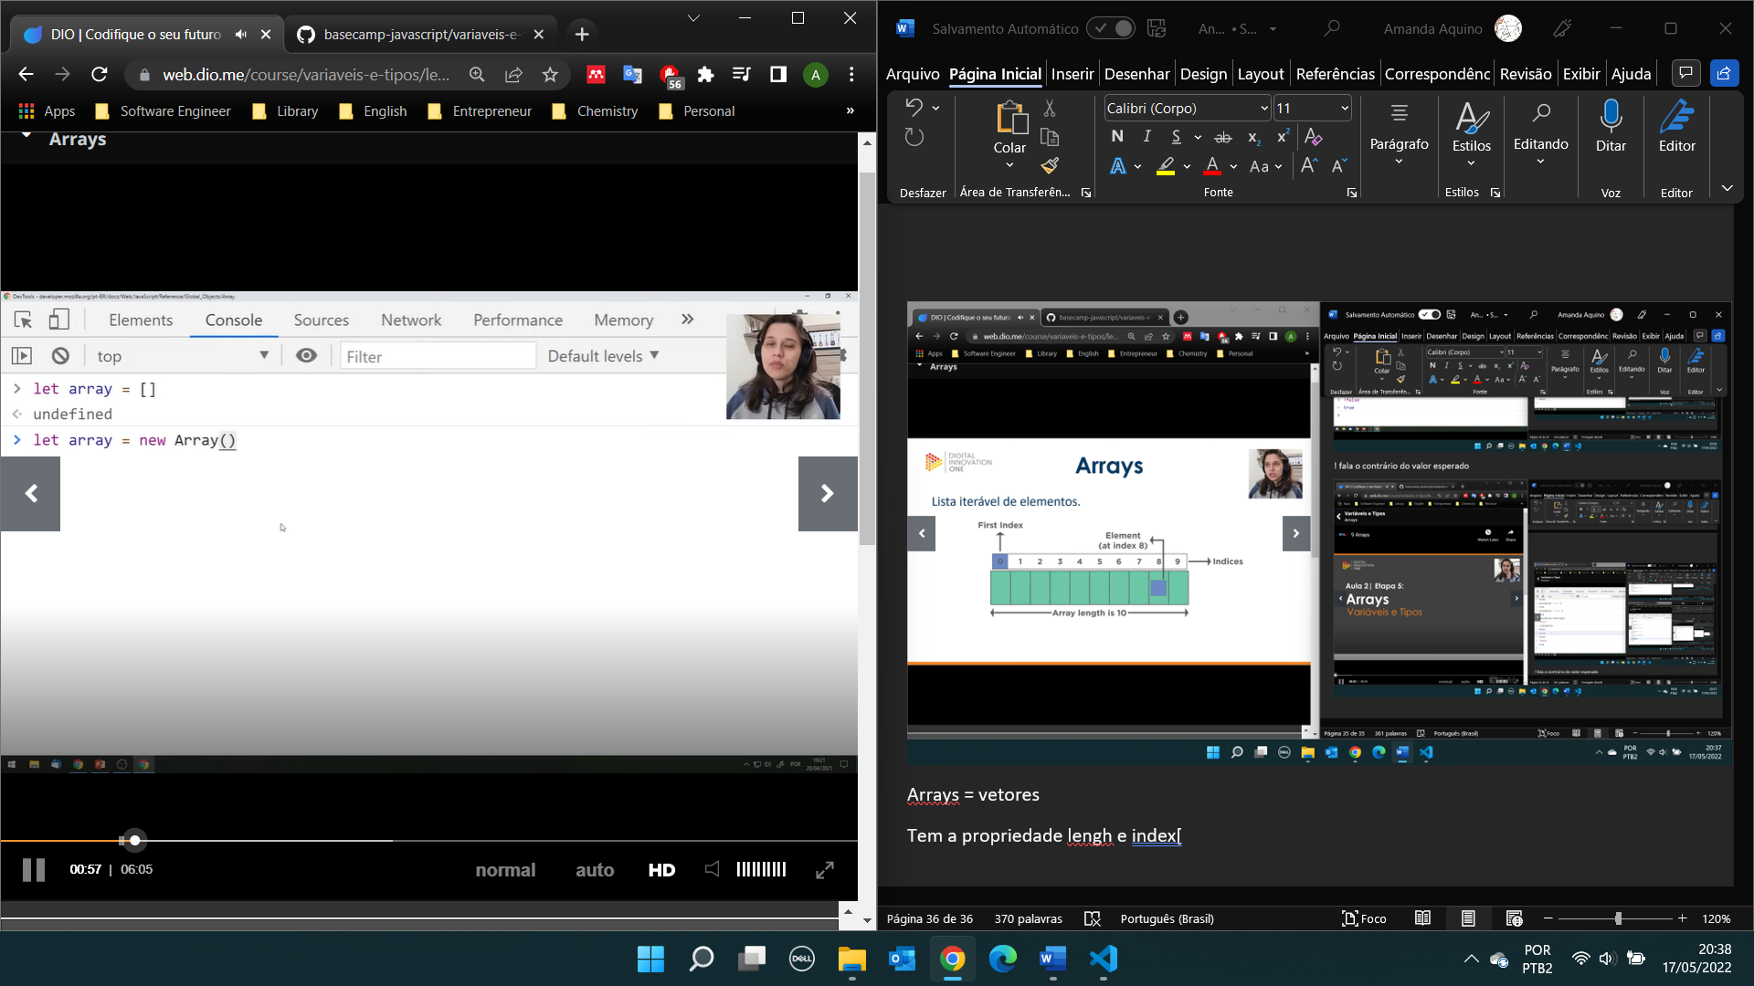

Push adiciona no final

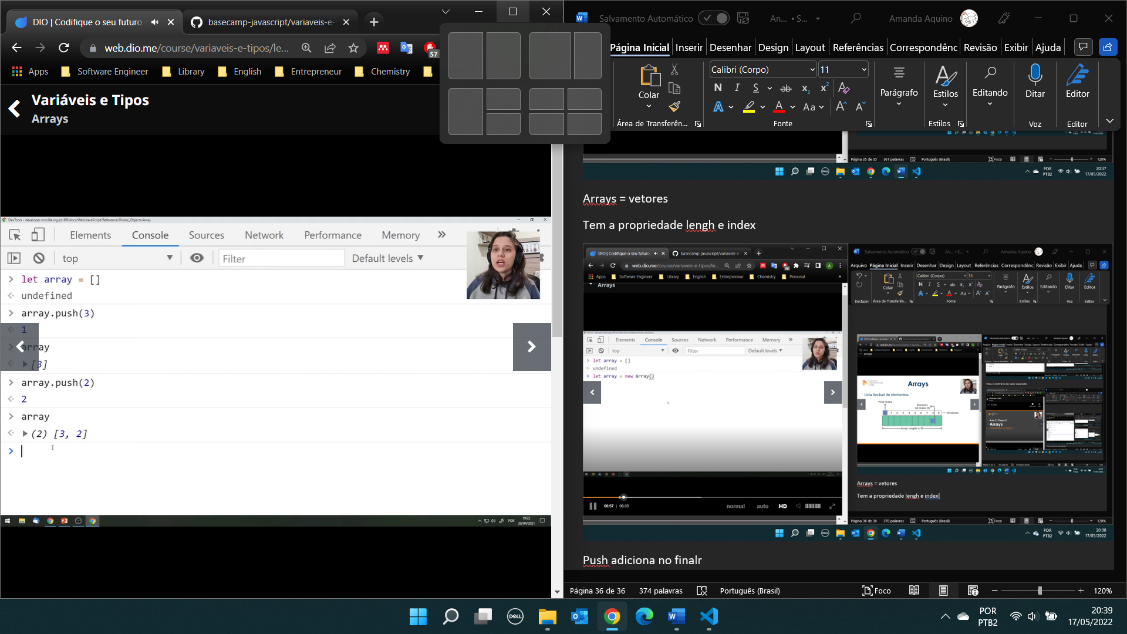

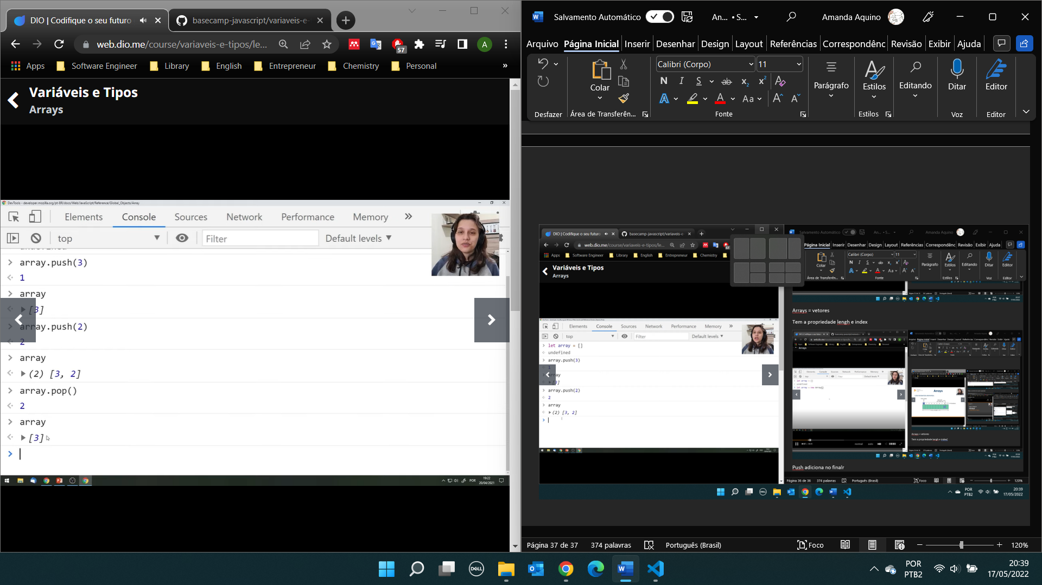

Push = adiciona no final

Shift = retira do primeiro

Pop tira do último

Unshift = adiciona no começo

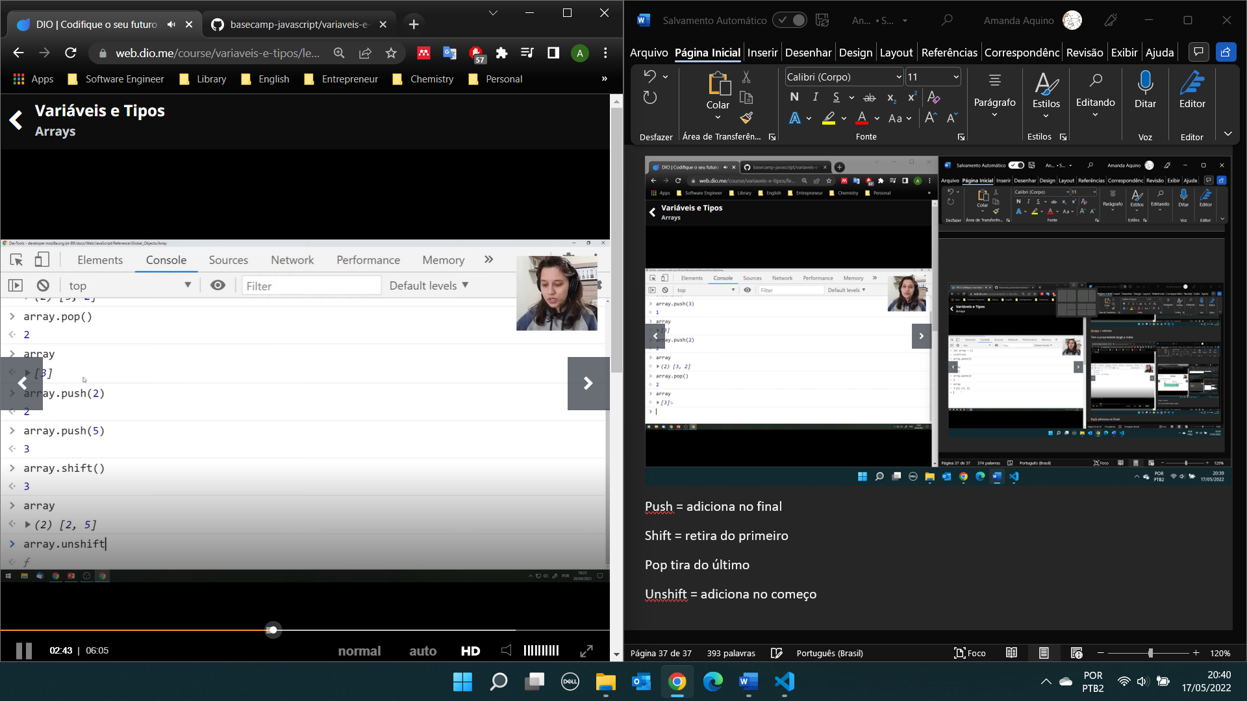

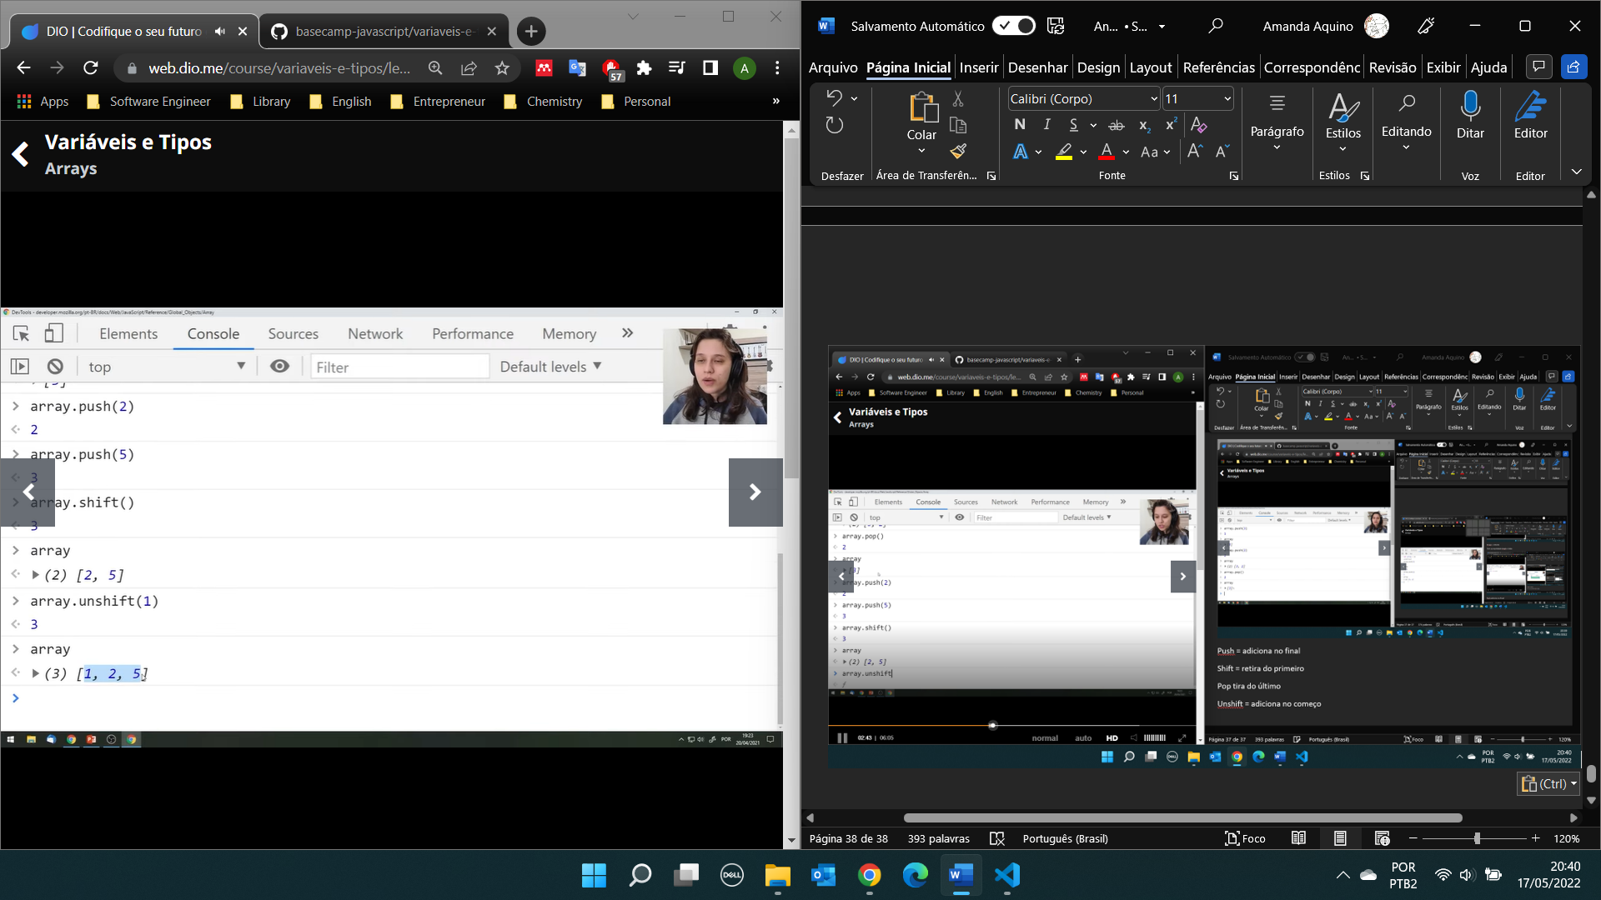

Iterabilidade = poso fazer operações em cada um dos elementos do meu arrya

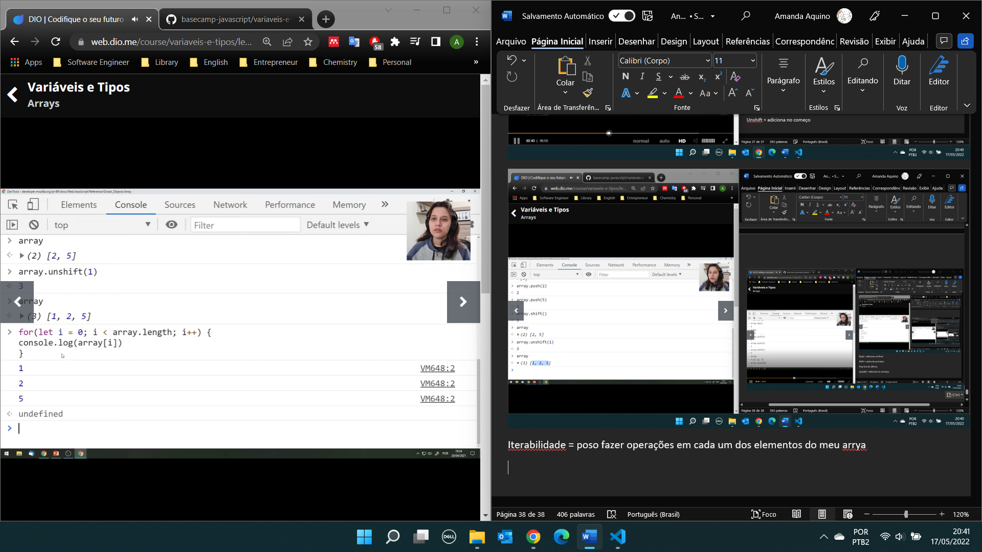

Array. vê vários métodos

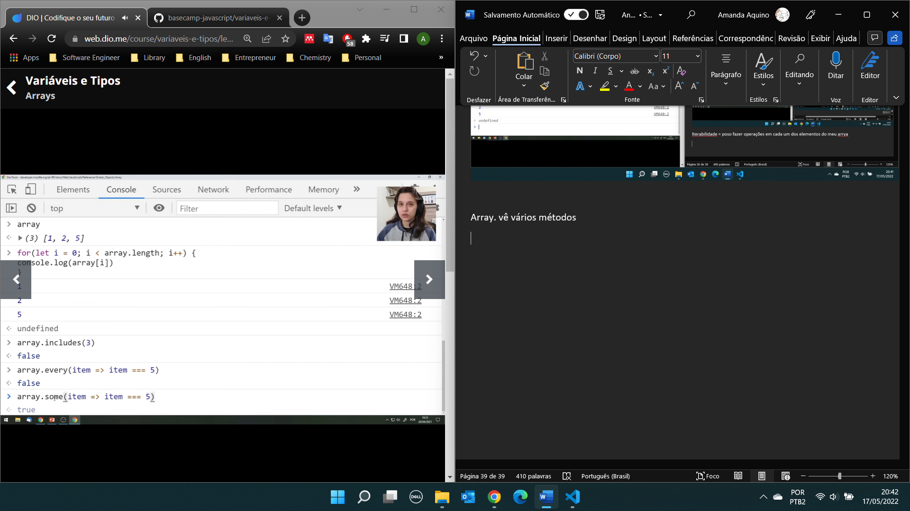

Curso filter e reducer

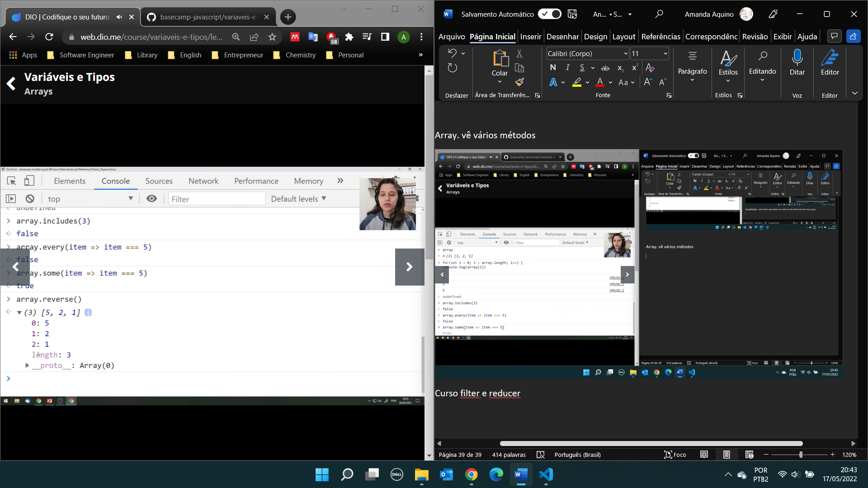

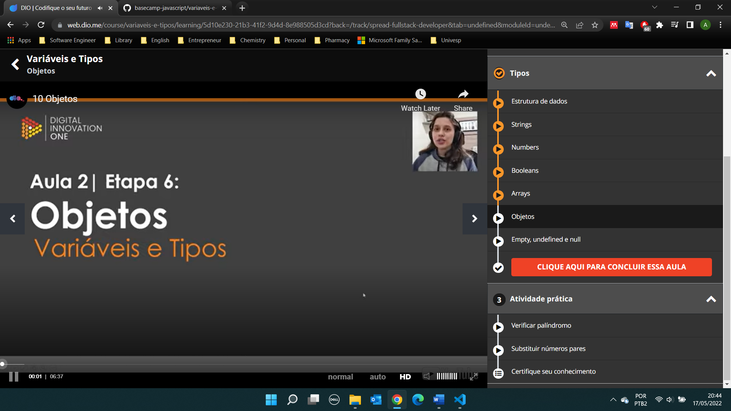

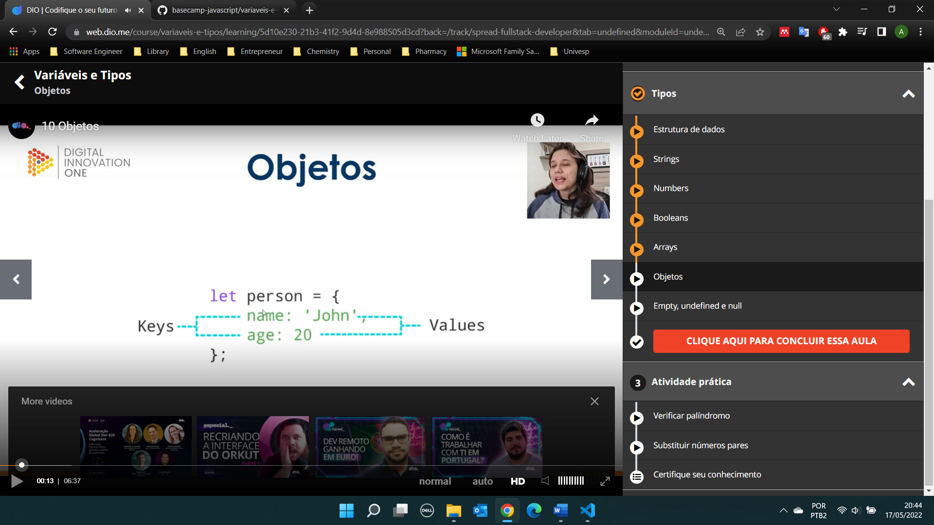

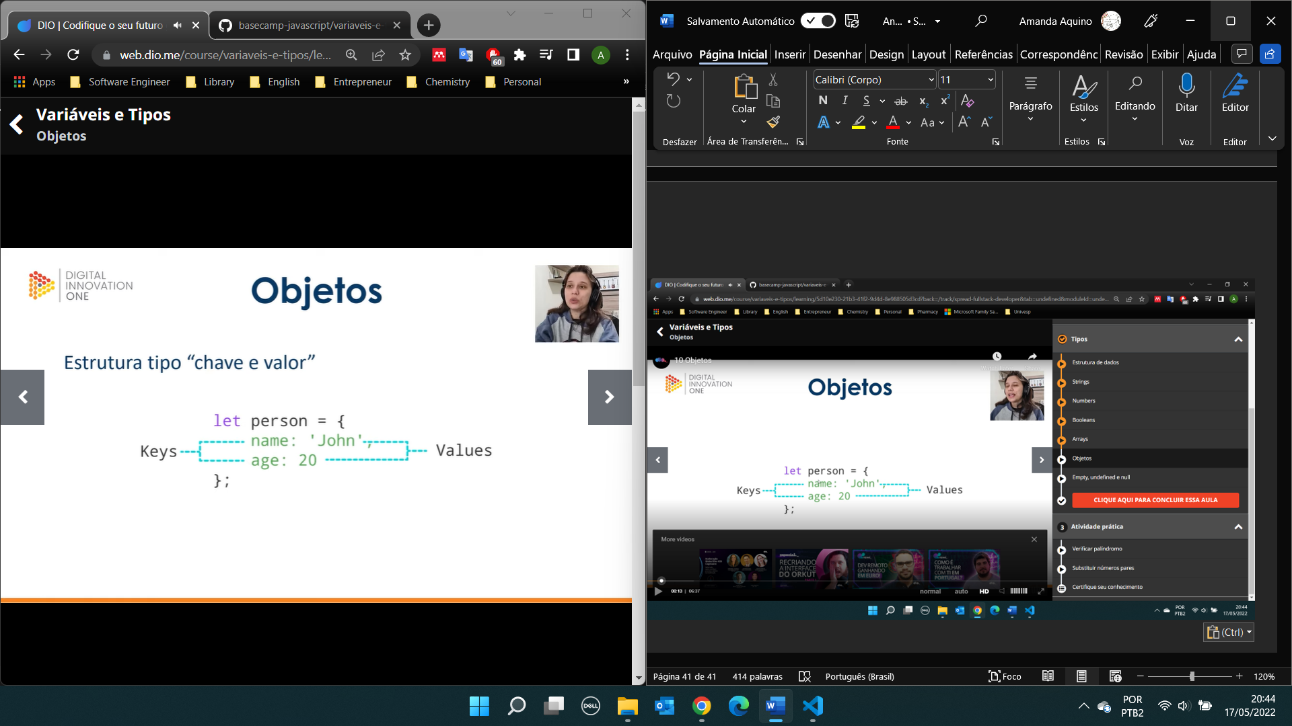

Dicionário de dados

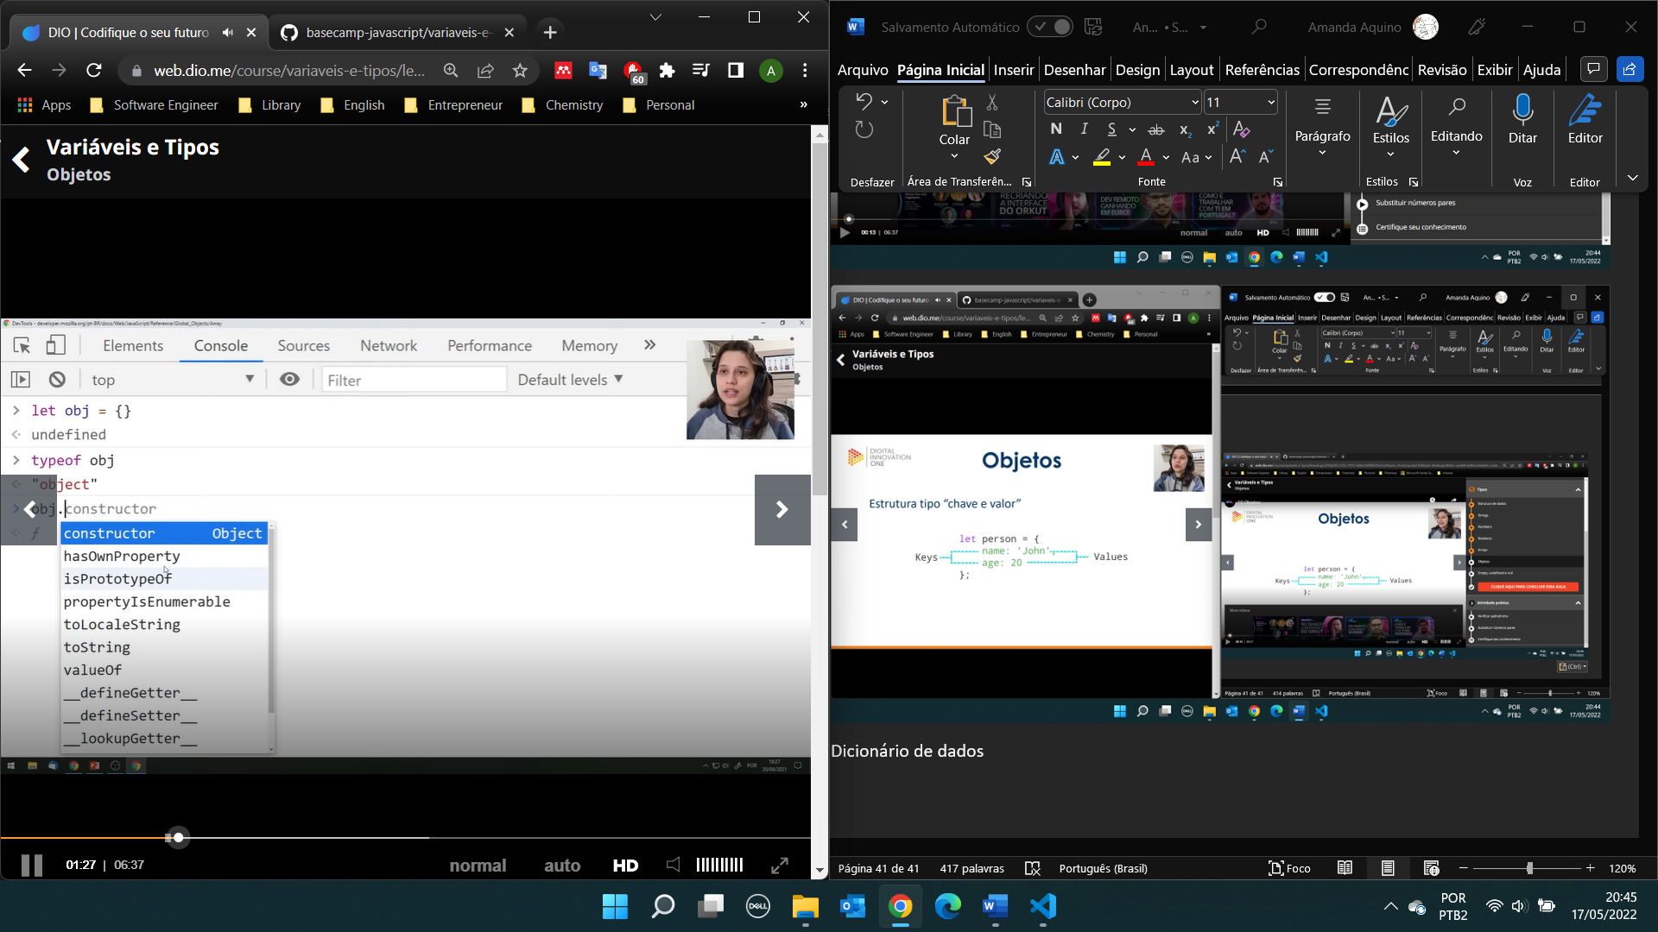

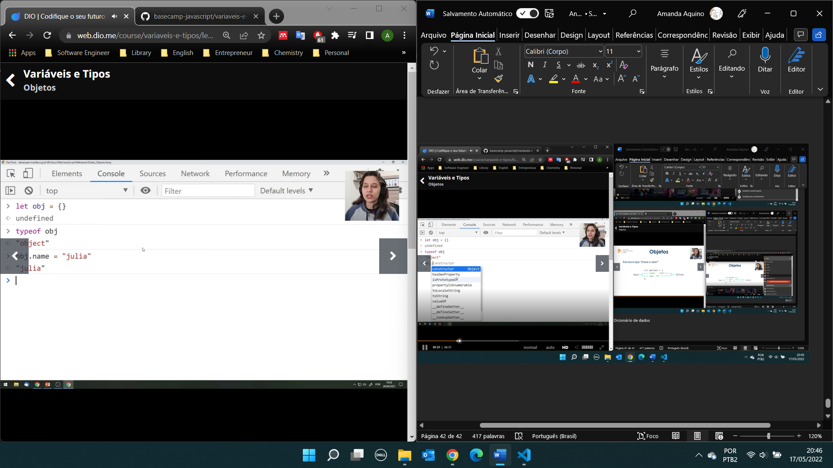

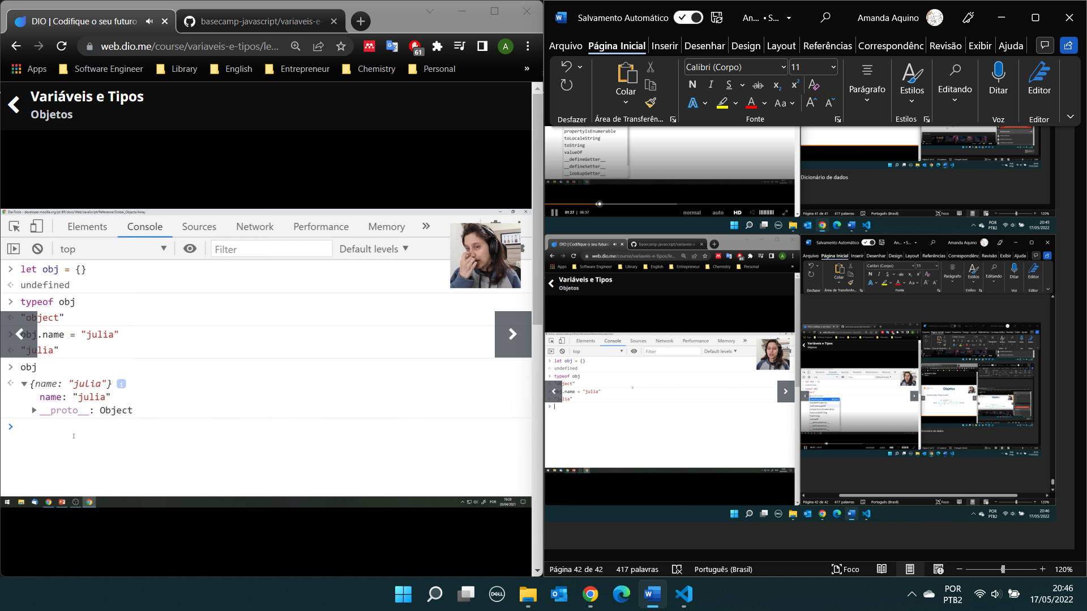

Estrutura de dados (comandos no console >):

>let um = "um";

undefined

>typeof um

'string'

>um = 1

1

>typeof um

'number'

**Strings**

>let nome = "João"

undefined

>nome

'João'

>let sobrenome = "Pedro"

undefined

>typerof nome

VM895:1 Uncaught SyntaxError: Unexpected identifier

>typeof nome

'string'

>nome.concat(sobrenome)

'JoãoPedro'

>typeof concatenado

'undefined'

>let concatenado = nome.concat(sobrenome)

undefined

>typeof concatenado

'string'

>concatenado.length

9

>let exemplo = new String("blablabla")

undefined

>typeof exemplo

'object'

>exemplo

String {'blablabla'}

>exemplo.length

9

>let vazio = ""

undefined

>typeof vazio

'string'

>console.clear()

>let nome = "João"

undefined

>let sobrenome = "Pedro"

undefined

>nome

'João'

>sobrenome

'Pedro'

>let frase = "Olá, tudo bem?"

undefined

>frase.split("")

(14) ['O', 'l', 'á', ',', ' ', 't', 'u', 'd', 'o', ' ', 'b', 'e', 'm', '?']

>frase.split(" ")

(3) ['Olá,', 'tudo', 'bem?']

>frase.includes("tudo")

true

>frase

'Olá, tudo bem?'

>frase.includes("tudo")

true

>frase.startsWith("O")

true

>frase.startsWith("R")

false

>frase.endsWith("?")

true

>frase.replace(",", "!")

'Olá! tudo bem?'

>let stringModificada = frase.replace(",", "!")

undefined

>frase

'Olá, tudo bem?'

>stringModificada

'Olá! tudo bem?'

Strings – Métodos mais importantes: Concatenação, propriedade length, Iterabilidade, formatação e index de letras.

**Empty, undefined e Null**

Retornam valores falsos: 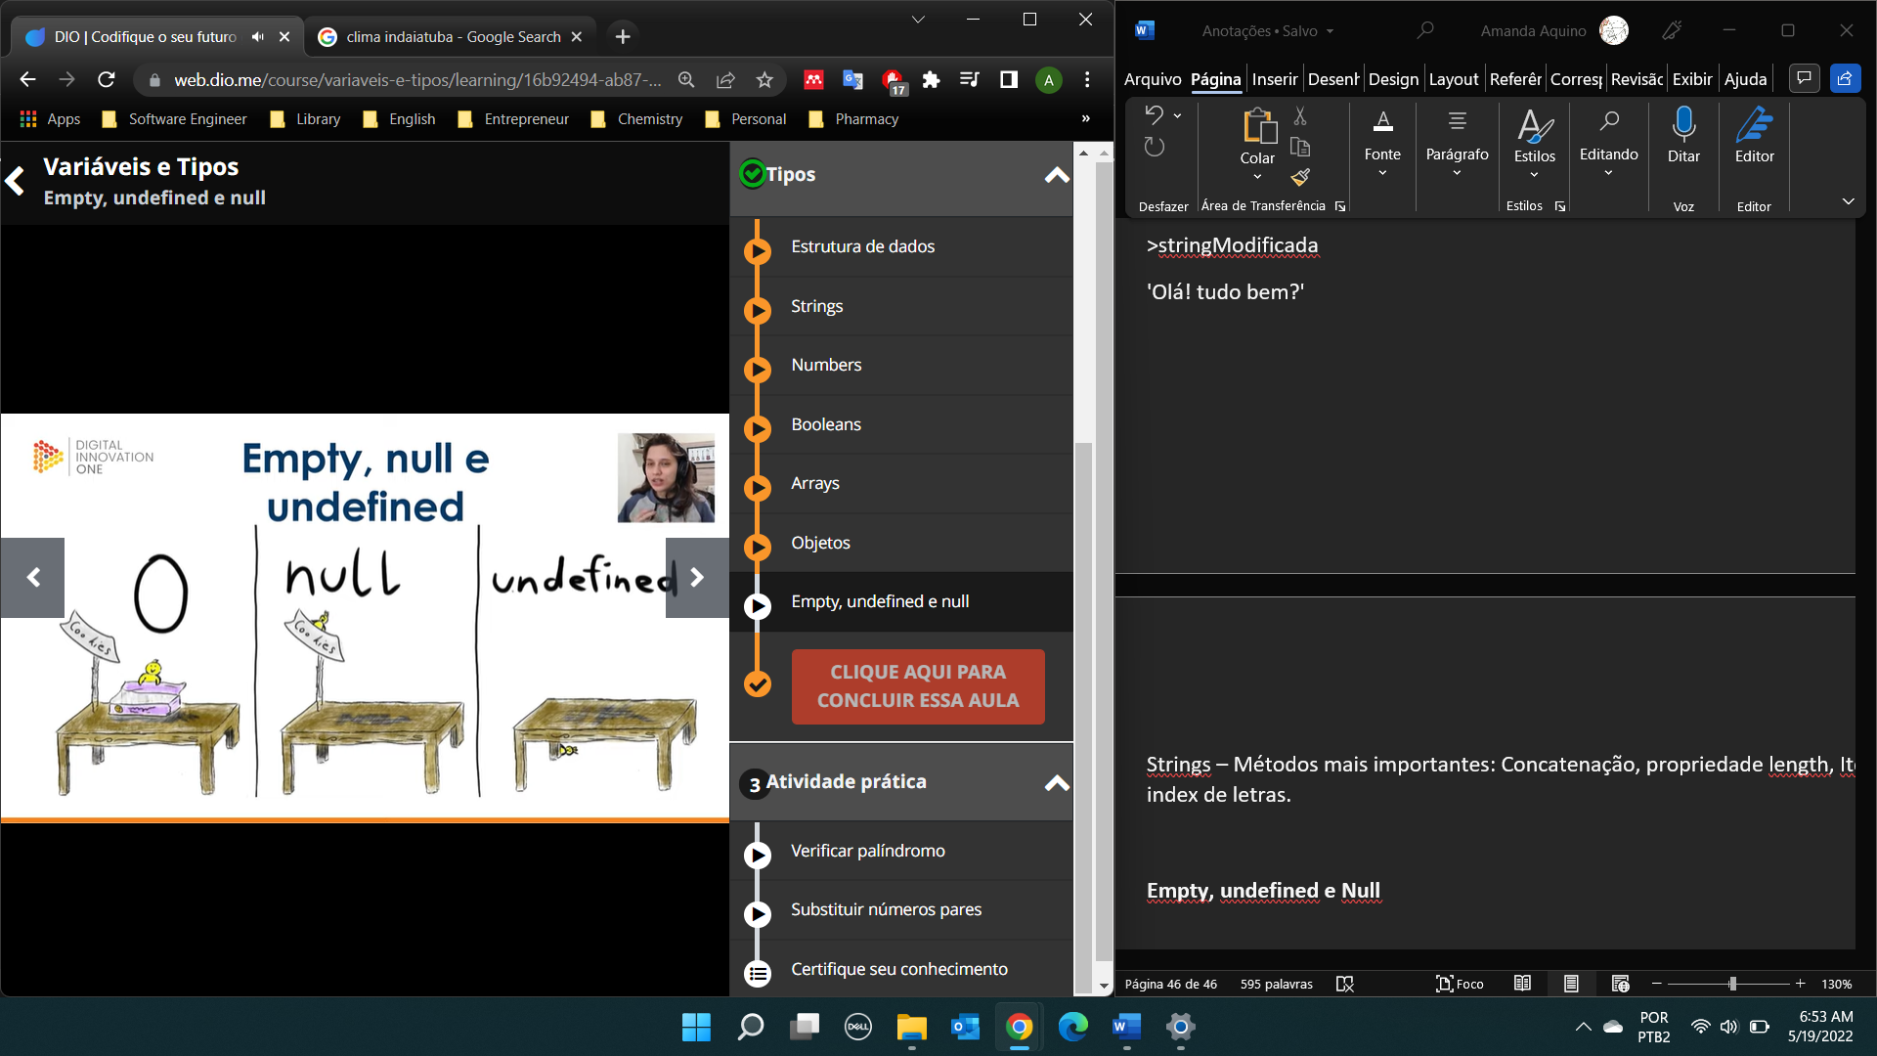

0 = a Caixa de cookies está vazia

”” string

[] array

{} objeto

Null: de propósito o valor não existe

O cookies não é nada

Undefined: não há declaração de cookies.

>abacaxi

VM1459:1 Uncaught ReferenceError: abacaxi is not defined

at <anonymous>:1:1

(anonymous) @ VM1459:1

>typeof abacaxi

'undefined'

>let abacaxi = ""

undefined

>abacaxi

''

>typeof abacaxi

'string'

>abacaxi = null

null

>typeof abacaxi

'object'

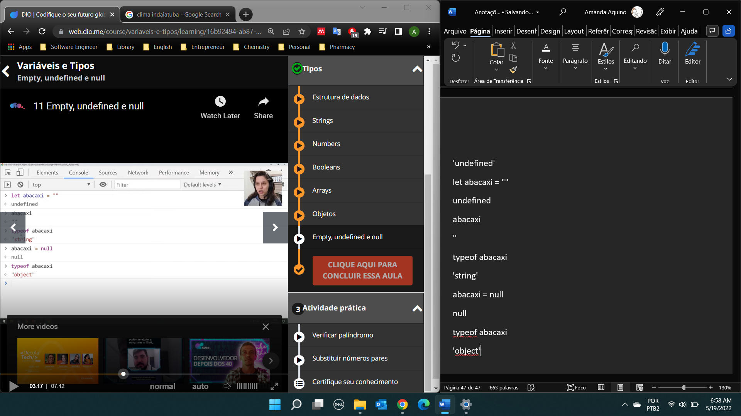

Falsy : false values são valores que são tratados como false mas que não são iguais ao falso boleano.

>abacaxi

null

>abacaxi === true

false

>abacaxi === false

false

>let fruta = abacaxi

undefined

>fruta

null

>let fruta = abacaxi === false

undefined

>fruta

false

>!abacaxi // essa variável é falsa (falsy, false não boleano)

true

undefined é diferente de null

false (undefined e null)

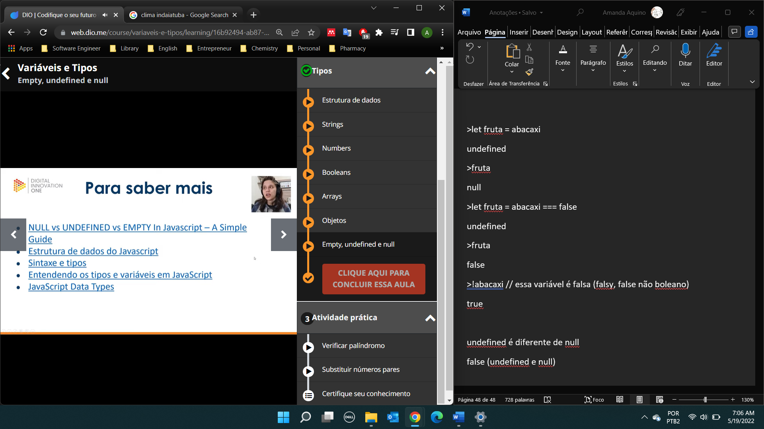

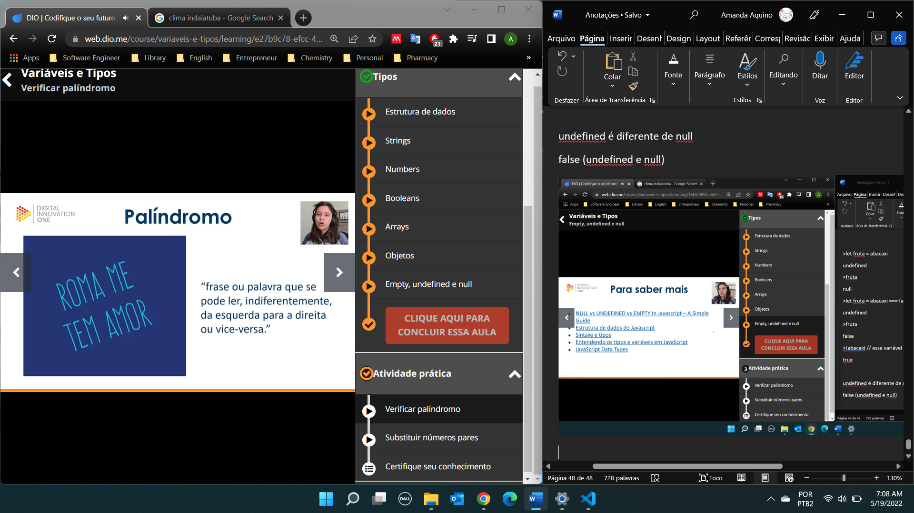

A string não tem mais de uma palavra.

Se a string não existe, ta vazia ou é nula(!string), a função retorna.

Se ela existe, ele separa todas as letras (split), ele vai reverter(reverse) e juntar todos os elementos do array (join)

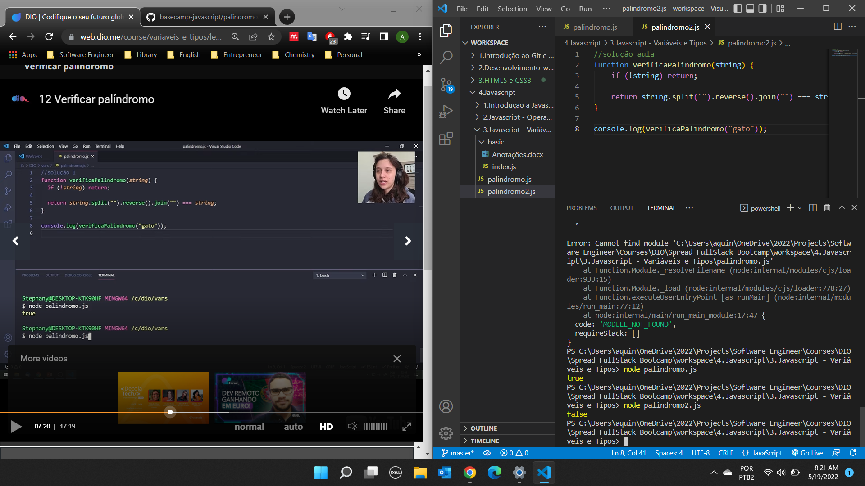

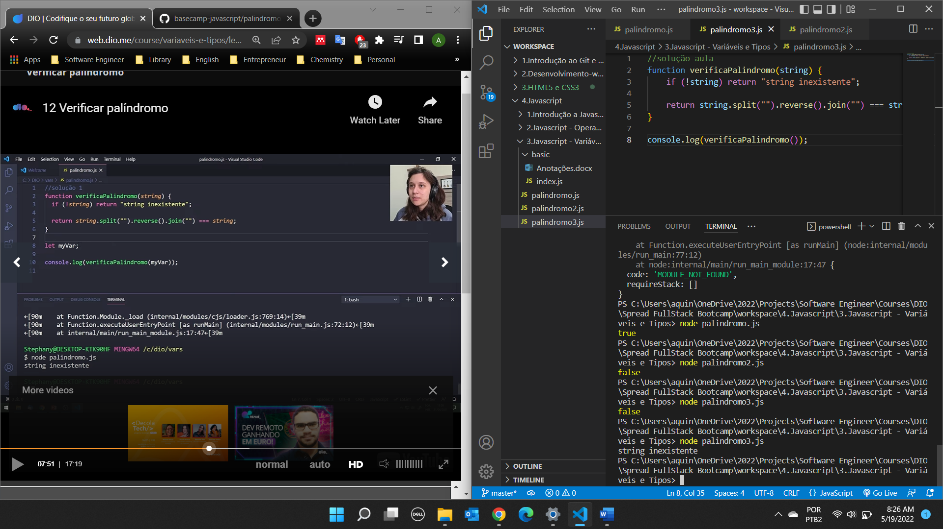

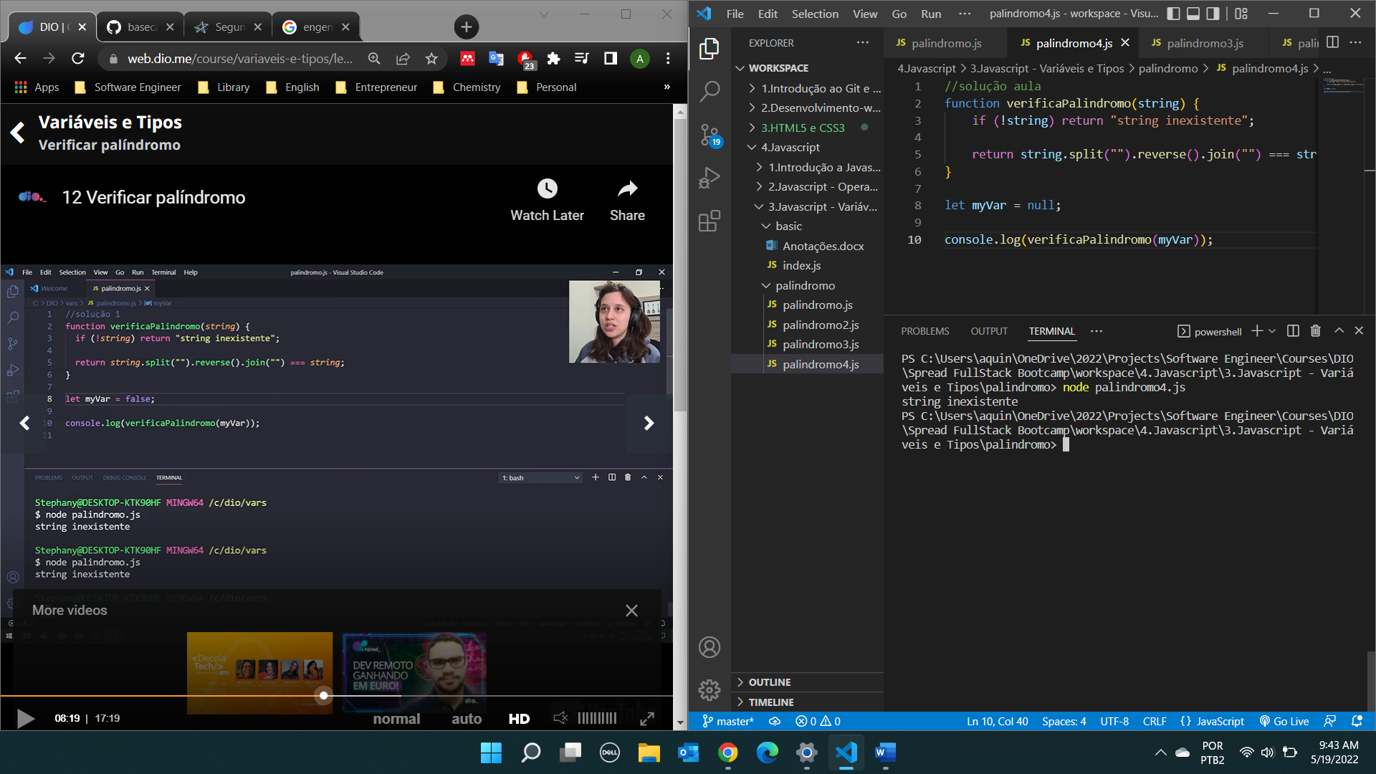

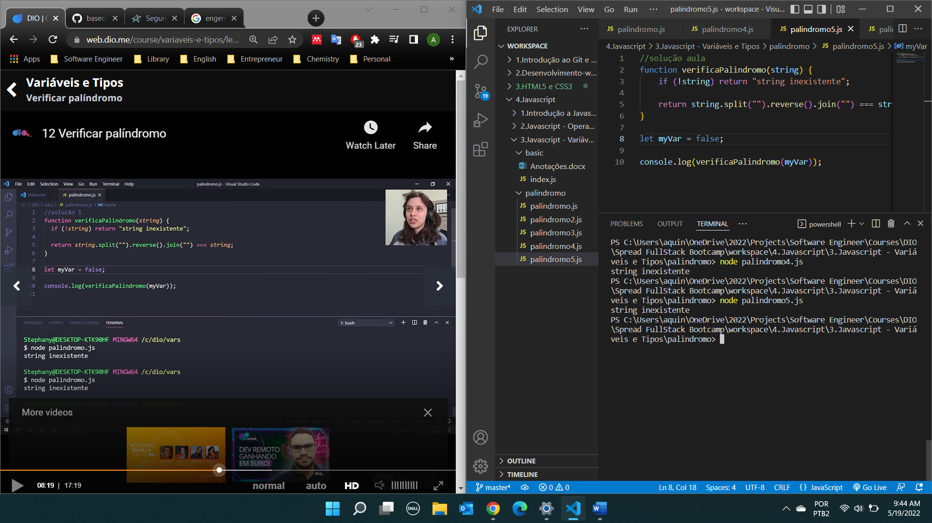

function verificaPalindromo2(string) {

    if (!string) return "string inexistente";

    let i = 0;

    for (let i = 0; i < string.length / 2; i++);

        if (string[i] !== string[string.length - 1 - i]) {

            return false;

        }

    return true;

}

console.log(verificaPalindromo2("abba"));

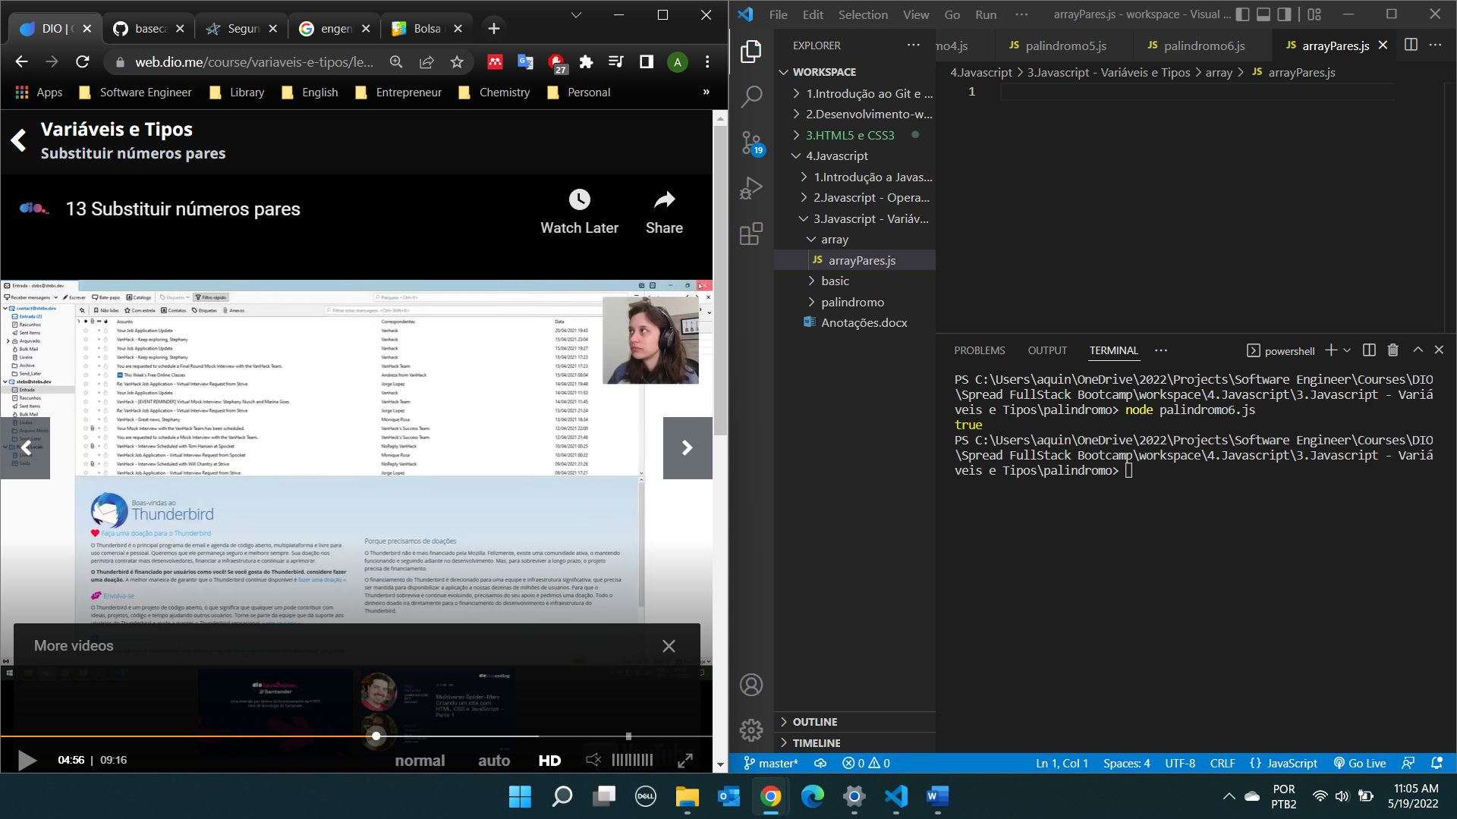

No meu código precisei declarar let, diferente do código na Stephany